Суштина информације и комуникација
НА ПОЧЕТКУ БЕШЕ РЕЧ
Комуникација
Усмена предања
Култура и Уметност као облици комуникације
Историја развоја информационих и комуникационих технологија
Стварање света
Усмена предања

Први фазни прелаз
Писана реч
Платонова Академија
Александријска библиотека
Атински трг

Други фазни прелаз
Мултимедијане технологије
Интернет

Трећи фазни прелаз
Крај историје – Апокалипса
Васкрс у телу духовном вероватно у форми чисте информације у имагинарном времену

Атински трг
Интернет античког доба
Александријска библиотека
GOOGLE – античког доба
Анализа услова за настанак Атинског трга
- У уређеном друштву, формално установљење и развој образовних и научних институција води ка тражењу начина за ефикасну размену идеја и добара.
- За то је потребно установљење формалног места размене, са атмосфером отворености за нове идеје и демоктатским уређењем односа и непосредном интеракцијом између учесника.
- На месту окупљања, размена идеја иде увек упоредо са разменом добара.
- Ефикасност размене и прожимања идеја и добара зависи од величине државе, њене стабилности и демократичности.
НАСТАНАК ИНТЕРНЕТА
Историјски услови за настанак Интернета
ДОБА НАСТАНКА ИДЕЈЕ О ИНТЕРНЕТУ
Настанак Интернета
Идеје које су утицале на обликовање Интернет сервиса
XX ВЕК - СЕДАМДЕСЕТЕ - ИНТЕРНЕТ ДОЛАЗИ У ЕВРОПУ
XX ВЕК - ОСАМДЕСЕТЕ - И ПОСЛЕ ТИТА ТИТО
Комерцијална фаза развоја Интернета 1990- Интернет и глобализација пословних процеса
Развој електронског пословања
ДОБА ДОЛАСКА ИНТЕРНЕТА У СРБИЈУ
ИНТЕРНЕТ У СРБИЈИ 1996.
Интернет је 1999. постао галактичка мрежа
Почетак XXI века
Вртоглав успон и спектакуларан крах .COM бизниса
2001. Последипломске студије за електронско пословање у Србији
2008. је Србија добила свој нови .rs Интернет домен
1. ELEKTRONSKO POSLOVANJE - STANJE I PERSPEKTIVE

ELEKTRONSKO POSLOVANJE
Primena informaciono-komunikacionih tehnologija u poslovanju omogućava efikasno povezivanje internih i eksternih sistema za obradu podataka duž čitavog lanca vrednosti
Efikasna razmena podataka između kompanija ostvaruje se primenom standarda
Softverska rešenja elekronskog poslovanja omogućavaju integraciju internih i eksternih poslovnih procesa
Elektronsko poslovanje se može obavljati putem:
- Interneta
- WWW-a
- Intraneta
- Ekstraneta
- Kombinovano
Elektronsko poslovanje (e-business) uključuje:
- kupovinu i prodaju robe i usluga
- saradnju sa poslovnim partnerima
- elektronske transakcije unutar organizacije
Elektronska trgovina (e-commerce) se definiše iz perspektive:
- komunikacija; kao isporuka robe, servisa, informacija ili isplata preko računarske mreže
- trgovine; omogućavanje kupovine i prodaje robe, servisa, informacija preko Interneta.

E-POSLOVANJE = E-TRGOVINA?

INTERNET
Osnove postavljene 60-tih godina u Americi
Projekat Advanced Research Project Agency Network
Razmena informacija u slučaju fizičkog uništenja komunikacionih instalacija
70-tih priključuju se univerziteti u Americi
80-tih akademske institucije Evrope
90-tih izlazi iz akademskog okruženja (pojedinci i organizacije)
Na početku novog milenijuma postaje globalna mreža
Danas je platforma za poslovanje
RAZVOJ INFORMACIONIH SISTEMA
- Povratak investicija
- Interoperability
- Prilagodljivost
- Vreme kupovine
- Infrastruktura
Karakteristike perioda:
- Prkomercijalne aplikacije  - oceduralni razvoj softvera od vrha do dna  - centralizovani računski sistemi  - Nedistribuirana obrada  - nastanak tehnologija na bazi pc | - klijent-server  aplikacije  - razvoj orijentisan ka predmetu rada  - preduzeće-centralna kompjuterizacija  - internet umrežavanje  - aplikacije e-komerca | - web aplikacije  - web usluge & softverske komponente  - montiranje aplikacija u realnom vremenu  - brz razvoj i menadžment

INTERNET I GLOBALIZACIJA POSLOVNIH PROCESA
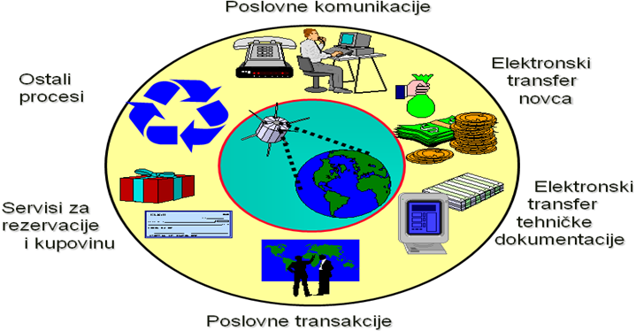

RAZVOJ ELEKTRONSKOG POSLOVANJA
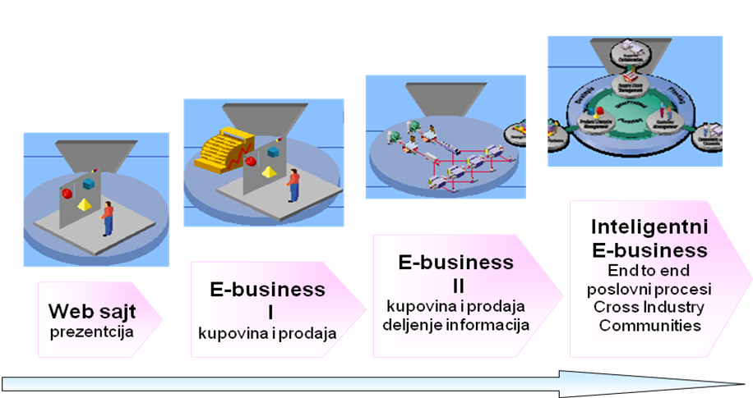
Infrastruktura - pojam
Infrastruktura predstavlja skup zajednikih tehnoloških resursa koji omogućavaju da se kreira platforma za aplikacije e-poslovanja organizacije.

U okviru infrastrukturne podrške podrazumevaju se:
- hadverske komponente
- softver (sistemski i aplikativni)
- telekomunikacione mreže
- podrška servisa kako bi svi u organizaciji imali pristup potrebnim resursima
- ljudski resursi koji učestvuju u e-poslovanju
Infrastruktura e-poslovanja
Infrastruktura se može shvatiti i kao skup tehnologija i kao platforma servisa.
Navedena infrastruktura služi kao organizacioni i tehnološki okvir.
BIZNIS PLAN
Biznis plan je dokument o planiranim poslovnim aktivnostima i finasijskim efektima tih aktivnosti.
Biznis plan u najvećem broju slučajeva sastoji se iz sledećih delova:
- Opis poslovnog koncepta
- Prozvod/usluga
- Menadžerski tim
- Analiza tržišta
- Konkurencija
- SWOT analiza
- Strategija kvaliteta
- Promotivna strategija
- Plan budućeg razvoja
- Finansijski plan
INTERNET BIZNIS PLAN
Dokument u kome se definiše nastup preduzeća na Internetu

Motivi za nastup na Internetu mogu biti :
- promocija ponude sa ciljem osvajanja kupaca
- direktna prodaja proizvoda korisnicima Interneta
- poboljšanje efikasnosti i smanjenje troškova poslovanja
- poboljšanje interne komunikacije

Faktori koji utiču na kvalitetan i uspešan nastup na Internetu su:
- pravilno predstavljanje firme, proizvoda i usluga klijentima,
- briga o klijentima,
- marketing,
- prepoznatljiv i lako pamtljiv vizuelni identitet,
- drugi faktori

ANALIZA EFEKATA ONLINE POSLOVANJA
- Skorost –da li je posetilac nešto nedavno kupio,
- Frekventnost - koliko često posetilac kupuje ili dolazi na sajt
- Monetarna vrednost –koliko posetilac troši na sajtu i kolika je njegova stopa profitabilnosti za sajt

VIRTUELNE ORGANIZACIJE
Geografski razmeštene organizacije koje su povezane zajedničkim interesima, a sarađuju kroz međusobno nezavisne radne zadatke, kroz prostor i vreme, kao i kroz organizacione granice, uz pomoć informacionih i telekomunikacionih tehnologija.

Identifikovana grupa ljudi ili organizacija koja znatno više koristi informacije i komunikacione tehnologije nego fizičku interakciju.

Virtuelne organizacije su organizovane kao:
- TELEWORK
- VIRTUELNE KANCELARIJE
- VIRTUELNI TIMOVI
TELEWORK
Telework - rad zaposlenog na daljinu.
Lokacija radnog mesta može biti:
- Kod kuće - zaposleni upravljaju dinamikom rada i radnim vremenom, i obezbeđena su im sva tehnička sredstva.
- Satellite office - kancelarije udaljene od sedišta organizacije, zaposleni dele radni prostor, smanjuju vreme i troškove komunikacije.
- Mobile office - primenjuje se kod trgovačkih putnika.
- Telecentre - kancelarija u kojoj se deli prostor sa zaposlenima iz drugih organizacija.

VIRTUELNA KANCELARIJA
Novi koncept organizacije kancelarija primenjuje se u:
- kancelarijama za telework
- klasičnim kancelarijama u preduzećima

Vrste virtuelnih kancelarija su:
- Hot desk environment - zaposlenom se svakog dana određuje drugi sto, i omogućen mu je pristup elektroskoj pošti i računarskim podacima.
- Hotelling - zaposleni veći deo radnog vremena provode kod klijenta koristeći njegovu opremu i resurse – slično kao posetilac hotela.
- Touchdown office - zaposlenima se dodeljuje radni prostor kada dođu na posao po principu ”first come – first serve”.
VIRTUELNI TIMOVI
Nastaju zbog nerutinskih poslova za koje organizacije nemaju osposobljene stručnjake.
Formiraju se timovi stručnjaka, koji mogu biti fizički udaljeni, fleksibilni na promenljive uslove u okruženju.
Imaju komplementarne veštine i nezavisne ciljeve, čine ih zaposleni koji rade kod kuće i male grupe u kancelarijama.

PREDNOSTI VIRTUELNIH ORGANIZACIJA
- Omogućava angažovanje najboljih stručnjaka
- Fleksibilna organizacija lakše odgovara na promenljive zateve tržišta
- Konkurentnost između različitih privrednih jedinica
- Povećanje produktivnosti
- Pouzdanije i zadovoljnije osoblje
- Fleksibilnost pri radu zaposlenih
- Povećanje produktivnosti zaposlenih
- Radni dan traje 24 časa
ELEKTRONSKA TRGOVINA (E-commerce)
Elektronska trgovina podrazumeva :
- prodaju robe i usluga putem Interneta, kao i prihode od reklame elektronsku razmenu dokumenata koji prate robu, novac i usluge.
- poslovanje putem elektronskih sredstava EDI, elektronska pošta, ftp...

Standardi :
- ISO
- IEC
- ITU
- CEFACT
- WTO
- UNCITRAL
- UNCTAD

DIMENZIJE ELEKTRONSKE TRGOVINE

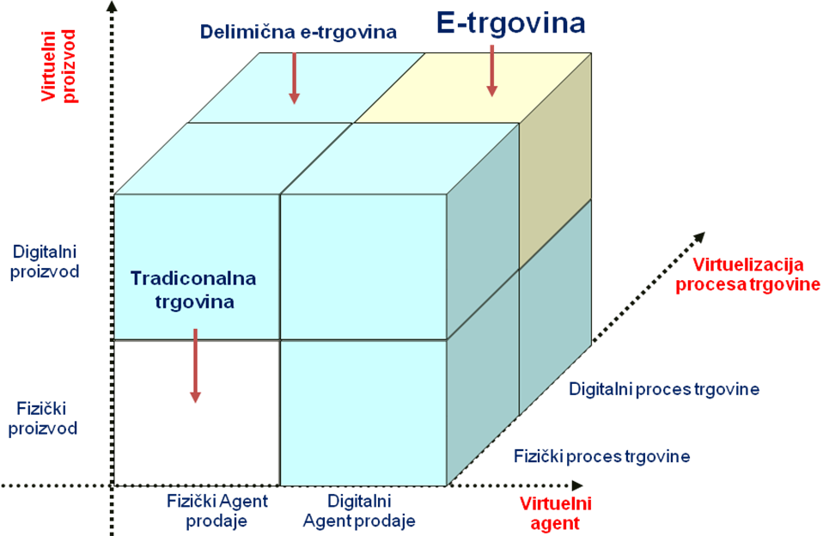

KOMPONENTE ELEKTRONSKE TRGOVINE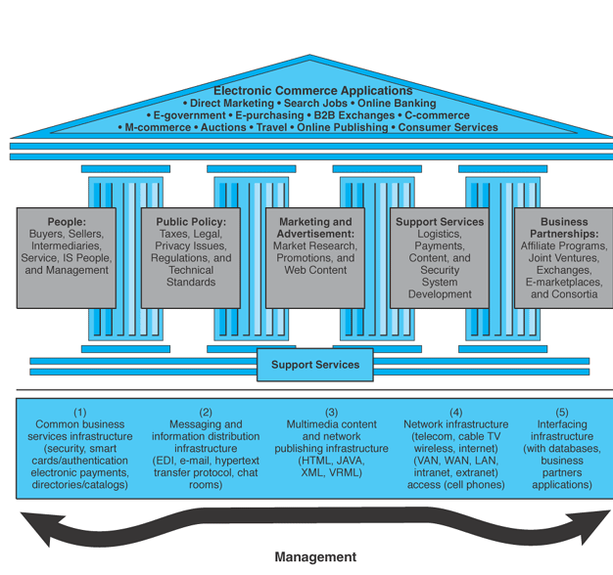
Modeli elektronske trgovine:
- Storefront model
- Aukcijski model
- Portal modeli
- Dynamic Pricing model
- Online trading and lending model
Forme elektronske trgovine:
B2B
B2C
C2C

MODELI ELEKTRONSKE TRGOVINE
Prilikom kreiranja online nastupa, organizacija treba da odabere poslovni model.
Poslovni model je definisan kroz organizaciju proizvoda, usluga, informacionih tokova, izvora prihoda i koristi za stakeholdere.

STOREFRONT MODEL

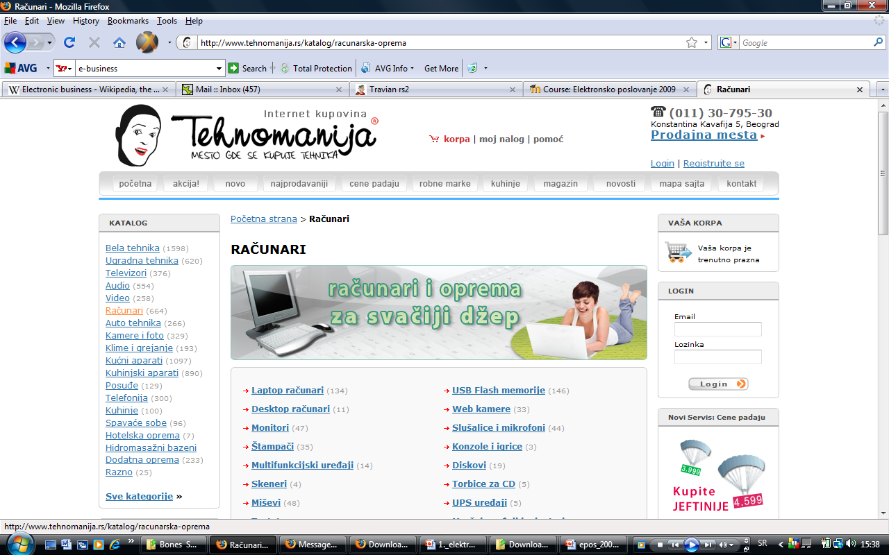

AUKCIJSKI MODEL

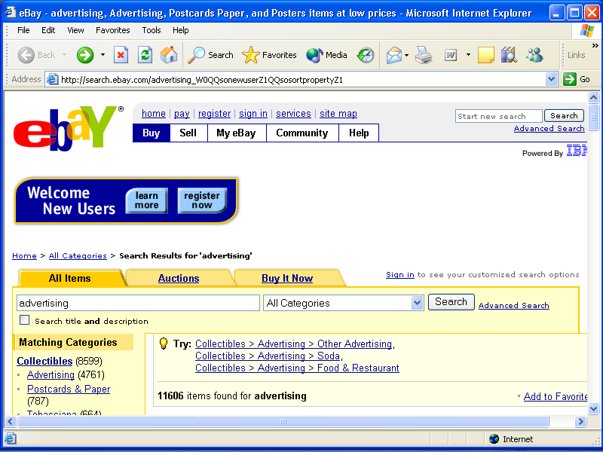

FORME ELEKTRONSKE TRGOVINE

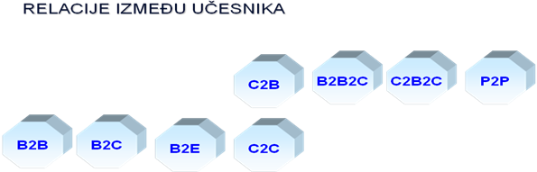

B2B (Business to Business)
B2B tehnologije:
olakšavaju transakcije za prodaju roba i usluga između organizacija
omogućavaju integraciju lanca nabavke
online pribavljanje robe jedne firme za drugu

Problemi za primenu B2B aplikacija:
pravni aspekti integracije
bezbednost, brzina i fleksibilnosti u B2B aplikacijama

E-PROCUREMENT I SUPPLY CHAIN MANAGEMENT
- E-procurement - način nabavke putem Interneta koji omogućava drugačiji odnos između kupca i prodavca, smanjenje administracije i troškova.
- Supply chain management - podrazumeva dostavljanje pravog proizvoda, na pravo mesto u pravo vreme i po pravoj ceni.

B2C (Business to Customer)
Oblici poslovanja na Internetu koji daju direktan interfejs između preduzeća i potrošača.
Primer B2C aplikacije je sajt maloprodaje proizvoda ili usluga.
Mnogo je jeftinije otvoriti sajt nego prodavnicu.
Za preduzeća koja imaju posrednike u distribuciji, reklami i prodaji proizvoda, B2C nije efikasan model.
C2C (Customer to Customer )
Potrošači trguju direktno sa drugim potrošačima.
Kompanija koja podržava ove transakcije mora naći neki ne tradicionalni način za naplatu usluge.
Cena usluge je obično mali procenat transakcije, članarina, reklamiranje ili neka kombinacija.

MODELI PLAĆANJA U POSLOVNIM TRANSAKCIJAMA
- cash-like - pretplata, suma novca se uzima od kupca pre nego što se trgovina obavi
  - Smart card,
  - elektronski keš i
  - bankarski čekovi

- check-like - plaćanje se obavlja u trenutku kupovine (pay-now) ili po obavljenoj kupovini (pay-latter);
- pay-now
  - bankomati (ATM - Automated teller mashine)
- pay-later
  - sistem kreditnih kartica

CASH-LIKE MODEL PLAĆANJA

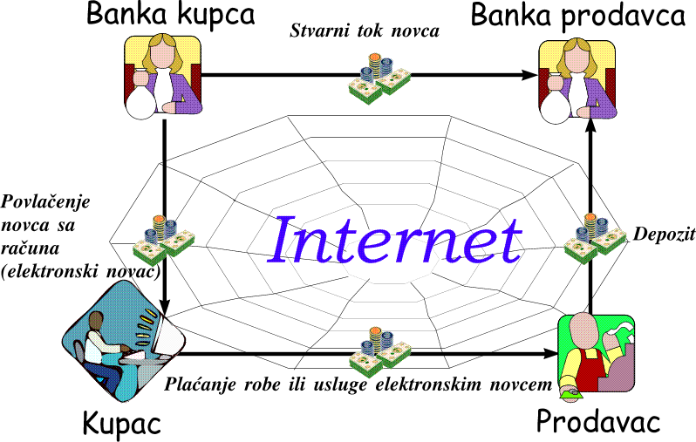
TOK NOVCA U CHECK-LIKE SISTEMU PLAĆANJA

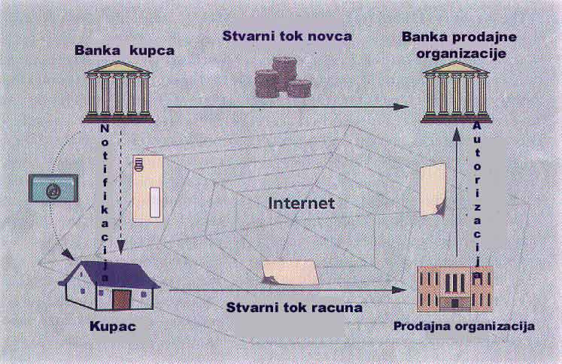
HOME-BANKING
Integracija hardvera, softvera i telekomunikacija.
'70-tih se u svetu koristi telefonski pristup bankovnim računima
'80-tih se pojavljuje i pristup pomoću kablovske televizije
'90-tih na scenu stupaju internet tehnologije
Osnovni tipovi kućnog bankarstva:
- veza korisnika putem modema sa njihovim računima
- softver za kućne finansije
- on-line bankarstvo pomoću on-line servisa
- WWW (virtuelno) bankarstvo

ELEKTRONSKO POSLOVANJE U JAVNOJ UPRAVI
Način organizovanja državne uprave, poslovanje partnerima, građanima, zaposlenima i drugim vladinim organizacijama.
“Online” pružanje usluga, servisa i informacija državnih organa i javnih službi.
Podrazumeva integraciju različitih procesa javne uprave i novi tehnološki pristup, kao i promenu preraspodele nadležnosti.
KOMUNIKACIJA U E-UPRAVI
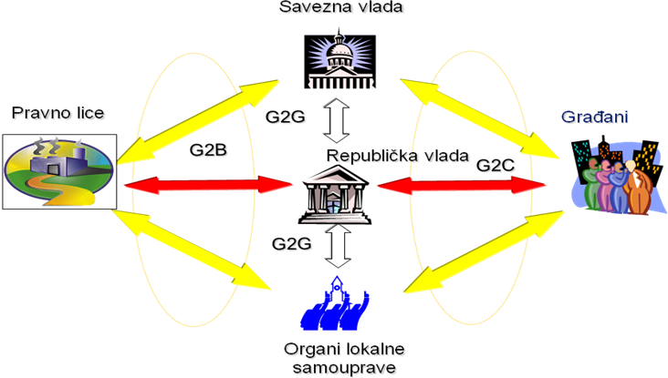
FORME E-UPRAVE

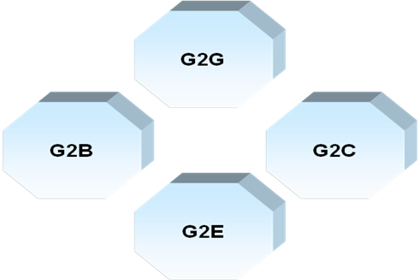

USLUGE E-UPRAVE
Usluge za pojedince
- Lična dokumenta
- Registracija vozila
- Traženje zaposlenja
- Građevinske dozvole
- Javne bibliioteke
- Upis na fakultet
Usluge za preduzeća
- Registracija preduzeća
- Plaćanje poreza
- Carinske deklaracije
- Javne nabavke

E-marketing
E-marketing je način ostvarenja marketinških aktivnosti firme uz intenzivnu primenu IKT
Internet marketing plan je biznis plan marketinških aktivnosti na Internetu, koji uključuje i tehnologiju izvođenja ovih aktivnosti
TEHNIKE INTERNET MARKETINGA
- E-mail marketing
- Viral marketing
- Affiliate marketing
- Permission marketing
- Referral marketing
- One-to-One marketing
- Frequency marketing
- Real-time marketing
- Inner site marketing
- SEO tehnike

CRM - Customer Relationship Management

Strategija poslovanja i komunikacije sa kupcima čiji je cilj prikupljanje informacija o kupcu koje se koriste za povećanje zadovoljstva i lojalnosti kupaca, kako bi odnos sa njima bio bolji, duži i profitabilniji.

ANATOMIJA CRM I FAZE INTERAKCIJE SA KUPCIMA

MOBILNO POSLOVANJE
Poslovanje uz primenu mobilnih i bežičnih uređaja
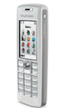


Uređaji u mobilnom poslovanju:

TEHNOLOGIJE BEŽIČNOG I MOBILNOG POSLOVANJA
- WLAN
- WIMAX
- BLUETOOTH
- RFID
- GPS
MOBILNA TRGOVINA (m-commerce)
Svaka elektronska trgovina u bežičnom okruženju naročito ona koja se obavlja preko Interneta.
Koristi bežične komunikacione uređaje.

APLIKACIJE MOBILNOG POSLOVANJA
Mobilne finansijske aplikacije (B2C, B2B)
Mobilno reklamiranje (B2C)
Mobilno upravljanje inventarom (B2C, B2B)
Proaktivni servis menadžment (B2C, B2B)
Proizvod, lokacija i kupovina (B2C, B2B)
Bežični reinžinjering (B2C, B2B)
Mobile aukcija i povratna aukcija (B2C)
Mobilni servisi za zabavu (B2C)
Mobilna kancelarija (B2C)
Mobilno učenje na daljinu (B2C)
Bežično skladište podataka (B2C, B2B)
Mobilna muzika na zahtev (B2C)

PREDNOSTI MOBILNOG POSLOVANJA
- štedi novac
- štedi vreme
- poboljšava kvalitet informacija
- povećava zadovoljstvo i lojalnost potrošača

Mobilno poslovanje se realizuje kroz:
Mobilna radna mesta
Menadžment odnosa sa potrošačima
Logistiku mobilnog poslovanja
Menadžment putovanja
Mobile Procurement Mobile
Supply Chain Management

ZAKLJUČAK
Razvoj Interneta je stvorio uslove za nov pristup poslovanju
Virtuelne organizacije su promenile tradicionalni radni ambijent
Elektronska trgovina je efikasan metod regulisanja ponude i potražnje
Elektronsko bankarstvo omogućava brže i jednostavnije finansijske transakcije
Elektronsko poslovanje u javnoj upravi omogućava efikasniju realizaciju poslovanja države sa preduzećima i građanima
Bez obzira na recesiju u računarskoj industriji, narednih godina se predviđa rast e-biznisa

2. INFRASTRUKTURA ELEKTRONSKOG POSLOVANJA

Infrastruktura predstavlja skup zajednikih tehnoloških resursa koji omogućavaju da se kreira platforma za aplikacije e-poslovanja organizacije.

U okviru infrastrukturne podrške podrazumevaju se:
- hadverske komponente
- telekomunikacione mreže
- sistemski softver
- aplikativni softver
- podrška servisa kako bi svi u organizaciji imali pristup potrebnim resursima
- ljudski resursi koji učestvuju u e-poslovanju
Infrastruktura se može shvatiti i kao skup tehnologija i kao platforma servisa.
Navedena infrastruktura služi kao organizacioni i tehnološki okvir.
Infrastruktura zavisi od arhitekture sistema
Infrastruktura e-poslovanja je skup platformi, mreža, proizvoda, aplikacija, podataka i poslovnih pravila namenjen upravljanju internim i eksternim poslovnim tokovima.

Arhitektura sistema elektronskog poslovanja
Arhitektura sistema elektronskog poslovanja je opšti plan svih resursa u sistemu.
Arhitektura integriše potrebe za informacijama, infrastrukturu i aplikacije.
Arhitektura sistema elektronskog poslovanja
Savremena arhitektura sistema e-poslovanja treba da omogući:
- Podršku za strateško planiranje
- Usredsređenost na kupce
- Proizvodnju po porudžbini i masovno prilagođavanje kupcima
- Elektronsku trgovinu
Osnovni tehnički zahtevi:
- Distribuiranost
- Pouzdanost
- Skalabilnost

Arhitektura bazirana na webu
Omogućava globalizaciju poslovanja
- Web 2.0 – skup tehnologija koje olakšavaju deljenje informacija, interoperabilnost i kolaboraciju na webu
- Servisno orijentisana arhitektura
- Portali
- Mashup-ovi
Servisno orijentisana arhitektura
Kolekcija servisa koji komuniciraju ili koordiniraju neke aktivnosti
Softverska arhitektura računarskog sistema koja služi za kreiraje i korišćenje poslovnih procesa, grupisanih u servise.
Bazira se na web servisima
Web servisi predstavljaju aplikacije dostupne u distribuiranim okruženjima kao što je Internet

Arhitektura portala

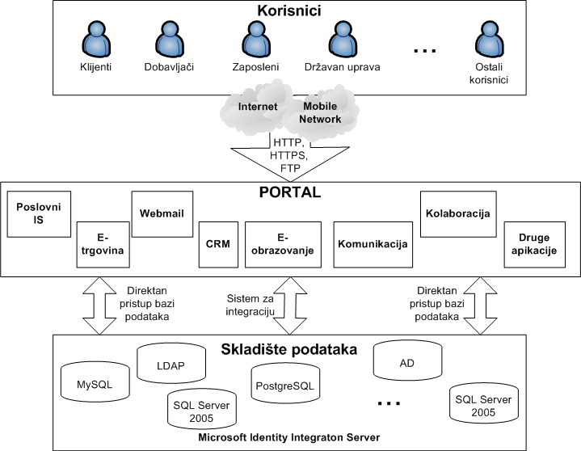

Arhitektura mashup-a

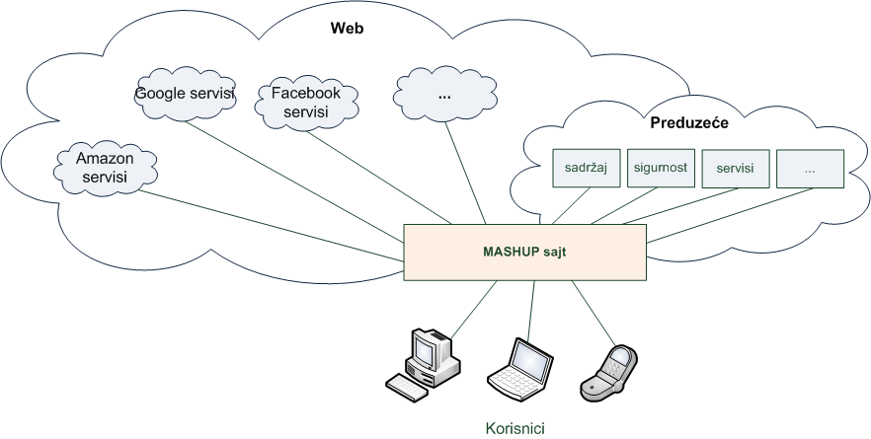

INFRASTRUKTURA E-POSLOVANJA
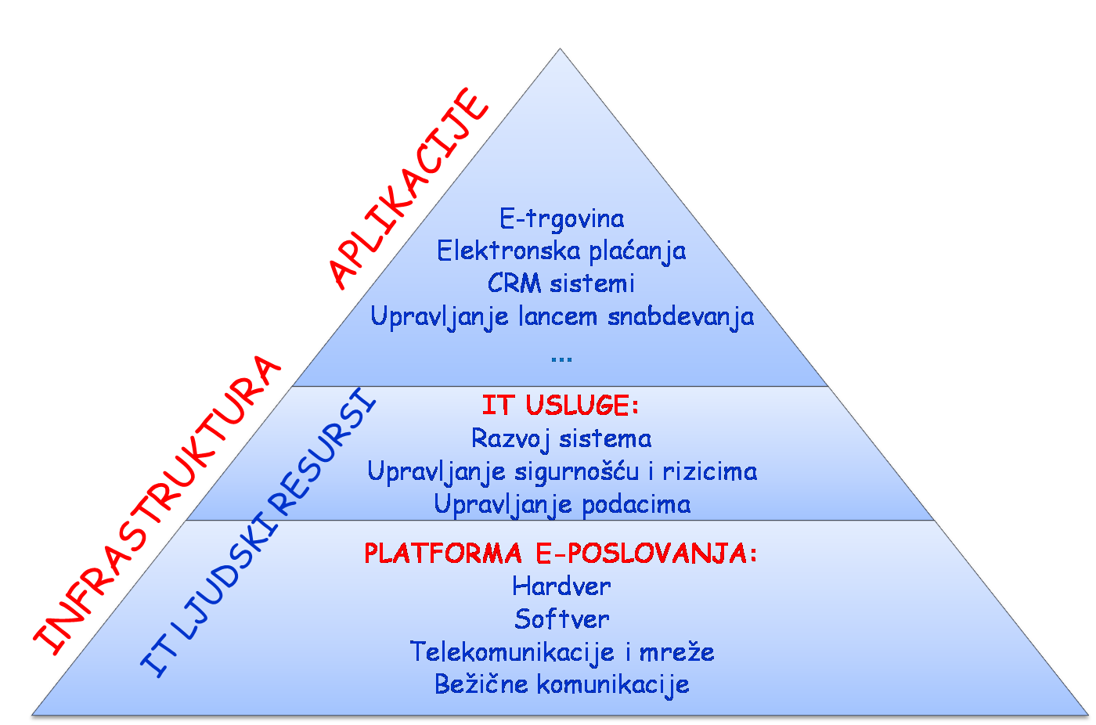
Platforma e-poslovanja:
- Hardver
- Sofver
- Telekomunikacije i mreže
- Bežične komunikacije

Ljudski resursi

IT usluge:
Razvoj sistema
Upravljanje sigurnošću i rizicima
Upravljanje podacima

Hardver:
Serverski hardver
Klijentski hardver
Namena serverskog hardvera
- Aplikativni server – Omogućavaju korisnicima da koriste programe koje nemaju instalirane na svom računaru.
- Web server – Omogućava web usluga za interne i eksterne korisnike putem web strana.
- Database server – Čuva i pristupa bazama koje mogu imati najrazličitije namene. Stoga je njegova zaštita od najveće važnosti.
- Print server – Omogućava da više korisnika pristupa štampaču i deli njegove resurse.
- File server – centralizovano mesto za skladištenje fajlova, što omogućava njihovo lakše bekapovanje.
- Backup server – Kreira i skladišti rezervne kopije sistema

Strateška pitanja vezana za hardver:
Cena
Performanse
Uticaj na produktivnost organizacije

Inovacije u korišćenju hardvera
- Farme servera (klaster) – kolekcija servera
- Virtuelizacija platforme - softverska tehnologija koja omogućava pokretanje više operativnih sistema i aplikacija na istom računaru
- Grid computing – kombinovanje računarskih resura raznih domena u cilju izvršenja zajedničkog zadatka
- Edge computing – decentralizovanje podataka i aplikacija na Internetu
- Cloud computing – dinamički skalabilni, često virtualizovani resursi dostupni kao Internet servis
- Utility computing – organizacija računarskih resursa nalik javnim preduzećima
- Autonomni sistemi – računarski sistemi sposobni za samoodržavanje
- Pervasive computing – sveprisutno računarstvo

Softver
- Sistemski softver
- Aplikativni softver
Sistemski softver
Posreduje između hardvera i aplikativnog softvera
Upravlja osnovnim funkcijama računara
Omogućava samoregulativne funkcije
Obuhvata:
Softver za upravljanje sistemom (operativni sistemi)
Pomoćni sistemski softver (utilities, performance monitors, security monitors...)
Aplikativni softver
Obezbeđuje korisniku specifičnu korist
Može biti:
Aplikativni softver specifične namene
Aplikativni softver masovne distribucije

Strateška pitanja vezana za softver
- Evaluacija i odabir softvera:
  - Broj korisnika
  - Dostupnost sistema
  - Troškovi instalacije i eksploatacije
  - Osobine sistema
  - Postojeće stanje
  - Tehničke veštine unutar organizacije
- Softver kao usluga

Telekomunikacije i mreže
Telekomunikacioni sistem obuhvata hardver i softver za prenos informacija sa jendog mesta na drugo.
Mrežni uređaji su hardverski uređaji koji podržavaju prenos i prijem podataka u telekomunikacionom sistemu.
Mrežni uređaji komuniciraju putem komunikacionih kanala (medija)
Mrežni uređaji:
- Modem
- Ruter
- Svič
Komunikacioni kanali:
Kablovski – žični
Difuzni - bežični
Virtuelne privatne mreže
Virtuelne privatne mreže (VPN) su mreže realizovane na javnoj mrežnoj infrastukturi, koje koriste iste principe sigurnosti i raspoloživosti kao i privatne mreže, a načine upravljanja i kvalitet usluga koje pruža Internet.
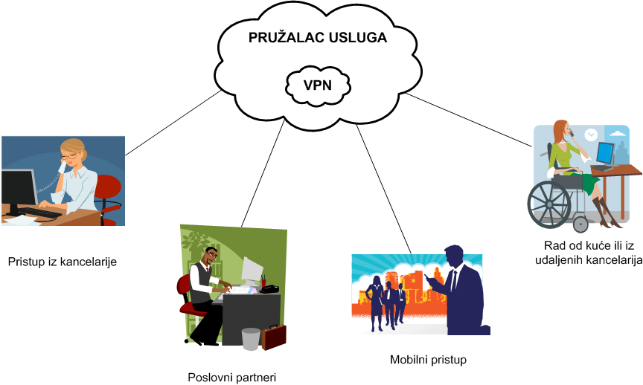

Prednosti VPN-a
- Smanjenje telekomunikacionih troškova povezivanja udaljenih korisnika i filijala sa sedištem korporacije
- Proširenje mogućnosti povezivanja sa mobilnim korisnicima i udaljenim filijalama
- Snaženje promotivnog nastupa na globalnom tržištu kupaca, snabdevača i partnera zahvaljujući lakom pristupu WWW serveru
- Korišćenje već postojeće infrastrukture

Tipovi računarskih mreža

Wireless wide area networks - WAN
Wireless metropolitan area networks - MAN
Wireless local area networks - LAN
Wireless personal area networks – PAN

Osnovna razlika: DOMET
Bežične tehnologije u poslovanju
- Bežične računarske mreže
  - Kratkog dometa: Bluetooth, Zigbee, WiFi
  - Velikog dometa: Wimax, Mobilna telefonija
- Bežične senzorske mreže
- RFID
- GPS
Strateška pitanja
- Brzina prenosa
- Tehnologija prenosa
- Pouzdanost i sigurnost
- Cena i performanse

IT ljudski resursi

POZICIJA | OPIS POSLA
Direktor IT sektora | Strateško planiranje IT
IT menadžer | Operativno poslovanje svih IS u organizaciji
Menadžer informacionog centra | Upravljanje IT uslugama, korisnička podrška,obuka
Menadžer aplikativnog razvoja | Koordinacija i upravljanje projektima razvoja aplikacija
Projektni menadžer | Upravljanje projektom razvoja softvera ili dela sistema
Sistem analitičar | Posreduje između korisnika i programera, određuje zahteve vezane za informacije i tehničke specifikacije za nove aplikacije
Poslovni analitičar | Razvija rešenja za poslovne probeme
Sistem programer | Programira sistemski softver
Aplikativni programer | Programira aplikativni softver
Menadžer novih tehnologija | Predviđa trendove u tehnologiji, evaluira nove tehnologije i eksperimentiše sa njima
Administrator mreže | Upravlja računarskim mrežama u organizaciji
Administrator baze podataka | Upravlja bazama podataka i nadgleda korišćenje softvera za upravljanje bazama podataka
Menadžer za bezbednost sistema | Upravlja bezbednošću sistema sa tehničkog, etičkog i pravnog aspekta
IT revizor | Revidira poslovanje sa aspekta IT
Web administrator | Održava web sajt, upravlja performansama web servera
Web dizajner | Dizajnira web sajt i web stranice

IT usluge - razvoj sistema
Konceptualna rešenja
Razvoj softvera
Inovacije
Obuka
Korisnička podrška
IT usluge - upravljanje sigurnošću i rizicima
Tehničke mere zaštite
Pravne mere zaštite
Etička pitanja
Revizija sistema
IT usluge - upravljanje podacima
Provera validnosti i sigurnosti obrade podataka
Provera sigurnosti i ispravnosti podataka
Prilikom skladištenja podataka potrebno je proveriti sigurnost podataka, potom i ispravnost, validnost, poverljivost i integritet u vezi sa čuvanjem podataka

Aplikacije e-poslovanja
- Elektronska trgovina
- Elektronska plaćanja
- Upravljanje odnosima sa klijentima – CRM
- Upravljanje lancima snabdevanja – SCM

Zaključak
Infrastruktura zavisi od arhitekture sistema
Neophodna je standardizacija za postizanje interoperabilnosti

3. SOFTVERSKE KOMPONENTE I APLIKACIJE ELEKTRONSKOG POSLOVANJA

Uvod
Različite komponente i tehnike elektronskog poslovanja omogućavaju kompanijama povezivanje internih i eksternih podataka o funkcionisanju sistema na efikasniji i fleksibilniji način
Kompanije se na taj način približavaju dobavljačima i partnerima i zadovoljavaju potrebe i očekivanja svojih klijenata, ali i zaposlenih
Javljaju se zahtevi za transformacijom tradicionalnih poslovnih procesa pomoću aplikacija e-poslovanja
Projektovanjem i implementacijom okvira za razvoj i primenu aplikacija elektronskog poslovanja poboljšava se celokupno poslovanje
Aplikacije e-poslovanja
Aplikacije elektronskog poslovanja su često veoma kompleksne i obuhvataju: hardver, softver, ljude, procese, procedure i informacije.
Uspešni IT sistemi sve više zahtevaju sve veću interoperabilnost između različitih platformi i fleksibilne delove sistema koji mogu da evoluiraju tokom vremena.

Aplikacije e-poslovanja se mogu podeliti u sledeće grupe:
- Interni poslovni sistemi
- Poslovna komunkacija i saradnja
- E-trgovina, B2B i B2C aplikacije

Interni poslovni sistemi:
- Upravljanje odnosima sa kupcima (CRM)
- ERP rešenja
- Sistem upravljanja dokumentima
- Upravljanje ljudskim resursima
Poslovna komunkacija i saradnja:
- VoIP
- E-mail
- Glasovne poruke
- Web konferencije
- Razmena digitalnih podataka

E-trgovina, B2B i B2C aplikacije:
- Internet prodavnice
- Sistemi za upravljanje sadržajem
- Upravljanje lancima snabdevanja (SCM)
- Online marketing

Aplikacije e-poslovanja
U današnjem e-poslovanju aplikacije moraju ispuniti osnovne zahteve koji se postavljaju:
- Ispunjavanje osnovnih standarda, kako bi se obezbedila portabilnost na različitim klijentskim i serverskim platformama
- Skalabilnost – upravljanje velikim količinama podataka i nestabilnošću tržišta
- Dostupnost – sve funkcionalnosti aplikacija moraju biti neprestano na raspolaganju
- Sigurnost – smanjenje rizika i opasnosti na minimum
- Minimalni troškovi razvoja i održavanja

Aplikacije e-poslovanja
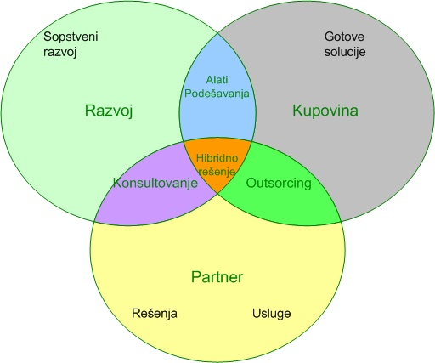
Različiti pristupi za izgradnju rešenja e-poslovanja

Softverske aplikacije
Softverske aplikacije imaju za cilj podršku efikasnom upravljanju poslovnim procesima

Pre sačinjavanja liste raspoloživih alternativa treba razmotriti neka od pitanja na najvišem strateškom nivou:
U koje svrhe se softver upotrebljava?
Da li je neophodno kupiti ili napraviti softver?

Izbor softvera je pravolinijski trostepeni proces:
- definisanje zahteva sistema
- identifikovanje sadržanih opcija radi procenjivanja
    - identifikovanja svih delova koji zadovoljavaju svaki zahtev;
    - utvrđivanje šta se čime radi;
    - identifikovanja paketa radi evaluacije;
- upoređivanje i izbor pobednika

Tokom procesa procenjivanja treba razmotriti sledeće kvalitete:
- jednostavnost upotrebe,
- Interoperativnost,
- otvorenom standardu,
- Skalabilnost,
- Modularnost,
- Transfer podataka između poslovnih oblasti,
- izveštavanje,
- ERP integracija,
- bezbednost
Okvir za razvoj aplikacija

Aplikacioni okvir opisuje set interaktivnih komponenata i usluga, koji su na raspolaganju i opisuje odgovornosti i komunikacije između komponenata i usluga načina rukovođenja.
Postaju sve značajniji u razvoju kompleksnih aplikacija i omogućavaju analizu i korišćenje uspešni paterna, arhitektura, komponenata, usluga i mehanizama programiranja.
Primarni cilj je razvoj sigurnih, skalabilnih, upravljivih, interoperabilnih i portabilnih aplikacija e-poslovanja.
Osnovni elementi IBM okvira za razvoj e-poslovanja se odnose na:
- Model sistema – strukturira osnovnu topologiju aplikacija e-poslovanja u poslovnom domenu
- Model programiranja aplikacije – obuhvata arhitekturu koja podržava širok spektar opštih i posebnih poslovnih domena
- Platforma – za razvoj i upravljanje rešenjima e-poslovanja

Arhitektura IBM okvira za razvoj aplikacija e-poslovanja

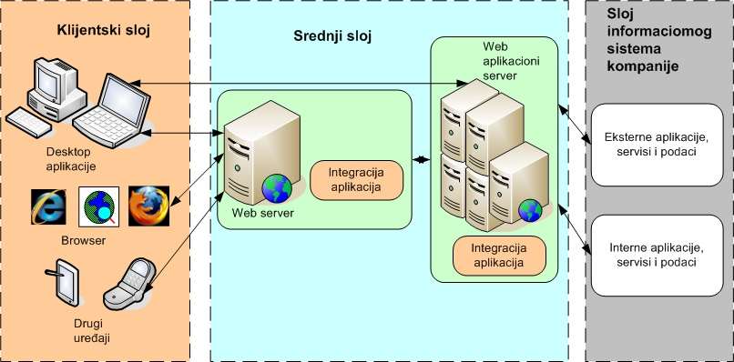

Softverske komponente e-trgovine

Elektronska trgovina (e-commerce) se pre svega odnosi na kupovinu i prodaju proizvoda i usluga, preko elektronskih sistema, kao što su Internet i računarske mreže.
Elektronska trovina se zasniva na većem broju različitih aktivnosti kao što su:
- elektronski transfer sredstava,
- elektronska razmena podataka,
- online obrada transakcija,
- internet marketing,
- upravljanje lancima snabdevanja i dr

Internet prodavnice (e-shops)
E-aukcije
CMS sistemi
Internet prodavnice (e-shops)

Broj raspoloživih rešenja za Internet prodavnicu je ogroman
Zastupljena su rešenja u svim tehnologijama: PHP, JAVA, ASP i .NET i besplatna i komercijalna i open source.

Većina ima veliki broj standardnih funkcionalnosti, neke su specijalizovane za određenu vrstu proizvoda, neke su prodavnice opšteg tipa, ali se mogu prilagoditi specifičnim potrebama.
Izbor softvera za Internet prodavnicu je kritičan element poslovanja jer od toga zavise troškovi razvoja i održavanja, uspeh u prodaji i realizaciji poslovnog modela.

Osnovne karakteristike Internet prodavnica:
- Brzo i jednostavno kreiranje kataloga proizvoda na Internetu
- Neograničen broj proizvoda
- Integrisano praćenje narudžbi u realnom vremenu
- Promotivni servisi i popusti
- Jednostavno upravljanje svim sadržajima i servisima
Osnovni ciljevi:
- Promocija proizvoda - Sa detaljnim informacijama o proizvodima kroz direktan kontakt sa kupcima, Internet prodavnica poboljšava promociju proizvoda.
- Sniženje troškova - Internet prodavnica kao katalog proizvoda koji je non-stop dostupan na celoj teritoriji Srbije, smanjuje troškove reklamiranja i obaveštavanja kupaca.
- Bolja usluga - Kupci će biti zadovoljni, jer će brže i lakše doći do potrebnih proizvoda.
- Konkurentska prednost - Sa boljom promocijom, boljom uslugom i osvajanjem novog segmenta tržišta (Interneta) postiže se značajna konkurentska prednost.

osCommerce

osCommerce (“Open Source Commerce”) je softver za vođenje elektronske prodavnice i online upravljanje skladištima.
Može se koristiti na bilo kom web serveru koji podržava PHP I MySql.
Raspoloživ je kao slobodan softver pod GNU licencom.
Nema cilj da bude sveobuhvatna e-commerce solucija, nego omogućava niz funkcionalnosti koje su neophodne za online biznis, odnosno dozvoljava kastomizaciju da bi se zadovoljile specifične potrebe svakog poslovanja.
Prva verzija je razvijena u martu 2000. god. u okviru – „The Exchange Project “.

Glavne prednosti osCommerce-a su:
- Kompatibilan sa PHP4 I MySQL
- Kompatibilan sa svim poznatim browser-ima
- Višejezičan(engleski, nemački i španski po default-u)
- Automatska web-based instalacija
- Neograničen broj proizvoda i kategorija
- Automatsko podešavanje e-commerce sistema plaćanja: Authorize.net, 2Checkout.com...
- Mogućnost dodavanja mnogih drugih podržanih sistema plaćanja
- Podržava više valuta
- Podržava dinamičke slike- jedna slika po proizvodu
- Podržava fizičke proizvode, kao i proizvode za download
- Web-based administrativni modul
- Backup baze podataka
- Privremene i stalne kupovne korpe
- Sigurne transakcije sa SSL(Secure Socket Layer) podrškom...

ZenCart
- automatizacija procesa
- jednostavnost navigacije
- definisanje promocija, kupona za popuste, slanje marketinških pisama i obaveštenja klijenata o novim proizvodima
- definicija proizvoda na sniženju
- pretraga sajta
- zaštita administrativnog dala korisničkim imenom i lozinkom password
- prezentacija na više jezika, konverziju valuta i definisanje različitih načina oporezivanja

ContentManagementSystems

Globalni trendovi, dinamično okruženje pred kompanije stavljaju sve kompleksnije zahteve za projektovanjem i implementacijom poslovanja na globalnoj mreži.
Vremenom, uporedo sa rastom poslovanja kompanije na Interentu, javlja se potreba za proširivanjem sajta i dodavanjem većeg broja novih funkcionalnosti.
Kada organizacije orijentisane na rast teže da prošire kompleksne poslovne procese na web, često nalaze da njihovi jednostavni “flat-file” web sajtovi, osnovni autorski alati, ili čak sistemi sadržaja izrađeni po narudžbini nisu dovoljni da podrže njihove poslovne ciljeve.
Dimenzija problema se povećava ukoliko se pokuša sagledati koji sve sadržaji mogu da se menjaju vremenom i koji samim tim zahtevaju ažuriranje.
Na primer:
- specifikacije i cene proizvoda
- ilustracije proizvoda
- informacije o proizvodima
- kategorije proizvoda
- specijalne marketinške akcije koje se s vremena na vreme obavljaju
- linkovi za navigaciju kroz sajt
- obaveštenja za štampu
- ponude za posao
- kontakt telefoni, adrese, mapa lokacije
- logoi, fotografije i dijagrami

Napraviti jedan web sajt je jednokratni zahtev koji se sa lakoćom rešava, dok održavanje istog sajta otvara potpuno novu oblast problema
Neophodno je obezbediti adekvatan softver koji radi u pozadini i čini put od ideje do realizacije transparentnim za sve osobe koje su uključene u održavanje jednog web sajta
Tradicionalni alati i metodi pravljenja web stranica ne samo da zahtevaju intenzivan ljudski rad već su ujedno i neefikasni i izuzetno skupi.
Na primer, nešto tako trivijalno poput promene samo jedne reči u delu teksta na web stranici bi uz korišćenje tradicionalnih metoda zahtevalo da to uradi neko ko razume HTML kod.

Pod sadržajem se podrazumeva bilo kakva jedinica digitalne informacije:
- tekst,
- slika,
- Flash animacija,
- e-mail poruka,
- video/audio zapis i
- slično...

„CM sistem je alat koji omogućava različitom tehničkom i netehničkom osoblju da kreira, menja i na kraju publikuje različite sadržaje poput teksta, grafike, video zapisa i slično, pri čemu je manipulacija tim sadržajima ograničena centralizovanim setom pravila, procesa i tokova rada koji obezbeđuju koherentan i validan izgled krajnjeg produkta kao što je na primer Web sajt.“

CM sistem omogućava da informacije budu sveže ažurirane, konzistentne i visoko kvalitetne.
Sa CM sistemom je posebno izraženo „ponovno korišćenje“ (engl. reuse) informacija
CM sistem obezbeđuje povećanu produktivnost IT odeljenja kompanije
Sistemi za upravljanje sadržajima omogućuju decentralizovano kreiranje sadržaja
CM sistem prikazuje centralizovani “tok rada” (engl. workflow), proces odobravanja i pravila po kojima se kontroliše životni ciklus sadržaja od trenutka kreiranja do trenutka publikovanja na spoljni medijum.
Struktura CMS

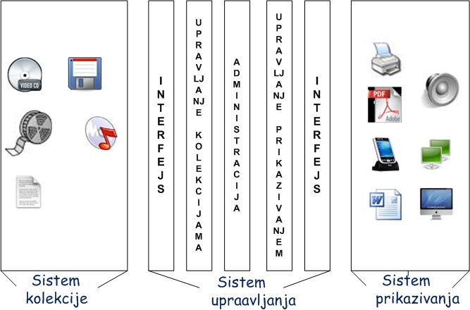

Tipovi CMS
- Web CMS – za web publikaciju
- Transactional CMS (T-CMS) – za upravljanje e - commerce transakcijama
- Integrated CMS (I-CMS) – pomoć u radu sa dokumentima i sadržajima
- Publications CMS (P-CMS) – za izdavaštvo
- Learning CMS (L-CMS) – za web baziran e-learning
- Enterprise CMS (E-CMS) – kombinacija različitih CMS-a

Danas se termin CMS uglavnom poistovećuje sa terminom WebCMS.
Pored sistema za upravljanje web sadržajem, postoje i ostale tehnologije zasnovane na konceptima CMS. Ove tehnologije ne treba razmatrati kao odvojen, već kao niz povezanih i međusobno komplementarnih tehnologija

WebCMS

Svaki WebCMS program, uopšteno gledano, mora da ima bar 3 stvari da bi bio upotrebljiv:
- Da na neki način komunicira sa klijentskim računarima i korisnikom (client/server)
- Da čuva unete podatke na nekom mestu (baza podataka)
- Da ima svoju "inteligenciju" i alate kojima se korisnici koriste (sam program).
Ove tri osnovne funkcije mogu da budu "spakovane" u jedinstvenu aplikaciju (što ima svoje nedostatke), ili mogu da se koriste proverena i testirana široko prihvaćena rešenja - odvojene aplikacije za svaku funkciju.

Sistemi za upravljanje Web sadržajima (WCMS)

WCM sistemi pokrivaju kompletan ciklus upravljanja web stranicama na sajtu, od obezbeđivanja jednostavnih alata za kreiranje sadržaja (tzv.WYSIWYG editori – What You See Is What You Get), preko publikovanja, do krajnjeg arhiviranja
Osnovne funkcionalnosti WCMS sistema se mogu razdvojiti na nekoliko glavnih kategorija:
- Kreiranje sadržaja – WCMS obezbeđuje okruženje za kreiranje sadržaja koje je jednostavno za upotrebu.
- Menadžment sadržaja - jednom kada se stranica kreira, ona se čuva u bazi podataka (skladištu CMS-a). Objavljivanje - kada je kreiranje sadržaja gotovo, on može biti objavljen. Content menadžment sistemi poseduju jake mehanizme (engine) za objavljivanje, koji omogućavaju da izgled i raspored strana na sajtu budu primenjeni automatski tokom objavljivanja.
- Prezentacija – Putem template-a, WCMS prikazuje sadržaj krajnjim korisnicima. Templejti omogućavaju da se na lak i brz način promeni izgled (prezentacija) sadržaja.
Sistemi za upravljanje Web sadržajima (WCMS) 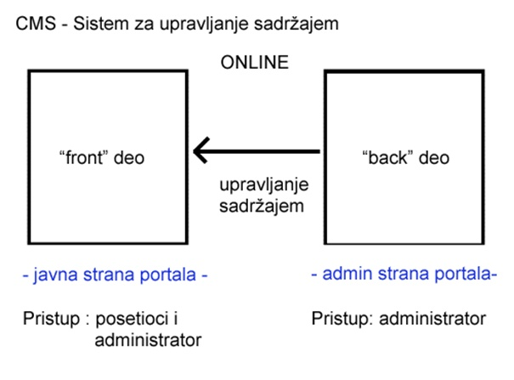
Karakteristike WCMS platformi
- veb interfejs za administraciju
- sistem šablona
- modularan sistem
- online uređivanje sadržaja
- online uređivanje teksta (What You See Is What You Get) editora·
- upravljanje slikama i fajlovima ostalih formata
- ugrađena podrška za pretragu
- upravljanje korisnicima
- podrška za višejezičnost
- Sigurnost

Na adresi http://www.cmsreview.com/CMSListing.html se nalazi spisak svih značajnih WCMS platformi, kao i njihovih karakteristika.

Tehnologija CMS:
- U bazi podataka skladište se svi podaci i sadržaj
- Aplikaciona logika realizuje se u programskom jeziku pogodnom za Web aplikacije. Najčešće korišćeni jezici su: PHP, Java, C#, Python, Ruby
- Template sistem definiše raspored i izgled elemenata na stranici. Obično su to HTML ili XHTML templejti, sa umetnutim dinamičkim elementima
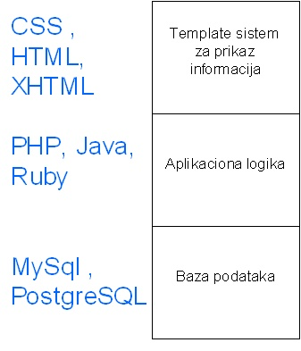

Primer arhitekture WCM sistema

Uloge u CMS

- Content autori – uređuju sadržaj, unose slike i podatke
- Koordinatori sajta – odobravaju / zabranjuju sadržaj sajt administrator – održava i gradi sajt, ažurira korisnike, brine o sigurnosti sajta
- Osnovni korisnik – ima pristup frontend-u – krajnji korisnik CMS-a

Funkcionisanje CMS-a
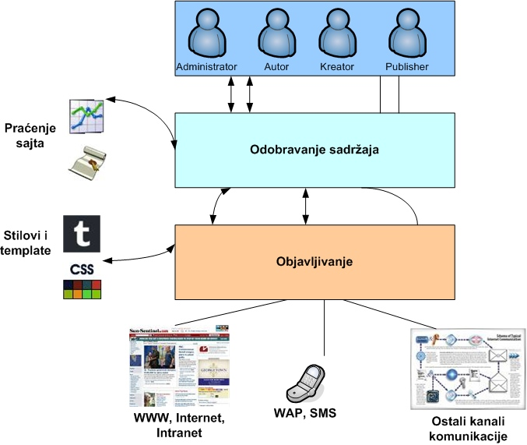
Implementacija CMS-a

Content management se u organizaciju može implementirati kao centralizovan ili decentralizovan sistem.
Centralizovano stvaranje podrazumeva postavljanje specijalizovanog tima (pisce, urednike, novinare i dr.) kako bi kreirali novi sadržaj i upravljali procesom objavljivanja.
Decentralizovano podrazumeva da je sadržaj na intranetu ili korporativnom web site-u u vlasništvu više različitih poslovnih grupa u okviru organizacije.
Po definiciji centralizovani sistem se koristi za web-sajtove, dok se decentralizovan koristi za upravljanje intranetom.
MAMBO CMS
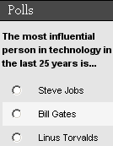
Mambo je softver za menadžment sadržaja (CMS) koji služi za pravljenje i održavanje websajtova.
Osnovne karakteristike:
- zdrava i velika zajednica korišćenja i razvijanja
- obezbeđuje bazični nivo odobrenih sadržaja za registrovane korisnike
- online pomoć
- mehanizam skivanja stranica u cilju poboljšanja rada zauzetih sajtova
- trash menadžer
- reklamni menadžment (baneri...)
- upload i menadžment medija (slike, dokumenti...)
- tabelarno prikazivanje sadržaja
- RSS
- hijerarhijski pristup korisničkih grupa
- jednostavan, ali moćan template sistem

Osim osnovnog okruženja u obliku Apache / PHP/ MySQL, koje je neophodno za samu instalaciju, za svoj rad Mambo interno koristi i sledeće segmente:
- Komponente (Components)
- Mambote (Mambots)
- Šablone (Templates)
- Pozicije (Positions)
- Module (modules)
- Dodatke (Add-on)
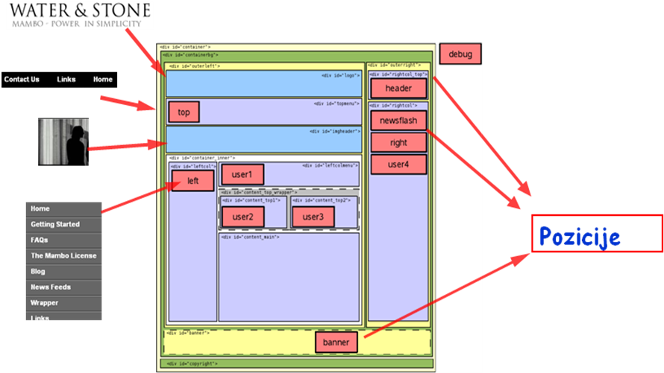
MAMBO CMS -moduli-

Moduli su "kutijice" koje sadrže dinamički sadržaj.
To su jednostavni dodaci koji prikazuju informacije na sajtu. Meniji, "Login" form, poslednje vesti...
Moduli se mogu "ubaciti" u pozicije, i na tom mestu će se pojaviti na sajtu.
Šabloni (templates) određuju raspored podataka na ekranu - izgled sajta (ili pojedinih njegovih sekcija).

JOOMLA CMS
Joomla je open source softver za menadžment sadržaja (CMS) koji služi za pravljenje i održavanje websajtova.
Joomla je pisana programskim jezikom PHP i kao bazu koristi MySql
Osnovni elementi Joomla sistema :
- Globalne konfiguracije
- Templejt
- Statičan sadžaj
- Dinamičan sadržaj
- Moduli
- Komponente
- Sistem za upravljanje korisnicima
- Meni
Poslednja verzija 1.5.6
Globalne konfiguracije – Mogu se definisati kao osnovne preference kojima se sistem postavlja u rad.
U okviru globalnih opcija navedeneni su parametri prema kojima sistem funkcioniše, podešavanja vezana za konekciju ka bazi, podaci o serveru, i mnoge ostale opcije.

JOOMLA CMS -templates-
Templejt predstavlja dizajn šablon i raspored elemenata na ekranu.
Definiše se kao jedna default stranica na kojoj je dat raspored elemenata na strani, i jednog css fajla u kome je dat dodatni opis samog dizajna.
Elementi koji se mogu raspoređivati na stranici su: logo, meni, moduli i ostali sadržaj.
Ogromna baza templejta na internetu
Uglavnom se template isporučuje u obliku zip fajla
Primeri sajtova poznatih organizacija razvijenih u JOOMLA CMS:
- United Nations (Governmental organization) - http://www.unric.org
- MTV Networks Quizilla (Social networking) - http://www.quizilla.com
- L.A. Weekly (Online publication) - http://www.laweekly.com
- IHOP (Restaurant chain) - http://www.ihop.com
- Harvard University (Educational) - http://gsas.harvard.edu
- Citibank (Financial institution intranet) - Not publicly accessible
- The Green Maven (Eco-resources) - http://www.greenmaven.com
- Outdoor Photographer (Magazine) http://www.outdoorphotographer.com
- PlayShakespeare.com (Cultural) - http://www.playshakespeare.com
- Senso Interiors (Furniture design) - http://www.sensointeriors.co.za
Joomla framework omogućava razvoj različitih komponenata namenjenih poslovanju kompanija preko web portala:
- Sistemi za upravljanje zalihama
- Alati za izveštavanja
- Softver za integraciju aplikacija
- Katalozi proizvoda
- Integrisani sistemi e-prodaje
- Sistem rezervacija
- Komunikacioni alati

Na sajtu http://extensions.joomla.org/ se nalazi ogroman broj dodataka za JOOML CMS
Dodaci se jednostavno ubacuju na postojeći sajt i poboljšavaju funkcionalnost i dizajn sajta (portala):
Pristup i sigurnost
Slike i multimedija
Jezici
Administracija
Komunikacija
Alati
DRUPAL CMS
Open source CMS, kao i ostali omogućava upavljanje web sadržajem, kreiranje i organizaciju, podešavanje prezentacije, uipravljanje korisnicima, itd.
Drupal je tzv.Content Management Framework pošto omogućava veliki broj dodatnih servisa i transakcija
Drupal funkcioniše na svim operativnim sistemima, zahteva Apache ili IIS web server i PHP.
Baza je uobičajeno u MySQL, ali može i PostgreSQL
Primeri primene DRUPAL CMS:
- Web portali
- Diskusioni sajtovi
- Korporativni sajtovi
- Intranet aplikacije
- Lični sajtovi ili blogovi
- E-commerce aplikacije
Neke od osnovnih funkcija su:
- Upravljanje sadržajem
- Blogovi
- Forumi
- Peer-to-peer umrežavanje
- Newsletters
- Podcasting
- Galerije sa slikama
- Upload i download fajlova
Drupal pruža različite mogućnosti:
- Napredna pretraga sajta
- Komentari, forumi, ankete
- Deskriptivni URLs (na primer, " www.example.com/products ", a ne "www.example.com/?q=node/432")
- Multi-level meniji
- Upravljanje korisnicima
- RSS Feed
- Poboljšana sigurnost
- Korisnički profili
- Različite kontrole pristupa (uloge, IP adrese, email)
- Alati za upravljanje tokovima podataka (trigeri i akcije)
DocumentManagementSystems

Digitalne biblioteke
Digitalna biblioteka je vrsta biblioteke u kojoj se kolekcije nalaze u elektronskom obliku
Evropska biblioteka (The European Library) je Internet usluga koja objedinjuje izvore iz 47 evropskih nacionalnih biblioteka.
Materijali se odnose na digitalne i nedigitalne knjige, magazine, žurnale, audio snimke i druge materijale.
Portal evropske biblioteke (http://search.theeuropeanlibrary.org/portal/en/ndex.html) omogućava besplatno pretraživanje, i pristup velikom broju različitih materijala.
Digital Library eXtension Service (DLXS) je softver za razvoj kolekcija digitalnog sadržaja, razvijen na Univerzitetu u Mičigenu, namenjen pre svega neprofitnim i obrazovnim institucijama.
LearningManagementSystems

Sistem za upravljenje učenjem (LMS)
LMS sistemi se primarno fokusiraju na upravljanje i isporuku odgovarajućeg sadržaja za elektronsko učenje (engl. eLearning).
Omogućavaju konstrukciju pogodnih okruženja za učenje komponovanjem resursa za učenje .
Jedna od osnovnih tendencija u ovim sistemima je da obezbede višestrukost korišćenja objekata za učenje (Learning Objects - LO).
Moodle
Moodle (Modular Object Oriented Developmental Learning Environment) je open-source sistem za upravljanje procesom učenja, koji podržava SCORM standard
Moodle je dizajniran tako da bude kompatibilan, fleksibilan i lako izmenljiv
Moodle je napravljen na visoko modularan način i koristi razne vrste tehnologija kao što su:
- deljene biblioteke,
- apstrakcije i
- kaskadni stilovi za definisanje interfejsa, koje omogućavaju proširivost postojećeg sistema
Moodle karakterišu sledeći elementi:
- Jasan, očigledan dizajn web sajta
- Prikazi softvera jednostavni za razumevanja
- Jednostavna ali obimna dokumentacija za korisnike iprogramere
- Forumi i mail-ing liste dobro struktuirani i jednostavni zakorišćenjeSistem za praćenje log informacija
Osnovni alati Moodle-a su:
- upload-ovanje i razmena materijala,
- forumi,
- chat,
- onlajn kvizovi i testiranja,
- wiki,
- radionice,
- sakupljanje i pregled dodeljenih zadataka,
- snimanje ocena – onlajn
E-aukcije
Online aukcije

Elektronske aukcije predstavljaju specijalan slučaj automatizovanih pregovora, odnosno aukcije u kojima licitanti dostavljaju ponude prodavcu elektronskim putem
- AuctionNet (http://www.auction.net/),
- the Internet Auction List (www.usaweb.com/auction.html),
- Bid Find Auction Search (http://www.bidfind.com/)

Alati za online aukciju mogu biti postavljeni na određenom web serveru ili desktopu računara.

(http://www.ebay.com/) - najpoznatiji sajt za online aukcije
Objekti trgovine su vrlo raznoliki i uključuju kolekcionarske predmete, računare, nameštaj, opremu, vozila itd.
Velike internacionalne kompanije prodaju svoje najnovije proizvode ili nude usluge preko eBay-a, korišćenjem aukcija ili virtuelnih prodavnica sa fiksnim cenama.

Softver za online aukcije između ostalog obuhvata i sledeće funkcionalnosti:
- „Auction Snipers” – alati koji omogućavaju korisnicima da postave ponudu u kratkom vremenskom periodu
- Alati za pregled elemenata aukcije
- Marketing aukcija
- Portali za razvoj softvera za aukcije
- Alati za pretraživanje aukcija
- Oflajn elementi

CustomerRelationshipManagement

Softverske komponente u upravljanju odnosima sa kupcima i marketingu
Reforma i modernizacija javne uprave zasnovana na širokoj upotrebi informaciono-komunikacione tehnologije (IKT) predstavlja jedan od ključnih elemenata sveukupne tranzicije Srbije u moderno informaciono društvo.
Korišćenjem inovativnih rešenja za upravljanje čitavim lancem podrške, moguće je da preduzeće integriše potrošače, partnere i dobavljače u virtuelnu mrežu koja je orijentisana prema korisniku.
Javlja se potreba za novim softverskim rešenjem koje će podržati sve operativne procese.

SugarCRM
Korisnički interfejs paketa Sugar Suite sadrži različite module dizajnirane tako da pomognu u upravljanju zapisima vezanim za klijente, kao što su kontakti i računi.

Sugar Suite nudi set poslovnih procesa za:
- unapređenje marketing efektivnosti,
- rukovođenje nastupima u prodaji,
- poboljšanje zadovoljstva potrošača i
- obezbeđivanje uvida u sveukupno poslovanje

SugarCRM rešenje obuhvata sledeće module:
- Home  - My Portal  - Calendar  - Activities  - Contacts  - Accounts  - Leads | - Cases  - Emails  - Bug Tracker  - Documents  - Campaigns  - Projects  - Dashboard
SAP CRM
SAP CRM sadrži sveobuhvatna rešenja za elektronsku trgovinu koja pokrivaju čitav spektar procesa, od pretprodajnih, preko prodajnih, do postprodajnih, i prostiru se kroz sve oblasti marketinga, prodaje i postprodajnih usluga

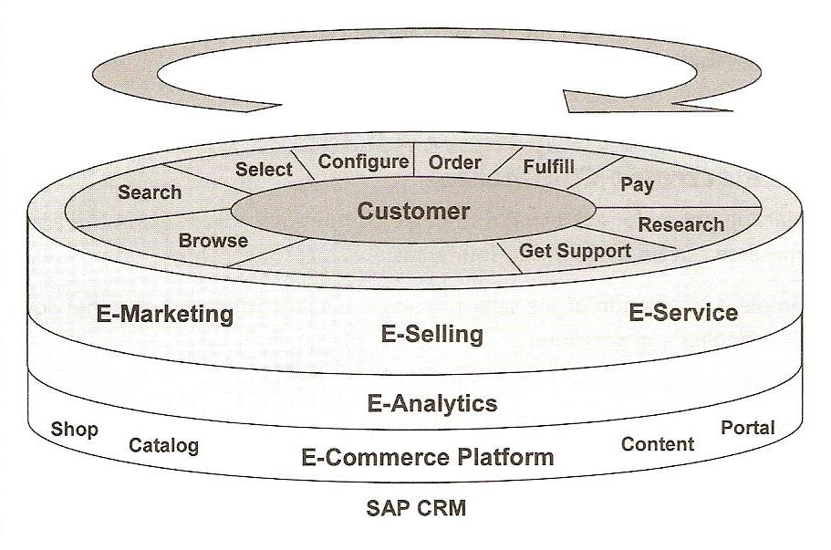
Integrisani procesi SAP CRM E-commerce platforme

Web konferencije

Putem webkonferencija se organizuju sastanci u realnom vremenu ili prezentacije preko Interneta.
Svaki učesnik se nalazi pored svog računara i povezan je sa ostalim učesnicima preko Interneta.
Konferencija se izvodi preko download-ovane aplikacije na svakom od korisničkih računara ili web zasnovana aplikacija, gde učesnici unose adresu web sajta da bi pristupili konferenciji.
Možda i najbitnija karakteristika web konferencija je deljenje i razmena aplikacija između učesnika konferencije.
Microsoft Office Live Meeting je usluga organizovanja web konferencije od strane Microsoft-a.
Live Meeting obuhvata softver instaliran na klijentskom računaru, a klijenti se konektuju na centralni server.

Saradnja i upravljanje sistemom dokumenata

Microsoft SharePoint pruža okvir za razvoj kolaboracije i sistema upravljanja dokumentima.
Funkcionalnosti Share Pointa su prikazani kao tzv. web delovi, kao što su liste tema ili diskusioni paneli.
Ovi web delovi su kreirani kao web stranice, koji su hostovani na SharePoint portalu
Unapređenje saradnje, obezbeđivanje funkcija za upravljanje sadržajem, implementiranje poslovnih procesa i omogućavanje pristupa informacijama neophodnim za organizacione ciljeve i procese.

Veb aplikacije

Veb inženjering

Veb inženjering koristi naučne, inženjerske i upravljačke principe i sistematski pristup za uspešan razvoj, implementaciju i održavanje veb sistema i aplikacija.
Cilj veb inženjeringa je kontrola sistema razvoja veb aplikacije, minimizacija rizika i poboljšanje kvaliteta i skalabilnosti veb aplikacija.

Osnovni zahtevi veb aplikacija

ZAHTEV | KAKO GA OSTVARITI
Uniformni dizajn koji lako može biti izmenjen | Koristiti templejte i CSS pri razvoju veb stranica
Konzistentnost informacija koje se mogu pojaviti na više različitih stranica | Skladištiti informacije na jednom mestu, u bazi podataka ili XML fajlu
Lako održavanje sadržaja | Napraviti back-end deo sistema za uređivanje sadržaja; realizovati ovaj deo aplikacije kao veb aplikaciju radi lakoće pristupa
Lako dodavanje novih veb stranica | Dinamičko generisanje naigacionih linkova umesto predefinisanih linkova
Decentralizovani sistem administracije | Dodeliti različitim korisnicima različite privilegije na back-end delu sistema
Mehanizmi za kontrolu kvaliteta i procenu važnosti informacija | Uključivanje metapodataka na veb stranicu, korišćenje veb robota za prikupljanje podataka od korisnika, a zatim obrada ovih podataka i poboljšanje veb aplikacije na osnovu dobijenih razultata
Dobro pozicioniranje na pretraživačima | Korišćenje meta tagova i registracija na pretraživačima

Kategorizacija veb aplikacija
KATEGORIJA | PRIMER
Informativne | Onlajn časopisi, knjige i sl.
Interaktivne | Registracija korisnika, prilagođavanje veb stranice pojedinačnom korisniku, onlajn igrice
Transakcione | Onlajn kupovina, rezervacija avionskih karata,  onlajn bankarstvo
Orijentisane na poslovne procese | Onlajn planiranje i raspoređivanje,  upravljanje lancima vrednosti
Kolaborativne | Distribuirani dokumenti
Onlajn zajednice | Diskusione grupe, elektronske tržnice, onlajn aukcije, onlajn aplikacije sa posrednicima
- Informativne veb aplikacije – www.fon.rs
- Interaktivne veb aplikacije – www.b92.net
- Transakcione veb aplikacije – booking.com
- Veb aplikacije orijentisane na poslovne procese - SugarCRM
- Kolaborativne veb aplikacije – docs.google.com
- Onlajn zajednice – facebook.com

Osobine veb aplikacija:
- Konstantni razvoj
- Sadržaj uključuje tekst, grafiku, audio i video zapise... Način prikaza sadržaja utiče na performanse sistema
- Veb sistemi su content driven – uključuju kreiranje i održavanje sadržaja veb strane
- Namenjene se širokom krugu korisnika
- Problemi sigurnosti i privatnosti su mnogo veći nego kod tradicionalnog softvera
- Neophodan je kvalitetan dizajn
- Veb razvojni timovi najčešće su mali i sastavljeni od mladih ljudi
- Tehnologija se brzo menja
- Veb razvoj podrazumeva korišćenje različitih tehnologija, softvera i standarda
- Nisu ograničene operativnim sistemom korisnika, već softverom, hardverom i brzinom pristupa Internetu

4. IMPLEMENTACIJA SISTEMA E-POSLOVANJA
INTERNET BIZNIS PLAN

Planiranje je osnova svakog dugoročnog razmišljanja menadžera i osnov za uspešno poslovanje.
- Dugoročno planiranje – strategija
- Kratkoročno i srednjoročno planiranje – biznis plan

Nastup na Internetu
Rešenje definisanja nastupa na Internetu je prvenstveno u definisanju Internet biznis plana.
Najbitniji faktori koji utiču na kvalitetan i uspešan nastup na Internetu su:
- pravilno predstavljanje firme, proizvoda i usluga klijentima
- briga o klijentima
- marketing
- prepoznatljiv i lako pamtljiv vizuelni identitet

Ciljevi nastupa na Internetu
- Promocija ponude sa ciljem osvajanja novih mušterija tj. pronalaženje novih kupaca
- Direktna prodaja proizvoda korisnicima Interneta
- Poboljšanje efikasnosti i smanjenje troškova poslovanja
- Poboljšanje interne komunikacije

Direktna prodaja
- Servis za online naručivanje
- Besplatno korišćenje
- Sistem je potrebno napraviti tako da sa svojim vizuelnim i funkcionalnim karakteristikama omogućava jednostavno i intuitivno korišćenje
- Integrisan sistem plaćanja

Poboljšanje efikasnosti i smanjenje troškova poslovanja
Efikasnost svakog sajta meri se:
- brojem posetilaca
- materijalnom dobiti

Ukoliko je zastupljenost ponuda iz konkretne privredne grane na Internetu mala, sigurno je da će do poboljšanja efikasnosti doći.
Troškovi poslovanja se smanjuju s obzirom na nisku cenu korišćenja Interneta kao medijuma za oglašavanje i komunikaciju.
Biznis plan
Biznis plan predstavlja elaborat (dokument) koji sadrži osnovne elemente jednog poslovnog poduhvata koji određeno preduzeće namerava da realizuje i koji omogućava potencijalnim finansijerima i investitorima brže razmatranje konkretnog poduhvata i lakše i efikasnije donošenje odluke o eventualnom finansiranju, odnosno učešću u realizaciji poduhvata.

Svrha biznis plana
Biznis plan je plan poslovnih aktivnosti.
Biznis plan je napisani rezime prošlih, sadašnjih i budućih aktivnosti biznisa.
Put kako da se iz prošlosti – sadašnjosti stigne do željene budućnosti.
Biznis plan može da se odnosi na:
- Planiranje poslovne godine
- Novi projekat
Biznis plan je dokument koji služi kao standard sa kojim se mogu porediti tekući rezultati.
Praćenje ključnih performansi - Key Performance Indicators.
Redovno poređenje planiranih i aktuelnih aktivnosti dozvoljava identifikaciju problema pre nego što postanu neupravljivi.
Redovno poređenje i korektivne akcije pomažu da se poslovanje održi na željenom nivou.
Analiza tržišta i okruženja i projekcije poslovanja su ključne stavke biznis plana.

Razlozi za neuspeh biznis plana:
- Pogrešna analiza tržišta
- Nerealna očekivanja
- Nerealne procene posla,
- Nije dovoljno biti prvi, treba biti najbolji.

Biznis plan je neophodan dokument za predstavljanje potencijalnom partneru, otpočinjanje novog posla, dobijanje kapitala od investitora.
Jednom kada se plan dobro pripremi, on služi kao opipljiv dokaz sposobnosti za upravljanje idejom i plan postaje značajan faktor u odluci finansijera ili partnera da odobri sredstva.
Kao sredstvo za obezbeđenje neophodnog kapitala, biznis plan treba da ubedi potencijalne investitore da uđu u realizaciju određenog poduhvata.
Druga značajna uloga ovog dokumenta je da olakša upravljanje rastom i razvojem preduzeća.
Treba da omogući menadžmentu u preduzeću jasno sagledavanje konsekvenci različitih strategija, kao i sagledavanje potreba za ljudskim i materijalnim resursima za realizaciju poslovnog poduhvata.

Biznis plan je namenjen:
- Investitorima
- Kreditorima
- Predizetnicima
- Zaposlenima
- Spoljnim partnerima i institucijama
- Dobavljačima
- Potrošačima
Svaka od ovih grupa korisnika ima različita očekivanja.
Svaki biznis plan treba da uvažava najmanje tri perspektive:
- Preduzetničku
- Tržišnu (potrošača)
- Perspektivu investitora.
Biznis plan omogućava:
- Da se najdirektnije i uz što manje zastoja dođe do konačnog cilja
- Proveru boniteta biznis ideje
- Ocenu opravdanosti realizacije određene poslovne ideje
- Dokazivanje finansijske isplativosti
- Smanjivanje rizika poslovanja
- Potencijalne greške se prave na papiru, a ne u stvarnosti
- Komunikaciju sa faktorima poslovnog okruženja
- Sagledavanje vrednosti potrebnog inicijalonog kapitala
- Lakši pristup potencijalnim kreditiorima I finansijerima
- Brže reagovanje i lakše prilagođavanje promenama u okruženju

Prethodne aktivnosti

Prikupljanje informacija:
o sopstvenom poslovanju
o tržištu
o konkurenciji
Validnost i pouzdanost biznis plana zavisi od tačnosti i količine dostupnih informacija i činjenica.

Izbor investitora
Banke i investicioni fondovi su profilisani po svom stilu rada i načinu na koji daju novac i kredite.

Izgraditi strategiju koncipiranja business plana
Ko je nosilac biznis plana?
Kome je biznis plan namenjen?
Šta je ključno u biznis planu (rizik, profit, razvojna šansa, sigurnost)?
Kako prikazanti prednosti i slabosti?

Tok planiranja i izrade biznis plana

Sama izrada business plana počinje formiranjem projektnog tima, gde se definišu zaduženja članova tima i njihova odgovornost.

Nakon toga se realizuju sledeći koraci:
- Istraživanje tržišta i prikupljanje podataka
- Selekcija potencijalnih banaka i investitora
- Koncipiranje strategije i osnovnih ideja biznis plana
- Početak pisanja biznis plana: opšti podaci o firmi, istorija poslovanja
- Analiza tržišta
- Formiranje i donošenje odluke o opštoj poslovnoj strategiji koja će nositi BP
- Paralelna izrada i prognoza planova proizvodnje, marketinga, finansija i prodaje i njihovo međusobno uskladjivanje i povezivanje.
- Plan nabavke i kadrova koji slede iz usvojenih prethodnih planova.
- Plan budućeg razvoja sa vizijom gde se namerava ići dalje.
- Kontrolni parametri po kojima se ocenjuje uspešnost plana.
- Na kraju se piše kratak, atraktivan i efektan rezime (executive summary) za početak BP-a

Kontrola planiranja
Standardne greške:
plan likvidnosti nije konzistentan i ima prekide
cash flow (tok novca) je idealan ali ne i realan (niste predvideli udare)
tržišne činjenice su paušalne ili zastarele
marketing plan i budžet su veći od realnih prihoda koji to mogu da pokriju
plan prodaje je sumnjiv i predimenzioniran
ne postoji konkurencija (domaća i strana)
nekonzistentni podaci, kontradiktorne činjeniced
ne držite se osnovne ideje BP u celom dokumentu – mnogo opcija
tražite više ili manje novca nego što je realno potrebno

Forma biznis plana

Svaki ozbiljan investitor ili poslovna banka će imati svoj standard za izradu biznis planova.
Ne postoji usvojen opšti standard.

Biznis plan u najvećem broju slučajeva sastoji se iz sledećih delova:
- Rezime  - Opis poslovnog koncepta  - Prozvod/usluga  - Menadžerski tim  - Analiza tržišta  - Konkurencija | - SWOT analiza  - Strategija kvaliteta  - Promotivna strategija  - Plan budućeg razvoja  - Finansijski plan  - Plan upravljanja rizikom
Rezime- Executive summary
Kratak i pregledan opis poslovne ideje u biznis planu:
- Opis poslovanja
- Opis proizvoda
- Opis poslovne strategije
- Finansijski rezime
Obično nije duži od 1 strane.
Opis poslovnog koncepta
Definisati ciljeve poslovnog nastupa na Internetu i sredstva za njihovo dostizanje
Definisati servise veb sajta
Proizvod / usluga
Ovaj deo biznis plana sadrži detalje koji se tiču:
- Prozvoda i usluga
- Cena
- Distribucije i isporuke
Menadžerski tim
Menadžment je proces koji obavlja jedna ili više osoba da bi koordinisala aktivnostima drugih ljudi radi postizanja rezultata koji se ne mogu ostvariti delovanjem samo jedne osobe.
Tim koji upravlja projektom treba da bude sastavljen od ljudi koji se duže vreme bave konkretnim problemom sa jedne strane i ljudi koji imaju iskustva u izradi web aplikacija.
Marketing plan sadrži:
- analizu tržišta
- analizu konkurencije
Analiza tržišta
Ciljno tržište i profil korisnika.
Profil korisnika se najlakše može odrediti prema interesovanju korisnika Interneta
- Poslovni korisnici
- Inforisanje
- Zabava
Segmentacija tržišta:
- one-to-one (1:1) marketing - individualnost u pristupu i prezentaciji
- Sa aspekta proizvoda - potrošačke grupe
- Geografska segmentacija

Analiza konkurencije
Analiza konkurencije podrazumeva
- bavljenje svim aspektima rada i razvoja konkurencije,
- uočavanje promena u njihovoj strategiji i nastupu
- praćenje godišnjih izveštaja, sa ciljem pronalaženja boljih rešenja ili ponude onih segmenata servisa koje konkurencija nije (ili je neadekvatno) pokrila.
Potrebno je definisati glavne konkurente, analizirati njihove pojedinačne marketing strategije, i videti gde je prostor za pozicioniranje sopstvene kompanije.
Koraci:
- Identifikacija vodećih igrača
- Koristiti pretraživače
- Proveriti svakog konkurenta uz beleženje utisaka.
- Proučavanje lidera
Definisanje vodećih 5 do 10 kompanija. Za svaku analizirati:
- Kanale distribucije
- Izgled i stepen funkcionalnosti sajta
- Zastupljenost personalizacije e-commerce dela sajta
- Promotivne kampanje i ponude
- Snage i slabosti iz pozicije klijenta (pri proceni se zahteva objektivan pristup)
- Strategije i ciljeve
- Analizu vizije i svrhe postojanja preduzeća
- Prostore gde konkurencija potpuno pokriva tržište svojim proizvodima
- Nedostatke ili slabosti u sistemu ponude
- Finansijsku snagu konkurencije
- Definisanje konkurentskih snaga, slabosti, propusta
- Sumirati utiske u jednu ili dve rečenice o svakom konkurentu, u smislu definisanja njegovih snaga i slabosti.
- Generalno, ukoliko je kompanija finansijski dovoljno jaka, može se upustiti u borbu sa konkurencijom u smislu istiskivanja konkurencije
- U suprotnom, šansu treba tražiti u konkurentskim slabostima.

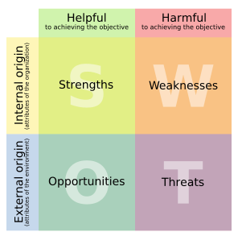
SWOT analiza

Svrha SWOT analize je da izoluje ključna pitanja i da olakša strategijski pristup kompanije.

Analiza podrazumeva utvrđivanje kvalitetnih
i relevantnih kriterijuma za procenu, a zatim i
izvršenje same procene prema tim utvrđenim
kriterijumima.

- Od unutrašnjih faktora analiziraju se:
  - marketing, prodaja,
  - sistem distribucije,
  - marketing informacioni sistem,
  - promocija i komunikacija,
  - finansije,
  - interakcijska veza marketinga i drugih poslovnih funkcija,
  - proizvodnja,
  - ljudski resursi,
  - istraživačko-razvojni potencijal i dr.
- Od eksternih faktora analiziraju se:
  - izvori snabdevanja,
  - izvori finansiranja,
  - konkurenti,
  - državna regulativa,
  - fiskalni sistem,
  - mere ekonomske politike i dr.

Strategija kvaliteta
Politika kvaliteta je sastavni deo svih politika definisanih zbog boljeg upravljanja projektom.
Obaveza menadžerskog tima je insistiranje na osnovnoj strategiji kvaliteta koja bi trebalo da obuhvati sledeće elemente:
- Zadovoljiti potrebe klijenta
- Donositi odluke na osnovu dnevno ažurnih informacija
- Poslovanje definisati odgovarajućim procesima
- Raditi na stalnom poboljšanju i optimizaciji poslovanja
- Razviti odgovornost svih učesnika projekta u sprovođenju strategije kvaliteta

Da bi se ove obaveze sprovele potrebno je definisati politiku kvaliteta gde se definišu opšte namere i ciljevi u pogledu kvaliteta, utvrđeni od strane menadžerskog tima.
Sama strategija kvaliteta bi trebala da obezbedi:
- pouzdane i brze informacije,
- redovno ažurirane informacije,
- kvalitetan i atraktivan sadržaj tokom cele godine,
- povećanje obima poslovanja

Promotivna strategija
Osnovni elementi:
- web marketing elementi
- non-web internet marketing elementi
- non-internet marketing elementi

Plan budućeg razvoja
Definisato nekoliko narednih faza koje treba realizovati.
Faze se defnišu okvirno, a ne detaljno.
Plan budućeg razvoja može obuhvatiti aktivnosti kao što su:
- Samostalno održavanje sistema
- Prevod sajta na strane jezike
- Integraciju sa drugim sistemima
- Razvoj dodatnih servisa
Finansijska analiza
Finansijska analiza je jedan od najrelevantnijih činilaca u oceni kvaliteta biznis plana.
Pokazuje finansijsku opravdanost ulaska u posao.
Neophodno je analizirati:
- Finansijske izveštaje
- Ključne tačke finansijske analize
- Projekcije profita i gubitka
- Projektovani Cash flow (tok novca)
- Bilans stanja
- Bilans uspeha

Ključne tačke finansijske analize:
- Profitabilnost - predstavalja stepen do kojeg preduzeće može proizvoditi prihod veći od svojih troškova poslovanja (bilans uspeha).
- Efikasnost – meri uspešnost preduzeća da upravlja svojim izvorima sredstava i poslovnim aktivnostima (bilans stanja).
- Stepen zaduženosti – upoređuje sredstva dostavljena od strane vlasnika preduzeća sa sredstvima koja obezbeđuju kreditori (bilans stanja).
- Likvidnost – mogućnost preduzeća da odgovori tekućim obavezama (CASH FLOW).

Bilans stanja aktiva = obaveze + kapital
Neto obrt. kapital = tekuća aktiva – tekuće obaveze

Upravljanje rizikom
- Definisati rizike
- Odrediti značaj rizika i verovatnoću pojavljivanja
- Definisati preventivne i korektivne akcije

IMPLEMENTACIJA BIZNIS PLANA
Registracija domena
Svaki veb sajt ima svoj jedinstven naziv koji predstavlja naziv domena.
Naziv domena je jedinstven, tako da se uz njegovu pomoć jednoznačno pronalazi sajt na Internetu.
Potrebno je osmisliti poslovni naziv sajta koji će privući klijente, koji će brzo biti prihvaćen, koji se lako pamti i u vezi je sa opisom delatnosti na koju se veb prezentacija odnosi.
Poželjno je naziv registrovati u nekoliko “ekstenzija” (.com, .net, ...)

Hosting web sajta
Za egzistenciju internet biznis-a potrebno je obezbediti adekvatne resurse:
- Fizički prostor na kojem će sajt biti postavljen
- Web server
- Baza podataka
- Praćenje sesija korisnika sajta, tj. statistika sajta.
- Mailing lista
- Dodatni domeni
Mogućnosti za realizaciju hostinga:
- Zakupljeni server
- Sopstveni server
Izrada sajta

Pre izrade sajta, potrebno je odgovoriti na sledeća pitanja:
Koja je svrha sajta?
Da li sajt predstavlja internet marketing prezentaciju, ili će imati dinamičku podršku prodaje proizvoda i usluga?
Sa kolikim budžetom se raspolaže?
Ko će biti odgovoran za održavanje sajta?
Ko će obezbediti sadržaj sajta?
Ko će biti pravni vlasnik tog materijala?
Da li će unajmljena firma biti zadužena i za dizajn i za marketing sajta?
Kakvi su sajtovi konkurenata?

Sajt treba da predstavlja sastavni deo vizuelnog identiteta preduzeća.
Strategije za izradu sajta
- Unajmljivanje profesionalnog dizajnera
- Razvoj sajta sopstvenim resursima

Izrada sajta - Unajmljivanje profesionalnog dizajnera
Ugovorom definisati odgovornosti, vremenske rokove, budžet, nadzor...
Prednosti:
- Iskustvo profesionalaca
- Veći kvalitet razvijene prezentacije
- Sopstveni resursi su fokusirani na poslovanje
Rizici:
- Loše definisani zahtevi
- Loša komunikacija
- Potencijalni problem sa održavanjem sajta
- Zaštita sadržaja

Izrada sajta - Samostalna izrada sajta
Savremeni softverski alati omogućavaju izradu web sajta bez mnogo znanja i iskustva u web dizajnu
Prednosti:
- Manji troškovi izrade veb sajta
- Bolja kontrola toka izrade veb sajta
- Lakše održavanje veb sajta
Rizici:
- Nedovoljno znanje i iskustvo
- Loš vizuelni identitet
- Loša funkcionalnost sajta
- Veći troškovi održavanja
Saveti izrade uspešnog sajta
- Pružiti koristan sadržaj
- Učiniti sajt lakšim za korišćenje
- Povratna informacija od korisnika
- Kreiranje e-mail lista
- Knjiga utisaka o sajtu
- Javni forumi (diskusije)
- Ankete
- Nagradna igra
- Personalizacija određenih delova sajta
Promocija
Da li sajt privlači nove posetioce?
Da li je sajt gusto posećen i koji njegovi sektori nisu?
Na koji način kvalifikujemo potencijalne klijente?
Koliko je efikasan način pretvaranja posetilaca u klijente?
Da li i kako segmentirati kupce?
Šta je to što ih čini lojalnim?
Kako meriti lojalnost?
Koje osobine imaju naši najbolji klijenti?
Kakvo ponašanje posetilaca ukazuje na spremnost da postane klijent?
Kojom putanjom kroz sajt idu posetioci?
Koji je optimalan način predstavljanja ponuda na web stranici?
Promotivne aktivnosti
Plaćeni servisi:
- Plaćene pozicije na pretraživačima
- Baneri
- Offline kampanje: TV, radio, bilbordi, štampani promotivni materijali...
Besplatni servisi:
- Pozicioniranje na pretraživačima
- Integracija u postojeće kampanje
- Inner-site marketing tehnike

Merenje efekata online poslovanja
Analizom tri različite dimenzije ponašanja posetilaca sajta dolazi se do odgovora na pitanje ko su najbolji posetioci:

- skorosti – da li je posetilac nešto nedavno kupio,
- frekventnosti –koliko često posetilac kupuje ili dolazi na sajt
- monetarne vrednosti – koliko posetilac troši na sajtu,

RFM analiza:
- Recency - skorašnjost
- Frequency – frekvcencija
- Monetary value - monetarna vrednost

Skorašnjost (recency)
Pokazuje koliko je vremena prošlo od poslednjeg događaja na sajtu koje se da prihvatiti kao prodajni.
Skorašnjost je najsnažniji indikator ponašanja kupca u budućnosti.
Prema RFM analizi, najverovatniji budući kupci se prepoznaju iz analize ponašanja u prošlosti.
Povećanjem količine vremena koje protekne između dve kupovine se smanjuju izgledi za potencijalnu kupovinu u budućnosti.
Preduzimaju se motivacione mere – personalizovane poruke, popusti...
Frekventnost (frequency)
U zavisnosti od potreba sajta, analizi frekventnosti pristupa se drugačije.
Ukoliko korisnik ne ispunjava uslove koje ga definišu kao lojalnog, može se privoleti lojalnosti uobičajenim promotivnim aktivnostima.
Lojalnim kupcima se pružaju posebne pogodnosti poput specijlnih popusta, učlanjenja u klubove, i sl.
Ovakve ponude treba testirati na više nivoa frekventnosti, kako bi se došlo do najefikasnijeg modela.

Zaključak
Internet nastup je neophodan.
Internet nastup je neophodno planirati.
Implementirani Internet biznis treba konstantno pratiti.

5. ELEKTRONSKA TRGOVINA
(E-commerce)
Elektronska trgovina podrazumeva kupovinu i prodaju roba, usluga i informacija putem računarskih mreža, uključujući Internet.

DIMENZIJE ELEKTRONSKE TRGOVINE
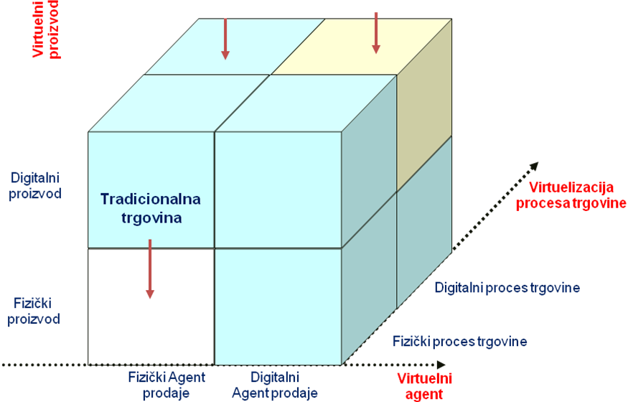

Primeri transakcija e-trgovine:
- Individualna kupovina knjiga na Internetu
- Rezervacija hotelske sobe za zaposlene iz neke organizacije preko Interneta
- Besplatno pozivanje telefonskog broja i naručivanje nekog proizvoda preko interaktivnog telefonskog sistema prodavca
- Organizacija kupuje kancelarijsku opremu onlajn ili preko elektronske aukcije
KOMPONENTE E-POSLOVANJA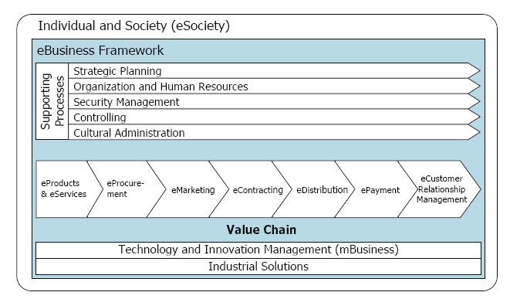
MODELI ELEKTRONSKE TRGOVINE
Prilikom kreiranja online nastupa, organizacija treba da odabere poslovni model.
Poslovni model je definisan kroz organizaciju proizvoda, usluga, informacionih tokova, izvora prihoda i koristi za stakeholdere.
Poslovni model online nastupa sa najčešće definiše i opisuje u Internet biznis planu

Koraci u definisanju modela e-trgovine:
- Proizvodi i usluge
- Ciljna tržišta i kupci
- Evaluacija i izbor poslovne mreže
- Organizacija poslovnih procesa
- Cene i modeli plaćanja
- Politika sigurnosti
MODELI ELEKTRONSKE TRGOVINE
- Storefront model
- Aukcijski model
- Portal modeli
- Dynamic Pricing model
- Online trading and lending model

Storefront model
Omogućava proizvođačima da prodaju svoje proizvode na Webu 24 časa dnevno širom sveta.
Sadrži:
online katalog sa proizvodima
proceduru kupovine
obezbeđeno plaćanje
server proizvođača
bazu podataka proizvođača.
Pruža veliki izbor proizvoda i usluga.
Više narudžbina u jednoj transakciji.
PRIMER: www.tehnomanija.rs , www.pakom.com

ARHITEKTURA STOREFRONT MODELA
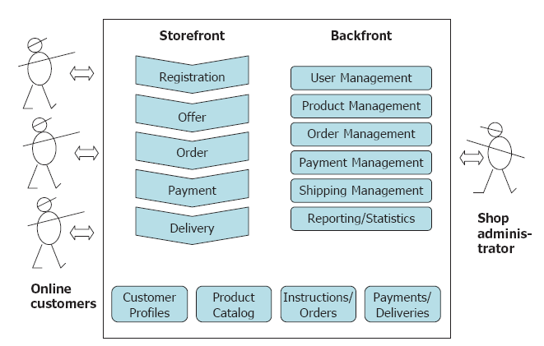
AUKCIJSKI MODEL
Organizovani su kao forumi za online kupovinu
Korisnici se loguju kao licitant ili prodavac.
Prodavac šalje podatke o predmetu prodaje, minimalnu cenu i krajnji rok za završetak aukcije
Licitant pretražuje sajt, pregleda trenutne licitatorske aktivnosti i licitira
Aukcijski sajtovi po završetku posla dobijaju procenat od obe strane.
Tipovi aukcija:
- Obične aukcije prodavci koriste kao kanal ka mnogim potencijalnim kupcima. Prodavac postavlja proizvoda na sajt, a kupci icitiraju.
- Reverzne aukcije kupci koriste kao kanal ka mnogim potencijalnim prodavcima. Kupas postavlja zahtev za ponudom na sajt, a prodavci daju ponude.
PRIMER: www.ebay.com , www.limundo.com

PORTAL MODELI
Obično nude vesti, sport, vreme kao i mogućnost pretraživanja Web-a.
Portali su podeljeni na tri vrste:
Horizontalni – agregiraju informaciju o širokom opsegu tema
Vertikalni – nude veliki broj informacija koje pripadaju jednoj oblasti
Afinitetni – kao vertikalini ali tačno usmereni ka specifičnom segmentu tržišta ili ka određenom događaju
Online kupovina je popularni dodatak većini portala.
PRIMER HORIZONTALNOG PORTALA www.yahoo.com
PRIMER VERTIKALNOG PORTALA www.acm.org
PRIMER AFINITETNOG PORTALA www.zdravljezena.org

DYNAMIC PRICING MODELI
Internet je promenio način određivanja cena - spajanje velikog broja kupaca snižava cene proizvoda
Dynamic Pricing modeli:
Name-Your-Price model – korisnik postavlja svoju cenu
Comparison pricing model – sajt sa mehanizmom za pronalaženje najniže cene za određeni proizvod
Demand-sensitive pricing model – kupovina veće količine proizvoda po nižoj ceni
Bartering model – zamena nepotrebnog za potrebno
Rebate model – sajtovi koji nude popuste na maloprodaju proizvoda vodećih proizvođača u zamenu za reklamiranje ili proviziju
Free offering model – besplatni proizvodi i usluge generišu veliki promet na websajtu
PRIMER: www.priceline.com , www.swapace.com

ONLINE TRADING I LANDING MODELI
Brokerska preduzeća su definisala način realizacije poslova osiguranja i trgovine nekretninama i hartijama od vrednosti preko Web-a.
Na sajtovima je moguće realizovati kupovinu, prodaju i upravljanje svim investicijama sa desktopa.
Transakcije preko Web-a manje koštaju.
PRIMER: www.forex.com
FORME E-TRGOVINE
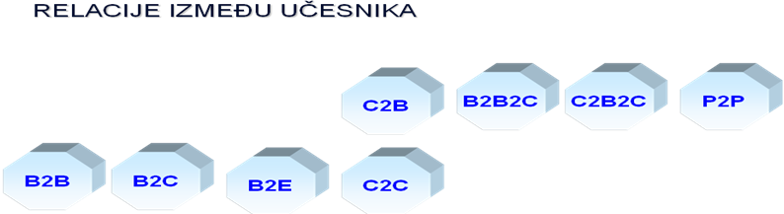
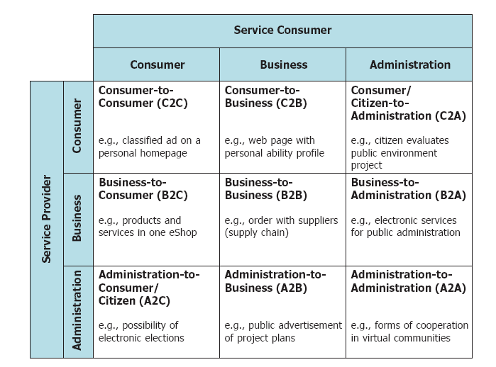
B2C E-POSLOVANJE - Business-to-consumer, Business-to-Customer
Aktivnosti pružanja usluga ili prodaje proizvoda krajnjim potrošačima.
Oblici poslovanja na Internetu koji daju direktan interfejs između preduzeća i potrošača.
Primer: Storefront modeli e-poslovanja
Za preduzeća koja imaju posrednike u distribuciji, reklami i prodaji proizvoda, B2C nije efikasan model.

B2C modeli e-poslovanja se unapređuju uvođenjem CRM –a
CRM – Customer relationship management – metode unapređenja komunikacije sa potršačima

FORME ELEKTRONSKE MALOPODAJE
- Virtuelni trgovci - samo prodaju online.
- Click and mortar trgovci - kompanije koje imaju fizičke prodavnice, ali koriste i online kanale prodaje.
- Kataloški prodavci - online verzija kataloških prodavaca.
- Online molovi - online verzija fizičkih trgovinskih centara koji nude veliki izbor proizvoda.
- Proizvođači - koji svoje proizvode nude direktno potrošačima.

B2C POSLOVNI MODELI
Ponuđači sadržaja – nude informacije, vetsi, zabavu i druge digitalne sadržaje
Transakcioni brokeri – obavljaju transakciju za kupca i naplaćuju proviziju
Kreatori tržišta – okupljaju prodavce i kupce na jednom mestu
Ponuđači usluga – npr. finansijske, putničke, IKT...
Kreatori online zajednica – okupljaju korisnike sa zajedničkim interesovanjima

C2C E-POSLOVANJE - Customer to Customer
Potrošači trguju direktno sa drugim potrošačima.
Kompanija koja podržava ove transakcije mora naći neki ne tradicionalni način za naplatu usluge.
Cena usluge je obično mali procenat transakcije, članarina, reklamiranje ili neka kombinacija.
Primer: aukcijski modeli

B2B E-POSLOVANJE - Business to Business
B2B tehnologije:
olakšavaju transakcije za prodaju roba i usluga između organizacija
omogućavaju integraciju lanca nabavke
online pribavljanje robe jedne firme za drugu
Problemi za primenu B2B aplikacija:
pravni aspekti integracije
bezbednost, brzina i fleksibilnosti u B2B aplikacijama

B2B E-TRGOVINE
Osnovna podela različitih B2B mehanizama mogla bi da izgleda ovako:
- E - prodaja (E - Selling)
- E - kupovina (E- buying )
- E - tržišta (E - markets)
- Mehanizmi za podršku (E - Collaboration)

KLASIFIKACIJA B2B POSLOVNIH MREŽA
- Agora
- Agregator
- Integrator
- Alijansa
- Distributer
Agora – otvoreno tržište da dinamičkim otkrivanjem cena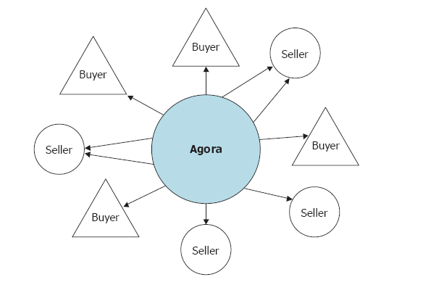
Agregator – kombinuje proizvode i diktira cene

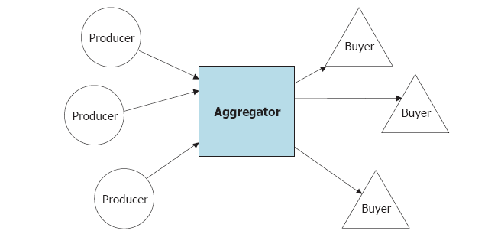
Integrator – kontrola i optimizacija lanca vrednosti
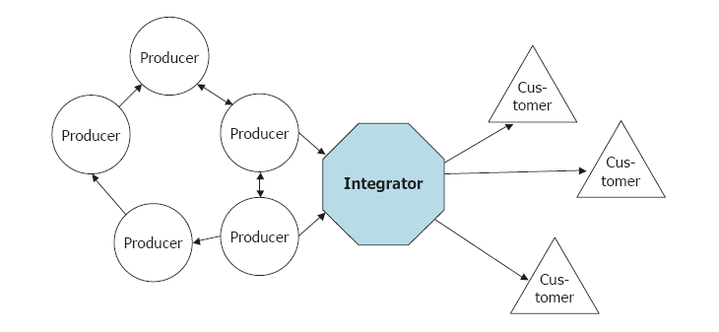
Alijansa – model vrednosti
Prosumer – istovremeno i prodavac i potrošač
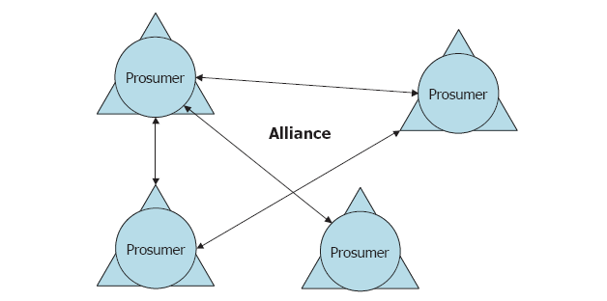

Distributer – optimizacija mreže orijentisana na logistiku
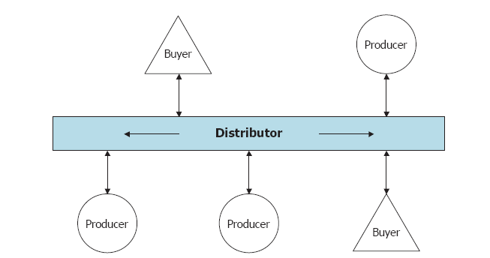

KLASIFIKACIJA B2B POSLOVNIH MREŽA
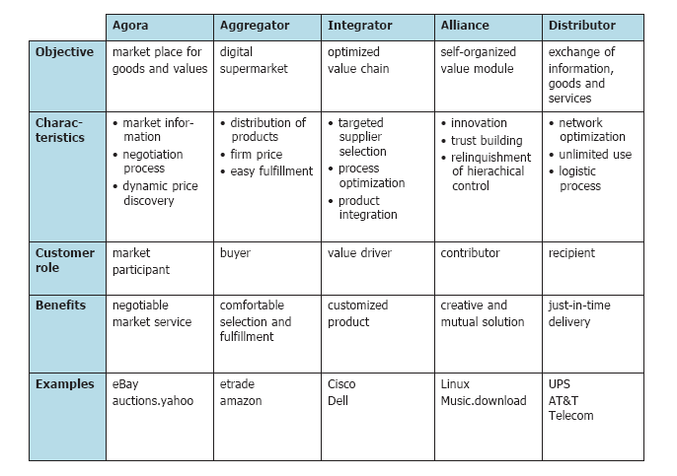

PROFIT MODELI ELEKTRONSKIH TRŽNICA
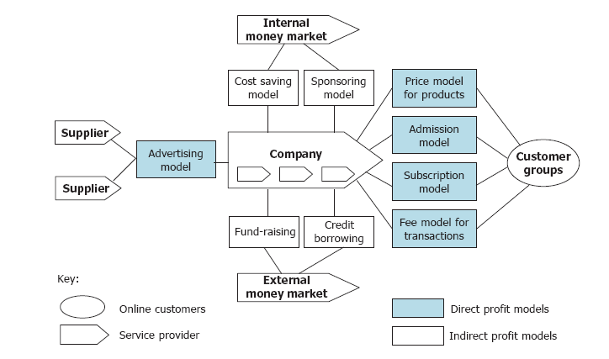

E-PROCUREMENT I SUPPLY CHAIN MANAGEMENT
E-procurement - način nabavke putem Interneta koji omogućava drugačiji odnos između kupca i prodavca, smanjenje administracije i troškova.
Supply chain management - podrazumeva dostavljanje pravog proizvoda, na pravo mesto u pravo vreme i po pravoj ceni.
ELEKTRONSKE NABAVKE
Proces nabavke:
- Standardizacija i specifikacija nabavke
- Izbor proizvoda i usluga
- Pregovaranje
- Naručivanje
- Kontrola isporuke
- Postprodajne usluge
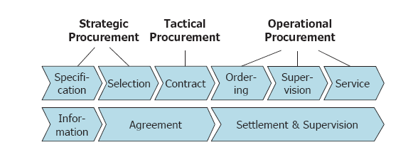

TRŽIŠNI MODELI ELEKTRONSKIH NABAVKI
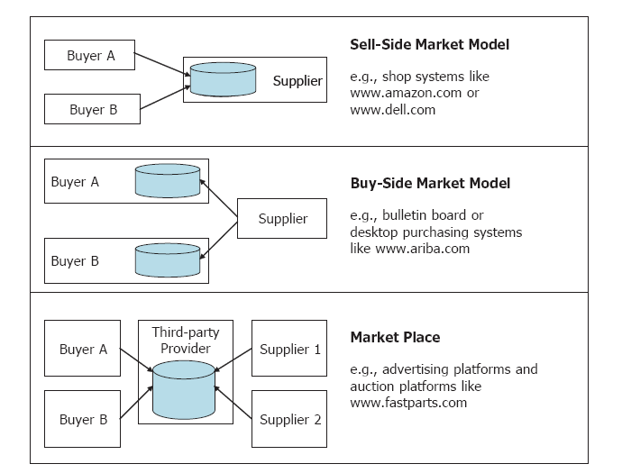

SELL SIDE MODEL
PREDNOSTI:
Moguća konfiguracija kompleksnih proizvoda
Mali troškovi održavanja kataloga
Kratak rok isporuke
Mogućnost postavljanja upita (cena, dostupnost, i sl.)
NEDOSTACI:
Nema mogućnosti upoređivanja proizvoda
Ogranićena podrška procesu nabavke
Potrošači moraju da koriste drugačije sisteme za različite ponuđače
Ograničena integracija procesa nabavke
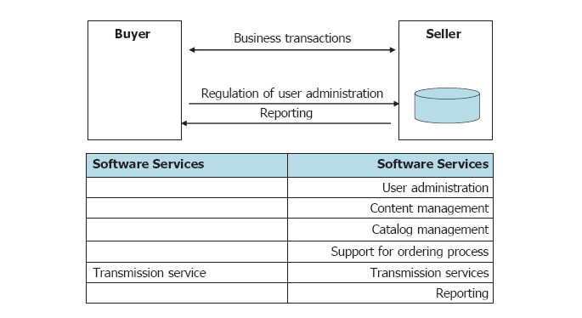
BUY SIDE MODEL

PREDNOSTI:
Nabavka se organizuje prema specifičnostima kompanije
Interna autorizacija i licenciranje
Brži proces nabavke
Nizak nivo zaliha
Centralno upravljanje pregovaranjem

NEDOSTACI:
Loša podrška za kompleksne proizvode
Operaticni troškovi za upravljanje sadržajem
Nemaju svi dobavljači elektronski katalog
Dobavljači dostavljaju podatke niskog kvaliteta
Neophodan koordinacija u formatu razmene
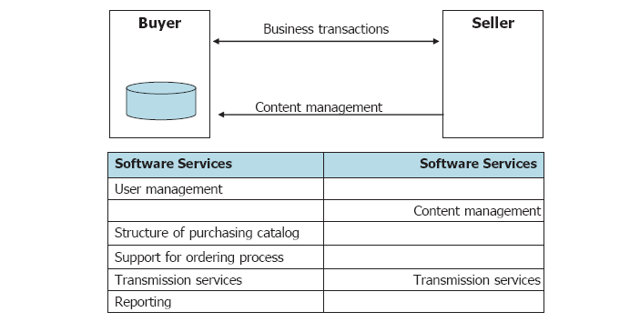

MODEL SA POSREDNIKOM
PREDNOSTI:
Malo vreme pretrage
Dostupnost trenutne ponude na tržištu
Efikasne transakcije
Kompatibilnost
Mogućnost anonimnih nabavki
NEDOSTACI:
Nedostatak integracije sa poslovnim informacionim sistemom
Posrednci pokrivaju uži spektar proizvoda
Veća cena transakcije
Neažurnost posrednika
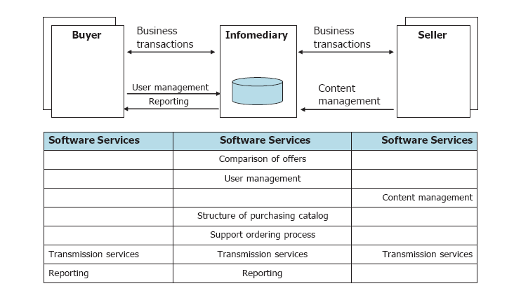

ELEKTRONSKE TRŽNICE

Intermedijacija – posrednici u lancu vrednosti nude usluge, a kompanije se fokusiraju na svoje glavne delatnosti
Infomedijacija – posrednici u lancu vrednosti nude informacije.
Disintermedijacija – izbacivanje posrednika iz lanca vrednosti radi direktnog pristupa kupcima
HORIZONTALNE TRŽNICE
Posrednici preuzimaju aktivnosti koje nisu primarna delatnost kompanije
MRO usluge – maintenance, repair, operations
Destop purchasing system
Primer: www.ariba.com
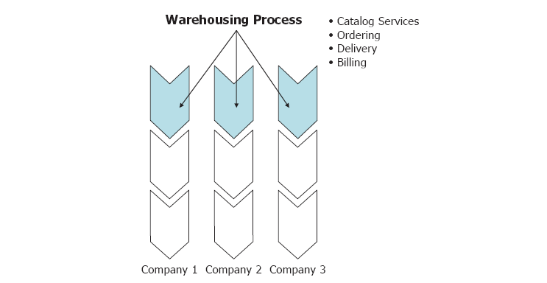

VERTIKALNE TRŽNICE
Jedinstveno mesto prodaje za kompanije iz jedne ili više delatnosti.
Pored usluga transakcije, najčešće nude i informacije, poređenja, i sl.
Često postaju kreatori tržišta.
Primer: www.alibaba.com

VERTIKALNA INTEGRACIJA
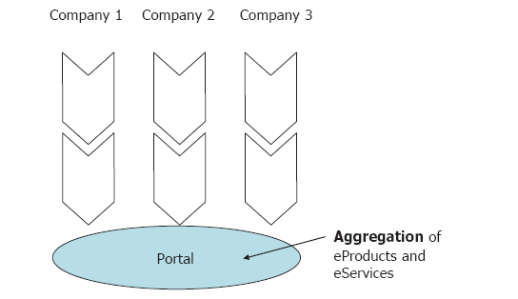
ELEKTRONSKE TRŽNICE
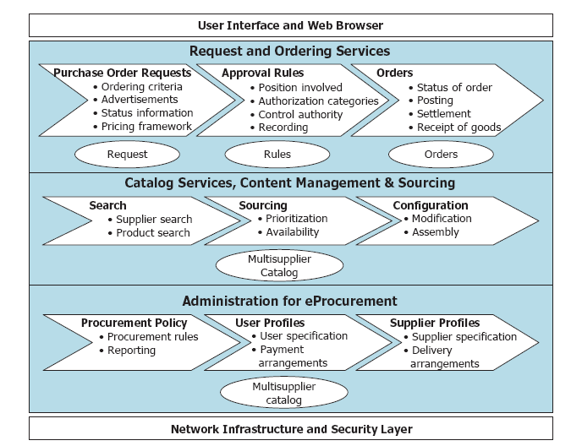

CATALOG MANAGEMENT
Funkcije kreiranja, održavanja i korišćenja podataka o proizvodima.
Treba da bude prilagođen potrebama kupca.
Problemi:
- Različiti formati kataloga kod različitih učesnika
- Variranje kriterijuma klasifikacije
- Proizvodi treba da budu opisani detaljno
- Kvalitet podataka u kompanijama se razlikuje
- Cene se modu individualno dogovarati
Katalozi proizvoda se često održavaju primenom content management sistema.
Katalozi se mogu spajati ako imaju istu metastrukturu, čime se omogućuje efikasna pretraga.
Jedinstvena metastruktura se postiže primenom standarda.
Industrijski standardi

SPSC – standard product service code

Metastruktura pogodna za horizontalna tržišta
Hijerarhijska struktura brojeva za označavanje i klasifikciju proizvoda
www.unspsc.org

Standardi za vertikalna tržišta
Specifični za sektor industrije.
Predstvalju poslovno znanje o industriji, proizvodima, procesima.
Pružaju standardni rečnik o elementima, značenjima, tehničkoj reprezentaciji.
Definišu sekvencu interakcije.

Standard | Industrija | Rečnik podataka i XML dokumenti | Poslovni procesi | Ostalo
AgXML | Poljoprivreda | ü | ü
CIDX | Hemijska industija | ü | ü | Sigurnost
MISMO | Nekretnine, osiguranje | ü | û
OTA | Putovanja | ü | ü
RosettaNet | Poluprovodnici, IT, elektronske komponente | ü | ü | Infrastrukura, komunikacija
STAR | Trgovina automobilima | ü | û | Dilerska infrastruktura, messaging

Standardi za horizontalna tržišta
Horizontalni standard definiše format razmene koji se može odnositi na bilo koji proizvod ili uslugu

Veb servisi
Veb servisi predstavljaju skup:
- Internet standardnih protokola za razmenu poruka
- Standarda za programiranja
- Mrežne podrške za registraciju i pronalaženje servisa koji izlažu svoje poslovne funkcije autorizovanim grupama preko lnterneta.
Veb servisi predstavljaju aplikacije dostupne u distribuiranim okruženjima kao što je Internet.
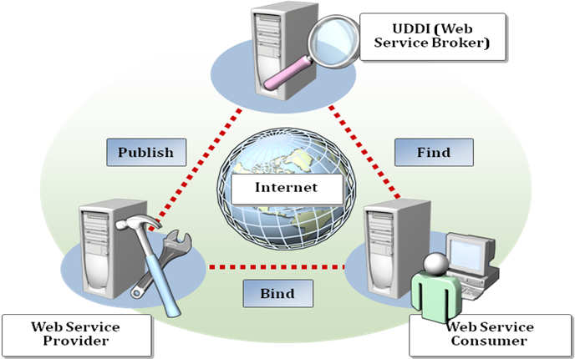

ebXML
Koristi se za predstavljanje semantike poslovnih procesa u e-trgovini.
Nezavisan je od industije u kojoj se primenjuje.
www.ebxml.org

ebXML komponente:
- UMM (Unified Modeling Methodology)
  - specijalizovani UML za poslovne procese
- CPP (Collaboration Protocol Profile)
  - opisuje profile poslovanja, npr., poslovne procese, poruke, uloge, načine transporta, i sl.
- CPA (Collaborative Partner Agreement)
  - presek dva CPP-a
  - tehnički sporazum između partnera
  - može biti pravna veza
PREDNOSTI E-TRGOVINE
Automatizacija procesa i drastično smanjenje troškova.
Jednostavan i jeftin izlaz na široko svetsko tržište i efikasno održavanje komunikacije s kupcima putem elektronske pošte.
Niži troškovi plasiranja proizvoda na tržište rezultuju nižim prodajnim cenama i većom konkurentnošću.
Raznovrsniji izbor i mogućnost brzog pretraživanja i odabiranja određenih ponuda, koje su dostupne na globalnom nivou, 24 časa tokom svih sedam dana u nedelji.
Skromna inicijalna ulaganja (potrebni su računar, modem i pristup Internetu).
Ukidanje posrednika u trgovini.
Obezbeđivanje boljeg pristupa informacijama.
Unapređenje odnosa kupac – prodavac.
Modifikacija tradicionalnog poimanja tržišta (globalizacija).
Uticaj na efikasnost regulatornih sistema.
OGRANIČENJA E-TRGOVINE
Mnogi potencijalni kupci još uvek ne koriste Internet.
Mnogi nemaju brze veze.
Kupovina preko Interneta zahteva veliku dozu poverenja (sa obe strane).
Ugrožena privatnost: lična (proaktivni marketing, cookies), finansijska (zloupotreba kartica).
Problem stvarnog postojanja prodavca na Internetu.

6. Elektronsko bankarstvo i berzansko poslovanje

Uvođenje sistema elektronskih plaćanja je primarno imalo za cilj rešavanje problema sistema plaćanja zasnovanih na papiru.
Elektronsko bankarstvo se danas podrazumeva u ponudi svake moderne banke.
Dostupnost različitih, prilagodljivih i cenovno konkurentnih bankovnih usluga uz upotrebu modernih tehnologija, postaje temelj današnjeg bankarstva.

Elektronsko bankarstvo
Označava pružanje tradicionalnih i novih bankarskih servisa i proizvoda elektronski putem.
Zasniva se na EFT – Electronic Funds Transfer , elektronska razmena podataka i sredstava.
Obuhvata sisteme koji omogućavaju finansijskim institucijama, pojedincima i kompanijama pristup računima, realizaciju poslovnih transakcija i pružanje informacija o finansijskim servisima, putem javne ili privatne mreže.

Brick-to-click i virtual banking

Uređaji za pristup servisima e-bankarstva:
- Personalni računar
- PDA
- Fiksni telefoni
- Automated teller machines (ATMs)
- Kiosk
- Mobilni telefoni
Elektronski sistemi plaćanja

Mehanizmi elektronskog plaćanja:
- Plaćanja bazirana na računu
  - Prenos novca sa računa banke na račun banke
- Plaćanja bazirana na karticama
  - Prenos novca sa računa kupca na račun prodavca (Visa, MasterCard, kreditne kartice)
- Zamena gotovine
  - Prenos novca od kupca do prodavca (E-cash, Mondex, Digi-cash)

Modeli elektronskog plaćanja
Definišu se na osnovu toga ko pokreće transakciju i kako se ona odvija do svog završetka.
- Cash-like model plaćanja
- Check like model plaćanja
- Model plaćanja sa platnim karticama

1.cash-like - pretplata, suma novca se uzima od kupca pre nego što se trgovina obavi
Smart card, elektronski keš i bankarski čekovi
2.check-like - plaćanje se obavlja u trenutku kupovine (pay-now) ili po obavljenoj kupovini (pay-latter);
pay-now
bankomati (ATM - Automated teller mashine)
pay-later
sistem kreditnih kartica

CASH-LIKE MODEL PLAĆANJA TOK NOVCA U CHECK-LIKE SISTEMU PLAĆANJA

Sredstva plaćanja u e-bankarstvu
- Platne kartice
- Pametne kartice (Smart Card) i elektronski novčanici (Electronic Wallet)
- Elektronski ili digitalni novac (Electonic Money, Digital Cash)
- Sistemi mikro plaćanja (Micropayment)

Platne kartice
VISA, MASTERCARD, DINNERS

Platna kartica je instrument bezgotovinskog načina plaćanja i instrument za podizanje gotovog novca kod izdavaoca kartice ili preko bankomata.
Mali komad plastike koji sadrži neko sredstvo za identifikaciju (potpis ili sliku), što omogućava osobi na koju kartica glasi da je koristi za navedene namene.
Platne kartice mogu se podeliti u tri grupe:
- Kreditne kartice sadrže određeni kreditni limit koji potrošač može koristiti prilikom kupovine robe ili povlačenja gotovine.
- Debitna kartica omogućava vlasniku da direktno zaduži svoj račun kod banke. Vlasnik ove kartice posle kupovine nema period slobodnog kredita
- Unapred plaćene kartice sadrže kompjuterski čip na koji se ’’ubacuje’’ iznos novca sa računa vlasnika kartice ili gotovinskom naplatom od njega

Uobičajena transakcija pomoću kreditne kartice odvija se na sledeći način:
- Trgovac izračunava vrednost kupljene robe i traži od kupca da plati.
- Kupac daje trgovcu kreditnu/debitnu karticu.
- Trgovac provlači kreditnu/debitnu karticu kroz POS terminal. Vrednost prodate robe se unosi ručno, ili se preuzima iz registar–kase.
- Trgovac podnosi podatke o kreditnoj/debitnoj kartici i vrednosti kupljene robe svojoj poslovnoj banci, sa zahtevom za autorizaciju.
- Poslovna banka zatim obrađuje transakciju, prosleđujući zahtev za autorizaciju banci koja emituje kreditnu/debitnu karticu. Broj kreditne/debitne kartice identifikuje vrstu kartice, banku koja ju je emitovala i račun vlasnika kartice.
- Banka koja emituje kreditnu/debitnu karticu autorizuje transakciju i generiše autorizacionu šifru. Ova šifra se šalje nazad poslovnoj banci. Banka koja emituje karticu rezerviše novac na računu vlasnika kartice u iznosu koji je ekvivalentan vrednosti kupljene robe.
- Poslovna banka obrađuje transakciju, a zatim šalje šifru za odobrenje ili odbijanje POS terminalu trgovca.
- Račun štampa POS terminal ili registar–kasa. Trgovac zahteva od kupca da potpiše račun, koji ga obavezuje da nadoknadi naznačeni iznos banci koja emituje kreditnu/debitnu karticu.
- Kada izvrši proveru podudarnosti svih autorizacija sa potpisanim računima, trgovac će prevesti, ili preneti podatke o svakoj autorizovanoj transakciji kreditnom/debitnom karticom poslovnoj banci na depozit.
- Poslovna banka zatim deponuje iznos svih računa koje je podneo konkretni trgovac na njegov račun, umanjujući ga za diskontnu proviziju.

Kod platnih kartica sigurnost je obezbeđena putem personalnog identifikacionog broja koji se sastoji od digitalnih znakova i ugrađen je na magnetnu traku ili čip, u zavisnosti od vrste kartice.
- kartice sa magnetnom trakom
- pametne kartice (smart kartice)

Pametne kartice
Plastične kartice sa mikro čipom, nazivaju se pametnim ili inteligentnim karticama (smart card, inteligent card).
- Čip je, u suštini, mikroprocesor sa memorijskim kapacitetima u kojima se mogu pohraniti značajne količine informacija.
- Procesor (CPU), pomoću koga se vrše izračunavanja direktno na kartici;
- Read-Only Memory (ROM), memorija na kojoj se nalazi operativni sitem,
- Random Access Memory (RAM), memorija koja se koristi za privremeno skladištenje prilikom rada procesora i
- Electronically Erasable and Programmable Read-Only Memory (EEPROM), memorija u kojoj su smešteni podaci od interesa (broj tekućeg računa, sertifikati, ključevi i sl.).
- Clock i ulazno izlazni sklop preko koga se komunicira ca okolinom (čitačem).

Smart kartica sadrži čak 100 puta više memorijskog prostora od magnetne kartice.
Ceo proces (npr. kriptovanje) počinje, traje i završava se na samoj kartici i nikakvi podaci ne napuštaju karticu što sistem čini izolovanim od spoljašnjeg sveta.
Tipična smart kartica može imati 8-bit procesor koji radi na 5 MHz, 256 do 1024 B RAM-a, 6 do 24 KB ROM-a, 1 do 16 KB EEPROM-a.

Sistemi plaćanja bazirani na elektronskom novcu
Elektronski novac se definiše kao specifična monetarna informacija koja se putem elektronskih impulsa u realnom vremenu prenosi između transaktora koji obavljaju plaćanja.
Elektronski novac omogućava kupovinu roba ili usluga pomoću računara u okviru komercijalnih računarskih mreza (npr.Interneta) ili poslovnih bankarskih mreža (npr.SWIFT-a)

- Najpoznatiji on–line sistemi:
- E–Cash firme DigiCash; i
- NetCash, sistem koji je razvijen na Univerzitetu južne Kalifornije.
- Najpoznatiji off–lajn sistemi:
- Mondex i
- VisaCash.
E-Cash je anonimni digitalni novac čija se ispravnost proverava on-line, od strane odgovarajuće finansijske institucije.

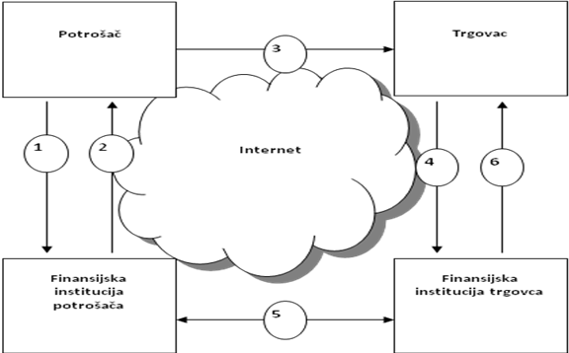
E-Cash
- potrošač šalje novčanicu sa šifrovanim serijskim brojem finansijskoj instituciji
- finansijska institucija vraća overenu novčanicu
- potrošač dešifruje serijski broj i koristi novčanicu za plaćanje
- trgovac šalje novčanicu svojoj finansijskoj instituciji
- provera i kliring
- trgovac dobija potvrdu, a saldo na njegovom računu se povećava

Elektronski čekovi
Sistemima digitalnog plaćanja čekovima teži se proširenju funkcionalnosti postojećih čekovnih računa, kako bi se omogućilo da se ovi računi koriste kao platni mehanizam prilikom online kupovine.
ECheck sistem zahteva da korisnik dobije od svoje tradicionalne banke hardverski baziranu “elektronsku čekovnu knjižicu”, koja predstavlja spoljni, hardverski priključak za korisnikov PC.
Sadrži korisnikov digitalni potpis u obliku privatnog ključa, kao i javni ključ banke koja ju je izdala (br. 1).

Mikroplaćanja
Elektronska plaćanja male vrednosti (napici, telefon, prevoz, parking, za kopiranje, za kopiranje Internet sadržaja, lutrija, kocka . . .), koje su specijalizovano dizajnirana za elektronsku trgovinu na Internetu, pre svega za kupovinu nematerijalnih dobara.
- Najpoznatiji sistemi su MiliCent, CyberCoin i NetBill.

PayPal
Sistem za plaćanje i transfer novca preko Interneta.
Direktan prenos novca sa jednog na drugi račun.
200miliona registrovanih korisnika.
Od 2003.u vlasništvu Ebay-a.

SWIFT
Bezgotovinski transfer novca se vrši preko Svetske organizacije za međubankarsku finansijsku telekomunikaciju ( SWIFT ).
Poslovi se obavljaju preko tzv. SWIFT poruka. SWIFT poruka je standardizovana, sadrži određeni format i određeni broj polja koji se klasifikuje u kategorije.
Doznake i čekovi,
Tranferi finansijskih institucija,
Devizna tržišta, tržišta novca i derivata,
Naplata i gotovinski inkaso,
Tržište hartija od vrednosti,
Plemeniti materijali i investicione grupe,
Dokumentarni akreditivi i garancije,
Gotovinski menadžment i korisnički status.
Univerzalna metoda kojom se indetifikuju finansijske institucije naziva se SWIFT adresa
šifra banke
šifra zemlje
šifra lokacije
oznaka terminala
oznaka filijale

POS
POS terminal (Point-of-Sale terminal, tj. terminal na prodajnom mestu) je elektronski uređaj koji očitava magnetnu traku platne kartice i informaciju o njoj kao i o iznosu transakcije putem stalne veze prenosi banci.
Neophodno je da prodajno mesto ispunjava sledeće tehničke uslove:
izvor napajanja – slobodan strujni priključak
analogna telefonska linija (isti tip linija se koristi za povezivanje FAX-a ili računara) na mestu gde će se instalirati terminal.
Mogućnosti aktiviranja terminala u maloprodaji određenom plastičnom karticom, koja služi kao sredstvo ulaza i identifikacije, i obavljanja trenutnog prenosa sredstava sa računa kupca na račun prodavca.
Mehanizam funkcionisanja zasniva se na povezanosti terminala lociranih na određenim prodajnim ili uslužnim mestima sa računarskim centrima određenih finansijskih institucija.
ATM
Samouslužni šalteri (eng. Automated Teller Machine – ATM) omogućavaju korišćenje kompletnih šalterskih usluga:
deponovanje i podizanje novca,
izdavanje čekovnih knjižica,
naručivanje i primanje izveštaja,
deponovanje i unovčavanje dokumenata plaćanja,
transfer sredstava sa jednog racuna na drugi, i
korišćenje kredita određivanjem limita za prekoračenje.
Za unos podataka u bankomat koriste se čitač kartice i tastatura.
Lični identifikacioni broj (PIN) .
Bankomati imaju četiri izlazna uređaja: zvučnik, monitor, štampač i kasetu za novac

Tipovi elektronskog bankarstva
- Kućno bankarstvo (Homebanking)
- On-line bankarstvo
- Internet bankarstvo
Kućno bankarstvo
Sistem za direktno korišćenje bankarskih usluga iz kuće.
Aplikacija za homebanking komitentima banke pruža mogučnost da deo svojih poslova obave praktično ‘od kuće.
Online bankarstvo
Predstavlja obavljanje bankarskih transakcija direktnom vezom klijenta i banke uz pomoć specijalizovanog softvera.
Potreban je specijalan softver (Microsoft Money, Manage Your Money...) koji se ugrađuje u računar klijenta.
Klijent je ograničen na obavljanje transakcija sa sopstvenog računara.
Internet bankarstvo
Predstavlja obavljanje bankarskog poslovanja direktno iz kuće, posredstvom Interneta.
Nije potreban specijalni softver i nema skladištenja podataka na klijentovom hard disku, pa je veća sigurnost transakcija.
Pristup banci i računu je moguć sa bilo kog mesta na svetu (pod uslovom da postoji računar priključen na Internet).
Banka brine o održavanju sopstvenog hardovskog i softverskog sistema zaštite.
Moguće je i obavljanje on-line transakcija.
Ograničavajući faktori – sigurnost i privatnost
Razlike Internet bankarstva i on-line bankarstva:
- ne/ugradnja specijalnih softvera
- stepen sigurnosti pri transakcijama
- vreme i novac potrebni za kupovinu i ugradnju softvera, kao i za obuku za rad
Razvoj Internet bankarstva u tesnoj je vezi sa razvojem informacionih tehnologija
Bankarski proizvodi i usluge koje nudi većina svetskih banaka u svom Internet poslovanju su:
- menjački poslovi
- otvaranje i korišćenje zajmovnog računa (Loan account)
- provera stanja na računima klijenta
- otvaranje i korišćenje čekovnih računa
- plaćanje računa elektronskim putem
- korišćenje sistema kreditnih kartica (Visa, Master Card...)
- trgovina hartijama od vrednosti
- obustave plaćanja (Stop Payment)
- otvaranje i korišćenje tekućih računa
- provera transakcija iz prethodnog perioda na svim računima klijenta
- elektronski transferi između računa
- e-mail korespodencija (dostavljanje svih najvažnijih informacija za klijentovo poslovanje poput: informacije sa svetskih berzi, informacije o aktivnostima banke, informacije o stanju klijentovih ulaganja...)
- otvaranje i korišćenje depozitnih računa
- odobravanje hipotekarnih i ostalih kredita
- savetodavna funkcija

Prednosti internet bankarstva:
Neograničeno radno vreme Internet banaka.
Prostorna neograničenost Internet bankarstva.
Brzina obavljanja transakcija.
Cena obavljanja bankarskih transakcija.
Nedostaci internet bankarstva:
Nedostatak sigurnosti i sistemi zaštite na Internetu (zatvorene i otvorene mreže).
Nepostojanje zakonske regulative (SAD i EU).
Nedostatak privatnosti.
Odbojnost prema inovacijama.
Opasnost od zloupotrebe Interneta u kriminalne svrhe.
mobilno bankarstvo
Mobilno poslovanje
Mobilno poslovanje je elektronsko poslovanje putem bežične infrastrukture.
Učesnici u mobilnom poslovanju:
Korisnik
Mrežni operater
Finansijska institucija
Trgovac
Generatori razvoja mobilnih servisa su:
masovno tržište mobilne telefonije
nagli razvoj Interneta i elektronske trgovine
usavršavanje opreme i uređaja mobilne telefonije
mogućnost autentifikacije i autorizacije
Mobilni servisi:
- Zabava i edukacija
  - Multimedijalne poruke, muzika na zahtev i sl.
- Isporuka teritorijalnih i vremenski specifičnih informacija
  - Vesti, finansije, putovanja
- Informacije, supervizija, plaćanje
  - Poruke, mikroplaćanje u realnom vremenu

Mobilno bankarstvo
Obavljanje različitih tipova finansijskih transakcija korišćenjem mobilnih tehnologija.
Servisi mobilnog bankarstva:
Informacije o računu
Plaćanja, depoziti, isplate
Podrška
Informacije

- SMS bankarstvo
- Mobilni web
- Mobilne aplikacije za klijente

Identifikacija i analiza rizika u e-bankarstvu
Operacioni rizici:
Rizici sigurnosti
Rizici dizajniranja sistema,implementacije i odrzavanja
Zloupotreba proizvoda i usluga od strane korisnika
Reputacioni rizik
Pravni rizik
Tradicionalni bankarski rizici
Berzansko poslovanje

Berza je fizički i poslovno organizovan prostor, na kome se po strogo utvrđenim pravilima trguje hartijama od vrednosti, novcem i stranim sredstvima plaćanja.
Berza je institucija finansijskog tržišta, ali je i sama po sebi finansijsko tržište.
Predstavljaju samostalne organizacije koje poseduju sopstveni poslovni prostor (zgradu), članstvo i poslovna pravila.
Predmet trgovanja na berzi mora da bude tipiziran i standardizovan.
Najvažniji berzanski centri su Njujork, London, Tokio, Frankfurt i Čikago.
Berza je dužna da u svom poslovanju obezbedi:
zakonito obavljanje trgovine na berzi,
zaštitu interesa učesnika na berzi,
poštovanje pravila i standarda berze koji se odnose na ponašanje učesnika učesnika na berzi, i
informacije za javnost o svim činjenicama značajnim za rad berze.

Beogradska berza je jedino organizovano tržište hartija od vrednosti u Srbiji. Poseduje sopstveni elektronski sistem za trgovanje u skladu sa zahtevima koje postavlja savremena organizacija sistema u ovoj oblasti.

Koristeći ovu aplikaciju Centralnog registra broker može da obavlja sledeće operacije:
Otvaranje računa HoV
Preknjižavanje sa jednog računa na drugi
Prijem šifarnika (članovi, ISIN brojevi, ...) (valute, opštine, države)
Prijem poruka o preknjižavanju sa jednog računa na drugi
Prijem poruka za verifikaciju i verifikacija (berzansko trgovanje, deponovanje, dividenda, dospeće obveznica,

FOREX
FOREX ili FX je skraćenica od The Foreign Exchange market.
Predstavlja najveće finansijsko tržište u svetu, sa dnevnim prometom od skoro 4 biliona US dolara.
Simultana kupovina i prodaja valuta.
Trguje se valutnim parovima tako da se prilikom svake transakcije kupuje jedna valuta iz para, i istovremeno prodaje duga, na primer: EUR/USD, USD/CHF..
Institucije i pojedinci prodaju i kupuju valute.
Uspostavljeni kurs dve valute je odnos koji reflektuje stanje jedne ekonomije u odnosu na stanje druge ekonomije (države, valute).
Najčešće transakcije
EURUSD: 27%
USDJPY: 13%
GBPUSD: 12%
Forex Market je jedinstven zbog:
- Ogromnog obrta koji ostvaruje svaki dan
- Ogromne likvidnosti
- Velikog broja i različitosti učesnika u trgovini (velike svetske banke, centralne banke, razni spekulatori, multinacionalne kompanije, finansijske institucije i samostalni trgovci)
- Svoje geografske disperzije
- Svog skoro non-stop radnog vremena (od 23h nedeljom do 22h petak)
- Raznolikosti faktora koji utiču na odnose valuta

Zaključak
Sve više preduzeća se opredeljuje za obavljanje svakodnevnih finansijskih transakcija elektronskim putem.
Elektronsko poslovanje postaje svakodnevna realnost, a kvalitet elektronskih usluga uskoro će postati jedan od važnijih kriterijuma za izbor banke.
Sa sigurnošću se može tvrditi da će elektronsko bankarstvo uskoro postati dominantan oblik obavljanja novčanih transakcija.

7. INTERNET MARKETING

Marketing je:
Upravljanje društvenim i poslovnim procesima, pomoću kojeg pojedinci i/ili grupe dolaze do onoga što im je potrebno i šta žele
Kontinuirani proces planiranja i izvršavanja koncepcije ideja, dobara ili usluga, određivanje njihovih cena, promocije i distribucije, što stvara razmene, zadovoljavajući tako individualne i organizacione potrebe.
Marketing miks
Product – Proizvod
Price – Cena
Place – Tržište
Promotion - Promocija
Prisustvo firme na internetu
E-marketing
Način je ostvarenja marketinških aktivnosti firme uz intenzivnu primenu IKT.
Sprovođenje marketinških kampanja digitalnim kanalima.
Proces kreiranja ponude, određivanja cena, distribucije i promocije sa ciljem profitabilnog zadovoljenja potreba kupaca isključivo na elektronskom tržištu.
Tri koraka ka postizanju uspešnog prisustva firme na Internetu su:
- Vidljivost firme na Internetu - stvaranje mogućnosti da zainteresovani korisnik na jednostavan način pronađe firmu.
- Stvaranje online kredibiliteta - davanje kvalitetnih besplatnih informacija iz oblasti delovanja firme koje će zainteresovati korisnike
- Ostvarivanje veza sa zainteresovanim korisnicima - direktnom komunikacijom sa klijentima firma dobija uvid u stvarno stanje i raspoloženje koje se odnosi na njene proizvode i usluge.
Faze razvoja Internet prisustva
- Faza pripreme Internet prisustva
- Faza građenja Internet prisustva
- Faza održavanja i poboljšanja nivoa Internet prisustva
Faza pripreme Internet prisustva
Traje od momenta kada se dođe do ideje o prisustvu firme na Internetu.
Završava se u momentu kada je web prezentacija firme funkcionalna i postoji jedna ili više email adresa koje firma može koristiti.
Podfaze:
Formiranje Internet tima
Ideja o Internet prisustvu
Ciljevi Internet prisustva
Koncept Internet prisustva
Internet biznis plan
Internet marketing plan
Ideja o Internet prisustvu – primer: www.e-ducan.com , www.fotolia.com , www.milliondollarhomepage.com ,www.travian.com ,www.tutoriali.org
Ideja o Internet prisustvu - strategija

 | Snage (S):  - Postojeći brend  - Postojeći kupci  - Kanali distibucije | Slabosti (W):  - Posrednici  - Neiskustvo u Interent poslovanju
Prilike (O):  - Unakrsna prodaja  - Nova tržišta  - Nove usluge  - Alijanse | SO strategije:  - Migracija na web poslovanje  - Komunikacija sa korisnicima putem Interneta  - Lansiranje web baziranih proizvoda | WO strategije:  - Partnerski programi  - SEO tehnike  - komunikacija sa korisnicima putem Interneta
Pretnje (T):  - Cene  - Novi konkurentski proizvodi  - društvene mreže | ST strategije:  - Dodata vrednost u Internet posovanju  - kreiranje partnerskih odnosa  - Kreiranje sopstvenih društvenih mreža | WT strategije:  - Diferencijalno formiranje cena  - upravlanje online reputacijom  - strategije “angažovanja”korisnika

Internet marketing plan
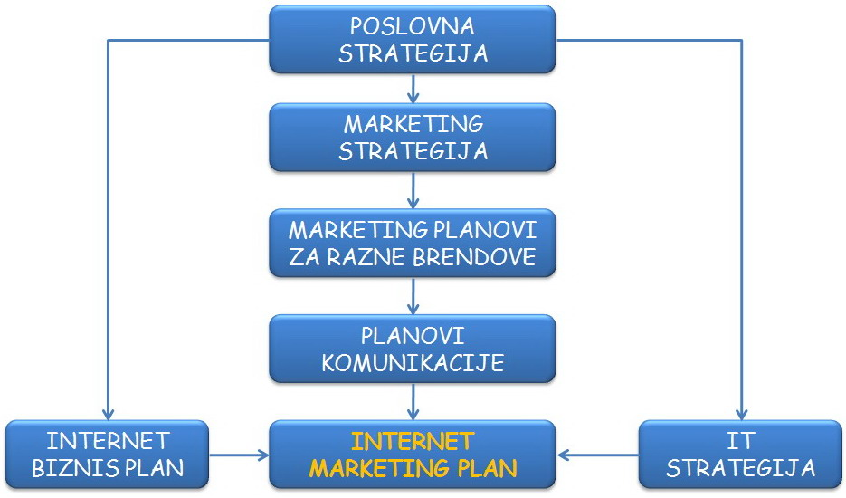
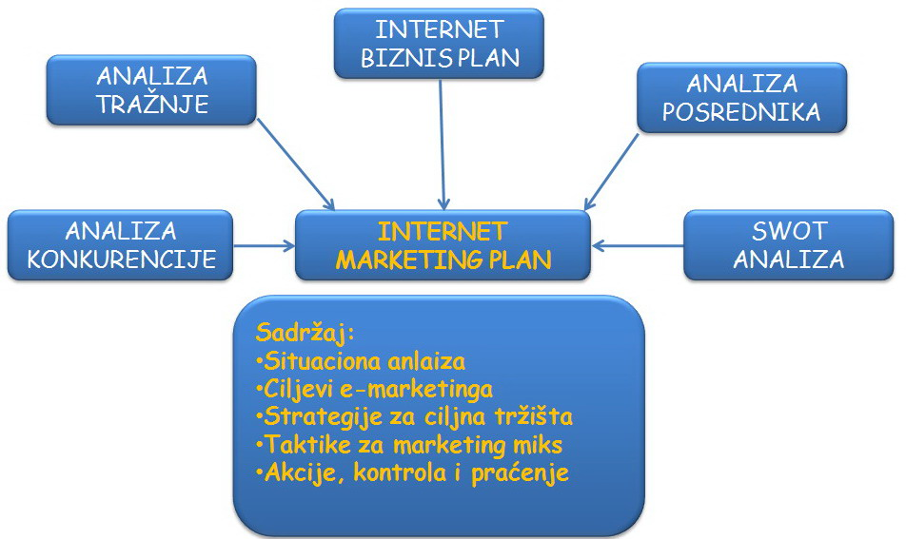

Internet marketing plan- elementi -
- Executive Summary - sažetak daje kratku definiciju cilja marketinga.
- Analiza statistika Internet tržišta - statistički podaci upućuju marketinški tim na one delove Cyber prostora na kojem se može ostvariti cilj marketinga.
- Formulisanje strategija marketing komunikacije.
- Planiranje Internet marketing budžeta - planiranjem budžeta se detaljnije obrađuju konkretni segmenti implementacije marketing strategija
- Formiranje marketinškog tima - organizacija ljudskih resursa predstavlja najbitniji segment u kreiranju uspešnog posla
- Kreiranje korporativnog identiteta firme - korporativni identitet mora biti prepoznatljiv i online
- Definisanje vremenskih rokova
- Dizajniranje promotivnih kampanja – Internet Media Plan za efikasno oglašavanje online
- Kreiranje dodatnih marketinških materijala
- Sprovođenje sopstvenih istraživanja tržišta
- Izvršenje PR-a i promotivnih programa - na osnovu prethodno pripremljenih segmenata Internet marketing plana, sprovodi se konkretna PR i advertizing kampanja
- Planiranje različitih manifestacija i sajmova
- Merenje efekata marketinških aktivnosti - u pitanju su egzaktni podaci koji omogućavaju veoma precizno definisanje narednih marketinških kampanja
- Inkorporiranje dodatnih korisničkih funkcija

Koraci u definisanju nastupa firme na vebu
- Proučavanje konkurencije
- Jedinstvena prodajna ponuda (USP – Unique Selling Proposition)
- Obezbeđivanje budžeta

- Cena prisustva firme na Interneta izračunava se za svaki od sledećih segmenata:
Izrada koncepta
Izrada scenarija sajta
Registracija domena
Iznajmljivanje prostora
Izgradnja sajta i generisanje sadržaja
Promocija na Internetu
Evaluacija i korigovanje rezultata

Inner site marketing taktike
- Promocija u sklopu vizuelnih celina web sajta
Inner Web Site Design Marketing
- Promocija u sklopu sadržajnih celina web sajta
Inner Web Site Content Management Marketing

Promocija u sklopu vizuelnih celina web sajta (Inner Web Site Design Marketing)
Vizuelne celine u sklopu web sajta obično se dele na:
elemente koji postoje na celokupnoj prezentaciji, i
elemente koji su specifični za pojedine delove sajta
Vizuelni elementi razlikuju se po izgledu, nameni i važnosti.
Npr. logo firme predstavlja važan i dominantan vizuelni elemenat na celokupnom web sajtu, a postavljen je da osnaži identitet firme online.
Osnovna navigacija (horizontalna ili vertikalna) treba da pruži posetiocu sajta precizan i konačan izbor glavnih tema.
Kada se za promociju sadržaja sajta koriste vizuelni elementi koji čine njegov identitet, obično se radi o važnim celinama o čijem izgledu i rasporedu na stranici dizajner mora da vodi računa dok razmišlja o rešenju vizuelnog identiteta celog sajta.
Prva stranica sajta (Home Page) i prve stranice kategorija (Category Home Page) uglavnom dobijaju netipična vizuelna rešenja elemenata i skupa elementa.
Time se i fizički izdvajaju posebne celine celog sajta ili pojedinih kategorija.
Ova rešenja se drugačije i promovišu. Svrha ovih prvih stranica upravo je promocija sadržaja.

Promocija u sklopu sadržajnih celina web sajta (Inner Web Site Content Management Marketing)
U zavisnosti od odabranih sadržaja koji čine sajt, formira se organizacija sadržaja.
Kada se dođe do osnovnih tematskih celina koje su na sajtu predstavljene kategorijama i podkategorijama sajta, pristupa se organizaciji sadržaja po ovim tematskim celinama.
Upravljanje sadžajima može se obavljati ručno, ili automatski.
Sadržaj jedne web stranice, skupa web stranica ili celog dinamičkog sajta kreira se integrisanjem sa prethodno definisanim vizuelnim elementima.
CMS omogućuje kreiranje stranica prema zahtevu posetioca i to na taj način što se svaki pojedinačni vizelni ili sadržajni element stranice može posebno definisati tako da odgovara potrebama jedinstvenog korisnika sajta (komunikacija jedan na jedan).
Primer - www.b92.net –

Faza građenja Internet prisustva
Osnovni efekti online promocije treba da budu:
Privlačenje pažnje – Na Internetu se to postiže rečima ili slikama koje ciljaju želje populacije kojoj se obraćate.
Ponuda neke vrednosti za korisnika – Korisnicima se nude informacije, zabava, pomoć pri rešenju problema. Što je za korisnika ponuđena vrednost veća veći su i efekti promocije.
Kvalitetna propagandna poruka – Nešto što će ostaviti utisak na korisnika.
Omogućiti korisniku da odmah reaguje - ovo je jedna od osnovnih funkcija veb sajta i prednost u odnosu na druge medije
Traženje povratne informacije (feedback) – Mogućnost trenutnog reagovanja, obezbeđuje korisniku i priliku da odmah pošalje komentar na vaše proizvode ili uslugu.

Faza održavanja i poboljšanja nivoa Internet prisustva
Kreiranje i sprovođenje online reklamnih kampanja
Definiše se tek onda kada poznajemo prethodno opisane faze instaliranja prisustva firme na Internetu
Definisanjem Internet marketing strategije nakon kreiranja sajta, firma revidira Internet marketing plan

Internet marketing plan- faza građenja Internet prisustva -
Analiza (istraživanje) ciljnog Internet tržišta.
Formulisanje konkretnih koraka u sprovođenju Internet marketing strategije.
Definisanje vremenskih rokova sprovođenja konkretnih Internet marketing i PR kampanja.
Sprovođenje Internet marketing i PR kampanja.
Merenje efekta marketinških aktivnosti.
Predlozi za inkorporiranje novih rešenja u zavisnosti od prikazanih efekata promocije.

Pitanja koja se generišu prilikom formulisanja promotivne Internet kampanje su:
Koji proizvodi već postoje a da dele sličnu ili istu populaciju potencijalnih korisnika?
Kako i gde reklame za slične proizvode dopiru do populacije potencijalnih korisnika?
Gde će potencijalni klijenti najčešće kupiti date proizvode?
Koje će osobine proizvoda najpre privući klijente?
Koje su to lokacije na Internetu na kojima su efekti najefikasniji?

Internet media plan
Raspored oglašavanja na različitim servisima Interneta, sa određenim vremenima i lokacijama oglašavanja .
Na osnovu Internet marketing plana, stvara se jedan ili više Internet media planova.

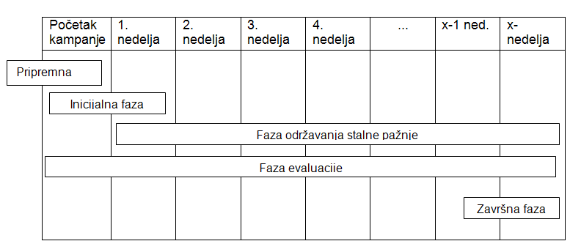
- Internet marketing planom definiše se strategija online promotivnih aktivnosti, a Internet media planom njihovo sprovođenje.

Internet media može se razložiti u sledeće faze:
Pripremna faza
Inicijalna faza
Faza održavanja stalne pažnje
Faza evaluacije
Korišćenje specijalnih dogovora i specifičnih događaja
Završna faza

Tehnike internet marketinga:
- E-mail marketing
- Viral marketing
- Affiliate marketing
- Permission marketing
- Referral marketing
- One-to-One marketing
- Frequency marketing
- Real-time marketing

E-mail marketing predstavlja najefikasniju tehniku marketinga online.
Korišćenjem mail servisa u poslovne svrhe, pored direktne komunikacije sa korisnicima, sa promotivnog aspekta predstavlja jeftinu mogućnost kvalitetnog direktnog marketinga.
Korisnici i osoblje firme mogu brzo i direktno razmenjivati poruke, time se podižu usluge na veoma visoki nivo, koji uveliko nadmašuje tradicionalne sisteme komunikacije.
E-mail marketing vs spam
Kvalitetna poslovna komunikacija e-mail servisom podrazumeva prethodno dobijenu dozvolu - Permission Marketing.
Opt-in servisi – korisnik dobija poslovne e-mail poruke isključivo ako se dobrovoljno prijavio da ih prima.
Opt-out servis omogućava automatsko napuštanje primanja Opt-in poruka.

Viral marketing može se prevesti kao: virusni marketing ili viralni marketing.
Viral marketing se definiše kao bilo koja strategija koja stimuliše pojedince da šire marketinšku poruku drugima, kreirajući time potencijal za eksponencijalni rast prikaza te poruke i njen uticaj.
Kada se spomene fraza „Viral Marketing“, prva asocijacija može biti servis za besplatan mail – HotMail.
Za prvih godinu i po dana postojanja, na ovaj servis se prijavilo 12 miliona korisnika, s dnevnim prirastom od 150.000 novih korisnika.
HotMail je to postigao s promotivnim budžetom manjim od 500.000 dolara.
- Strategija email servisa HotMail bila je jednostavna:
Pružanje besplatne usluge slanja i primanja email poruka za korisnike
Na kraju svake poslate besplatne email poruke napisana je rečenica „Get your private, free email at http://www.hotmail.com“.
Ništa ne raditi dok korisnici ne otpočnu da šalju email poruke svojim prijateljima, poznanicima, kolegama, itd.
Onaj ko vidi poruku, prijavi se na email servis i tako u krug.
Hot Mail je jedan od prvih besplatnih email servisa i prvi je poslao u sklopu svog email servisa karakterističnu rečenicu.
Affiliate marketing - Udruženi ili pripojeni marketing
Ovu tehniku prvi uvodi Amazon.com
Temeljni model funkcioniše na taj način da mali vlasnici Web site-ova stavljaju linkove, banner-e ili proizvode Amazona ili nekog drugog pridruženog site-a na vlastite stranice.
Kada posetilac klikne na taj link ili kupi knjigu ili neki drugi proizvod, vlasnik malog site-a (pridruženog) je plaćen zbog podsticanja prodaje.
Referral marketing
Ova tehnika se smatra najefikasnijim načinom promocije.
Osnovni cilj je to da se preko korisnika usluga, posetilaca ili partnera poveća posećenost, prodaja ili profit.
Referral marketing ima veliki broj različitih varijanti, ali se svaka svodi na to da se preko jednog korisnika stigne do tri njegova prijatelja ili partnera.
Referral marketing primenjuje se kod programa prodaje, na samom site-u ili putem e-mail magazina.
Kod programa prodaje najčešće se sprovodi tako da svaki partner koji dovede jednog novog partnera dobija određenu sumu novca na svoj račun.
Putem e-mail magazina najčešće se provodi kroz apel na korisnike da obaveste prijatelje o magazinu.
Na site-u se može sprovoditi u nekoliko varijanti:
Tell a Friend
Efektivnost je veća nego kod drugih instrumenata marketinga zbog stepena neutralnosti u preporukama.
Često se podstiče od strane site-ova koji ga sprovode na razne načine:
Nagrade
Besplatne usluge
Primena konkretnog programa zavisi od:
prirode site-a
ciljeva koji se žele postići
demografsko-psiholoških karakteristika korisnika i posetilaca.
Baneri – interaktivne marketinške jedinice
Baner - sinonim za oglašavanje na Internetu
Banner je engleska reč za sliku koja predstavlja reklamu za neki proizvod ili uslugu i koja se nalazi negde na stranici sajta. Baner na nekoj web stranici najpre se može uporediti sa klasičnim vidom advertajzinga u novinama i časopisima.
Podela banera:
animirani
neanimirani
U pogledu postavljanja banera na strani:
stacionarni
Rotirajući
Seo TEHNIKE

SEO optimizovanje web sajta za pretraživače (eng. Search engine optimization) je proces unapređenja kvaliteta i količine saobraćaja od pretraživača ka web sajtu preko "prirodne" ("organske“ ili "algoritmične") rezultata pretraga.
Kao internet marketing strategija, SEO razmatra način funkcionisanja pretraživača kao i pojam koji ljudi pretražuju.
Svetske statistike i istraživanja su pokazala da gotovo 90% svih posetilaca posećenih web stranica upravo dolazi sa pretraživača.
Oni su najkvalitetniji izvor ciljane posećenosti na internetu, a ciljana posećenost je ključ uspeha svakog poslovanja na webu.
U svetu postoji više hiljada pretraživača, velikih, srednjih i malih, opštih i usko tematski opredeljenih. Vodeći među njima je svakako Google
Algoritmi na osnovu kojih funkcionišu mašine za pretraživanje su veoma kompleksni i uključuju korišćenje velikog broja različitih faktora.
Kako radi Google engine
Stranice koje prema Google mašini imaju najveći značaj, dobijaju i najviši PageRank.
Ako se linkovi ka određenoj stranici nalaze na većem broju drugih stranica koje su visoko rangirane, automatski se povećeva i rang te stranice.
PageRank meri relativni značaj stranice u odnosu na druge stranice koje su indeksirane u pretraživačkoj mašini.
Algoritam interpretira link od stranice A ka stranici B kao glas stranice A za stranicu B. Istovremeno, vodi se računa kakva je stranica koja je glasala za stranicu B u ovom slučaju. Konačna težina, odnosno značaj jedne stranice, zavisi od broja i PageRank metrike svih stranica koje vode do te stranice. Google dodeljuje relativni značaj svake stranice na sklai 0-10.
Web crawler
Web spider (web crawler, web robot, web scutter), je program ili automatizovana skripta koji pretražuje web na unapred definisani način.
Web crawleri su ključni segment pretraživačkih mašina, tako da se detalji o algoritmima i arhitekturi drže u tajnosti.
Svaki put kada poseti stranu, robot puni bazu pretraživača HTML sadržajem stranice ( uključujući i vidljivi i nevidljivi "meta" tekst).

SEO faktori
- Vidljivi faktori na stranici
  - Page title (naslov stranice)
  - Page Headings
  - Ponavljanje ključnih reči u tekstu
  - Linkovi ka drugim sajtovima
  - Ključne reči URL stranica i imenu domena
  - Unutrašnja struktura linkova i anchors
- Nevidljivi faktori na stranici
  - Meta tag
  - Alt i Title Atributi
  - Struktura stranice
- Vremenski faktori
  - Starost sajta i stranica
  - Starost linkova
  - Domain Registration Length
- Spoljašnji faktori
  - Količina i kvalitet dolaznih linkova
  - Relevantnost dolaznih linkova
  - Tempo sticanja dolaznih linkova
  - Link Anchor Text i okruženje linkova
  - Razmena linkova
  - IP Addrese linkovanih sajtova
  - Lokacija linkova

Modeli internet marketinga

Činioci:
- Sadržaj
- Putanja korisnika
- Komunikacija
- Konverzija
Sadržaj
Kvalitet sadržaja na web sajtu, njegova postavka, organizacija i koncepcija, predstavljaju osnovu kvalitetnog online nastupa (eng. Content is the King).
Jedinstvenost sadržaja i njegove konceptualne postavke omogućuju i direktne i indirektne (branding) efekte online nastupa.
Ključ uspeha je originalni koncept, gde je sadržaj onaj koji ostvaruje cilj.
Putanja korisnika
Kada se formira nastup na Internetu (web sajt), posmatranjem svih akcija posetioca omogućuje se unapređenje interakcije sa potencijalnim korisnikom i dovođenje do cilja online nastupa.
Precizna analiza događaja koji se odnose na online nastup predstavlja najjače oružje Interneta kao poslovnog medijuma.
Komunikacija
Kada potencijalni korisnik dođe na web sajt moguće je ostvariti upravljanje komunikacijom.
Primer ovakvog sistema upravljanja komunikacijom predstavlja strategija pristupnih stranica sajta (landing pages).
Korisnik, nakon pronalaženja sajta na nekom pretraživaču i dolaska do njega, dobija sadržaj koji je prilagođen upravo ključnim rečima koje je tražio (npr. koncept prodajne stranice).
Komunikacija na web sajtu za cilj ima interaktivnost sa potencijalnim korisnikom.
Konverzija
Kada se prethodna tri elementa 4C ostvare na kvalitetan način, moguće je veoma precizno izračunati direktne efekte nastupa (konverzija posetilaca sajta u korisnike).
Cilj ovog elementa online marketinške strategije jeste unapređenje stepena konverzije, korišćenjem različitih interaktivnih i klasičnih metoda marketinške komunikacije.

Modeli poslovnog nastupa na Internetu
- Billboard
- yellow pages
- Brochure
- Virtual storefront
Billboard model se zasniva na pružanju tzv. „mamac“ informacija tipa „pročitaj i zagrizi“.
Informacije su, pritom, jasne i nenametljive.
Kupcima se prikazuje samo delić prezentacije, dok se za dodatna obaveštenja daje adresa na mreži.
Yellow pages model je sličan telefonskom informativnom vodiču.
Kreira se osnovni meni sa stavkama koje obezbeđuju samo deo informacija, kao i pokazivač na izvore dodatnih informacija.
Pružanjem korisnih informacija i servisa za korisnike Interneta obezbeđena je dodatna vrednost mreži.
Na vrh menija se obično stavi naziv kompanije, a kroz stavke na meniju se mogu provući propagandne poruke i informacije o proizvodima ili uslugama.
Brochure model karakteriše obezbeđivanje informacija najčešće u vidu brošura i tabela.
Sadržaj treba da bude nešto zanimljivo potencijalnim kupcima.
U ovom modelu veći značaj imaju same informacije nego promotivni materijal.
Virtual storefront model se zasniva na potpunom informativnom servisu.
Cilj je da se maksimalno sprovede marketing program proizvoda/usluga tj. da se omogući kupovina na Internetu, tehnička podrška kupcima itd.
Mobilni marketing

Mobilno poslovanje
Mobilno poslovanje predstavlja elektronsko poslovanje koje se obavlja u bežičnom okruženju uz pomoć bežičnih uredjaja.
Prednosti mobilnog poslovanja su što štedi novac i vreme, poboljšava kvalitet informacija i povećava zadovoljstvo i lojalnost potrošača.
M-marketing
Bežični marketing zahteva da tradicionalne marketing strategije izađu u susret zahtevima mobilnih potrošača i bežičnih uređaja.
Treba izdvojiti nekoliko strategija koje se sada koriste u svetu:
Location based marketing and advertising (npr. šalje informaciju o sniženju neke robe u omiljenom butiku potrošača)
Zip code based marketing and advertsing (registrovani korisnik šalje Zip kod grada ili mesta gde se trenutno nalazi i može dobiti željene informacije)
Point based promotion (svaki put kada kupac naruči i kupi neki proizvod bežičnim putem, dobija odredjenje poene koje može da koristi za kupovinu raznih roba i usluga)
Tehnologije: SMS, GPRS, 3G, Bluetooth, Infrared, GPS...
Uređaji: Mobilni telefon, Smartphone, PDA ...
Prednosti m-marketinga
Mobilnost: Bežični sistemi omogućavaju bolju komunikaciju, povećanu produktivnost i bolji potrošački servis. Bežični sistemi komunikacije dozvoljavaju korisnicima da pristupe informacijama i da vode svoj biznis sa bilo kog mesta.
Domet: Bežični sistemi komunikacije omogućavaju ljudima da budu bolje povezani i dostupni gde god da se nalaze.
Jednostavnost: Bežični sistemi komunikacije su brži i lakši za razvijanje, instalacija je jednostavna uz minimum smetnji.
Fleksibilnost: Bežični sistemi komunikacije omogućavaju fleksibilnost, tako da pretplatnik može da ima punu kontrolu nad komunikacijom.

8. CUSTOMER RELATIONSHIP MANAGEMENT
U savremenim uslovima poslovanja jedan od osnovnih parametara uspešnog poslovanja jeste kvalitetan odnos sa kupcima.
Zadovoljstvo kupaca dobrom poslovnom saradnjom, kao i poznavanje kupčevih potreba, navika i želja, nezaobilazni su faktori povećanja njihove lojalnosti u uslovima dinamične tržišne konkurencije.
Razlozi zbog kojih su lojalnost i zadržavanje postojećih kupaca bitni:
- prodati proizvod/uslugu novom kupcu 5-8 puta je skuplje nego prodati postojećem kupcu
- jedan prosečno nezadovoljan kupac upoznaće sa svojim lošim iskustvom još 8-10 osoba
- kompanije mogu povećati svoje profite i do 85%, povećavši svoje godišnje zadržavanje kupaca za 5%
- verovatnoća prodaje novom kupcu je oko 15%, dok je verovatnoća prodaje postojećem kupcu 50%

U osnovi CRM koncepta je sinteza poslovnih procesa, ljudskih resursa i softvera.
Kvalitet takve sinteze omogućiće uspostavljanje jakih mehanizama upravljanja odnosom sa klijentima, čiji će rezultati biti zadovoljstvo klijenta kvalitetnom saradnjom.
Takvo zadovoljstvo rezultiraće lojalnošću, lojalnost će sprečiti odlazak klijenta kod konkurencije.
CRM - definicije
Customer Relationship Management (CRM) – upravljanje odnosima sa kupcima
CRM je sistematično prikupljanje, analiza i korišćenje informacija o kupcima
CRM je strategija poslovanja i komunikacije sa kupcima čiji je cilj prikupljanje informacija o kupcu
Prikupljene informacije se koriste za povećanje zadovoljstva i lojalnosti kupaca, kako bi odnos sa njima bio bolji, duži i profitabilniji.
CRM je kontinualan poslovni proces na svim organizacionim nivoima usmeren ka pronalaženju i zadržavanju kupaca.
Osnovni koncepti CRM-a
Komunikacija sa kupcima
Komunikacija sa kupcima i ono što oni žele, kao i način na koji žele neki proizvod je ključ za podsticanje modela isporuke usluga.
- Komunikacione tehnologije kao i CRM aplikacije postaju bliže uz pomoć Interneta. Oni uključuju:
Telefon, Fax, Interactive Dialog/Chat Window, Forum/Chat Room, Newsgroup, e-Mail, Online Meeting/eConference, Video Teleconference, Voice Messaging, Video Messaging

AIDA mehanizam
Pridobijanje kupaca se odvija u osnovi putem klasičnog AIDA mehanizma :
Attention
Interest
Desire
Action
Najpre je potrebno privući pažnju kupca.
Zatim je potrebna veština da se podstakne interes i probudi želja koja će rezultirati činom kupovine.
AIDA mehanizam.

A (Attention) – pažnja. Cilj ove faze je zaustaviti potencijalne klijente na sajtu, rečima ili slikom u skladu sa njihovim interesovanjima.
I (Interest) – interesovanje. Kada su potencijalni kupci zaustavili na odgovarajućem sadržaju, treba ih zaintrigirati nekom novom mogućnošću ili posebnim karakterom sajta.
D (Desire) – želja. Klijentu mora jasno da se stavi do znanja kakvu će dobit imati od posete sajtu i eventualno narudžbine.
A (Action) – akcija. Klijenta treba podstaći da deluje odmah, a ne kasnije, i olakšati mu da ponovo dođe na sajt. Kompanija mora da ponudi izvesne garancije i da deluje ubedljivo kako bi potencijalni kupac postao kupac.

Uticaj CRM-a na povećanj dobiti

Model CRM-a

Model CRM-a
FAZA 1: PRIVLAČENJE
Obuhvata kreiranje poruke prema različitim interesovanjima i potrebama kupaca - personalizacija
Sa kupcem se može komunicirati preko Interneta na bar tri načina:
- dizajnom novih proizvoda
- razvojem proizvoda i marketing strategije
- inovacijom sadržaja.
Greške na vebu su vidljive a prelazak kod konkurencije lak.
Kompanije moraju da obezbede sveobuhvatno onlajn iskustvo kupca tako da rezultat bude zadržavanje kupčeve pažnje.
FAZA 2: ZADOBIJANJE
U ovoj fazi potrebno je:
- efikasno se pozicionirati na pretraživačima,
- stupiti u kontakt s kupcem na vreme,
- ponuditi proizvode i usluge na način koji umanjuje primamljivost drugih ponuđača.
Pošto je Internet izvor velike količine informacija za kupca, malo je vremena da se poruka pošalje i da je kupac zapamti.
Ovo je kritična faza u preobraćanju posetioca u kupca.
FAZA 3: ZADRŽAVANJE I LOJALNOST
Lojalnost kupca je glavni pokretač postizanja dugoročne profitabilnosti.
Za potpunu lojalnost, kompanije moraju ići iznad zadovoljstva kupca i obezbediti viši nivo poverenja.
Tehnika razvoja i održavanja lojalnosti su:
- Ohrabrivanje kupaca da slobodno mogu iskazivati svoje stavove
- Omogućavanje kupcima da iznesu svoje mišljenje i utiču na razvoj proizvoda.
- Slušanje potreba i primedbi kupaca i sprovođenje korektivnih akcija
- Praćenje iskustva kupaca sa proizvodom, uz laku i povoljnu nabavku, instalaciju, korišćenje i usavršavanje proizvoda iz ponude.

Arhitektura CRM-a
Usvajanje sistema CRM u kompaniji zahteva zajednički rad na tri područja: organizacionom, operativnom i analitičkom.

Operativni CRM
Operativni CRM predstavlja unos podataka o interakciji sa korisnikom, kroz razne baze podataka i aplikacije za praćenje aktivnosti korisnika
Na primer: sistemi za automatizaciju prodajnih timova, korporativnog marketinga i korisničke podrške.
Podaci se smeštaju u bazu podataka bez analize.
Stvaranje zaključaka iz podataka, definisanje predloga i slično, obavljaju operateri na osnovu iskustva i obuke.
Analitički CRM
Analitički CRM predstavlja najkompleksniji i najskuplji segment CRM sistema
Detaljnije analize mnoštva podataka zasnovane su na ekspertskim znanjima i softverskim alatima
Kreira se slika o svakom pojedinačnom klijentu, njegovim potrebama i željama, a sve u cilju razvoja jačih međusobnih veza.
Organizacioni CRM
Organizacioni ili kolaborativni CRM.
Njegova uloga je uspostavljanje kontakata i interakcije sa korisnikom kroz
tradicionalne medije (fizički kontakt, pošta, telefon, faks), i
moderne medije (e-mail, Web, SMS).
Interaktivnim korišćenjem medija sistem korisniku šalje obaveštenja, ponude i slično, a odgovori korisnika vraćaju se u sistem kroz operativni CRM.

Anatomija CRM-a

Procesi CRMa
Iz ugla procesa, inteligentan CRM pristup mora uključiti brojne elemente:
Informacije:
- kvalitetna lista svih potrošača
- set određenih informacija o svim potrošačima
- jedan način uspostavljanja veze između potrošača
- jedan način povezivanja potrošača sa menadžerima
- ključne informacije o menadžerima za uspostavljanje odnosa sa potrošačima
Upravljanje šansama (Opportunity Management):
- identifikovanje šansi za prodaje i usluge i njihovo usmeravanje prema odgovarajućem zaposlenom u odgovarajući kanal
- koordinacija i optimizacija broja poruka usmerenih prema potrošaču iz svih kanala
- čuvanje i razmena poruka o klijentima kroz kanale, s vremena na vreme.
Pokazatelji ponašanja potrošača:
- razumevanje uobičajenog ponašanja potrošača tokom transakcija
- osvajanje pojedinih transakcija i njihovo ostvarivanje
- uvođenje značajnih dijaloga sa potrošačima, izazvanih neuobičajenim transakcijama
Modeliranje:
- identifikovanje potrošača koji su najviše raspoloženi da kupe/prihvate ponudu
- identifikovanje kupaca koji će gotovo najsigurnije da ostvare najveću kupovinu
- identifikovanje optimalnog vremena za pridobijanje potrošača
- omogućiti podršku potrošačima (npr. koliko često se može izvršiti ponuda, ili prodati neki proizvod).

Procesi CRM-a

Faze CRM-a
- Ispitivanje
- Planiranje
- Izvršavanje
- Ispitivanje -
U ovoj fazi se razvija model ponašanja ciljne grupe korisnika, kombinujući podatke sa spoljnim demografskim, sociološkim i drugim podacima.
Ova faza zahteva najveću upotrebu tehnologije.
U sistem se moraju integrisati mnogi spoljni izvori podataka.
Integracija se sprovodi putem tehnologija za skladištenje podataka.
Analiza podataka zahteva alate kao što su OLAP, Data Mining i alate za statističku analizu, kao i druge prateće alate.
U ovoj fazi se bira ciljni segment kupaca.
- Planiranje -
U ovoj fazi odlučuje se kako se najbolje obratiti korisnicima definisanim u fazi ispitivanja.
Izrađuju se marketinške kampanje i strategije.
Iako postoje marketinška rešenja za planiranje kampanja, uspeh ove faze manje zavisi od upotrebe tehnologije.
Tradicionalno, faza planiranja kreativni je deo marketinga, izvodi se uz pomoć raznih alata i okvirnih rešenja.
- Izvršavanje -
U ovoj fazi kompanija koristi svo znanje i korisničke ulazne tačke koje su joj na raspolaganju.
Ključna je efikasna interakcija sa klijentima i potencijalnim klijentima
Još jedan značajan deo ove faze je prikupljanje podataka koji će se koristiti u sledećem ciklusu ispitivanja, ili sledeći put kada korisnik bude u kontaktu sa kompanijom.
Ako su ti podaci uspešno prikupljeni, sledeći ciklus će biti produktivniji i mogućnost ponavljanja procesa doneće koristi.
Ako kompanija loše definiše i koristi podatke iz izvršne faze, ponavljanje procesa će dovesti samo do višestrukog ponavljanja istih grešaka.

Implementacija CRM strategije
Upravljanje odnosima s kupcima ne sme se ograničiti na jednokratni projekat.
Uspeh u upravljanju odnosima sa kupcima može osigurati jedino trajan proces, tj, sveobuhvatna strategija.
Svaka strategija ima zadatak da osigura poslovnim subjektima određene prednosti koje će imati presudan uticaj na krajnji ishod tržišne utakmice.
Dimenzije CRM strategije
Prošlost – kompanija stiče sposobnost učenja iz prethodnih događaja, što joj omogućava izbegavanje ponavljanja prethodnih grešaka.
Sadašnjost – poslovni subjekti dolaze u mogućnost da veoma brzo analiziraju tekuće događaje, pa im na taj način mogu prilagoditi svoje ponašanje u realnom vremenu.
Budućnost – subjekat stiče znanje i sposobnost predviđanja budućih događaja što otvara prostor kvalitetnijim pripremama za buduće prilike.
Strateške prednosti CRM-a
Učenje –kontinuirano učenje i prilagođavanje ponašanja je poslovna neminovnost. Najvažniji deo učenja je učenje na greškama.
Manevrisanje – odnosi se na sposobnost nalaženja najboljeg mogućeg smera kretanja u skladu sa zadatim uslovima.
Predviđanje – detaljan uvid u događaje koji treba da se dogode u budućnosti je pretpostavka uspeha. Kompanije čiji su donosioci odluka u stanju uvideti nešto što niko drugi nije u velikoj su prednosti u odnosu na konkurente.
Predznanje – u pitanju je razvijena kompetitivna inteligencija koja omogućava stvaranje saznanja o očekivanjima kupaca, kao i o planovima konkurencije u bliskoj i daljoj budućnosti.

Tehnologija CRM-a
- Procedure rada
- Baze podataka i veb
- IVR i pozivni cantar
- Izveštavanje
Procedure rada
Svaka kompanija mora definisati sistem kvaliteta kao preduslov za implementaciju informatičkog sistema i modula za CRM.
Svi učesnici u biznis procesima od značaja za CRM svoje aktivnosti obavljaju u skladu sa dokumentima sistema kvaliteta koja su im dostupna putem informacionog sistema.
Procedure rada obezbeđuju da se sve transakcije sprovode na efikasan način.
Predstavnik korisničkog servisa može da odgovori na svako pitanje korisnika.
Baze podataka i veb
Upravljanje odnosima sa korisnicima zavisi od informacija o njima koje su najčešće smeštene u različitim bazama.
Konsolidovanje relevantnih informacija na jednom mestu i njihovo sigurno povezivanje nije nimalo lak posao.
Na primer, kompanija može da izvrši segmentaciju tipova korisnika koje ima u bazi i da sprovede marketing kampanje prema specifičnim tipovima korisnika.
Pozivni centar
Pozivni (call) centar je jedan od najprikladnijih načina komunikacije sa korisnicima.
Ovaj oblik komunikacije je efikasan pre svega sa aspekta korisnika usluga.
Glavnu poteškoću u funkcionisanju call centara čini velika fluktuacija operatera i potreba za njihovim stalnim osnovnim i permanentnim treningom.
Primer: Beogradski pozivni centar
IVR
Interactive voice response (IVR) je tehnologija koja omogućava da računar odgovori na poziv korisnika snimljenim ili dinamičkim audio zapisom
IVR sistemi su pogodni za korišćenje u slučajevima kada se komunikacija može razložiti na niz jednostavnih izbora.
IVR sistemi pogodni su za prihvatanje velikog broja poziva sa manjim brojem operatera u pozivnom centru.
Izveštavanje
Prikupljanje velikog broja podataka u korisničkoj bazi nije dovoljno, već je potrebno obrađivati ih i koristiti.
Koristiti podatke efikasno znači pretvarati ih u validne informacije neophodne u procesu donošenja odluka, a u cilju prilagođavanja tržišnim promenama.
Izveštaji treba da omoguće, pored definisanja akcija za zadržavanje korisnika, i uvođenje novih usluga, osnovu za analizu podataka za predviđanje korisničkog ponašanja, pronalaženje načina za stvaranje profitabilnih korisnika i povećanje poverenja korisnika.
Vrste izveštaja:
Jednostavni izveštaji – sql upiti
Ad hoc upiti
Poslovna inteligencija - analitika

Softver za CRM
Gotova softverska rešenja za CRM predstavljaju osnovu za uvođenje CRM koncepta.
Važno je da period razvoja i uvođena ovakvih aplikacija bude što kraći, pa se periodi koje neke kompanije označavaju kao realne, mere u nedeljama.
Po nekim procenama sama implementacija tehnologije nosi svega 20-40% celokupnog vremena i novca u uvođenju CRM-a u neki biznis.
Potrebna je jaka hardverska podrška i skupa obuka.
U cenu softvera mora da se računa i konfigurisanje, što podrazumeva angažovanje veće grupe konsultanata.
U 90% slučajeva ovakvi paketi se ne koriste u out-of-box varijanti već svaka kompanija pokušava da prilagodi aplikaciju svojoj terminologiji, biznis logici i procesima.
Osnovne funkcionalnosti koje CRM softver treba da pruži kompaniji obuhvataju:
- Dobijanje kompletne slike kupaca
- Veza i strujanje poslovnih procesa izvan granica sistema
- Prednost lake integracije sa drugim informacionim sistemima
- Rad izvan dometa kompanijine mreže
- Prilagođavanje i integracija sa drugim proizvodima i servisima
Prednosti korišćenja CRM softvera
Povećanje uspeha u prodaji:
Upravljanje poslovnim prilikama
Merenju i predviđanje aktivnosti prodaje
Kalkulacije zarada i nabavke
Održavanju kontakta sa klijentima ciljanim e-mail porukama,
Efikasno praćenje komunikacije sa strankama
Automatizacija procesa prodaje
Rezultati:
kraći ciklus
veći dobitci
bolje zadržavanje kupaca
Efikasan korisnički servis
CRM softver treba da omogući servisirsnje većeg broja zahteva klijenata sa istim brojem zaposlenih.
CRM softver treba da omogući pruženje dosledne i efikasne usluge koja garantuje zadovoljstvo kupaca.
Funkcija mobilnosti - pristupiti putem mobilnih uređaja:
Pristup podacima
Lokalno instalirane aplikacije uz poveremenu sinhronizaciju
Donošenje brzih i tačnih odluka – aplikacija treba da omogući:
dobijanje detaljnih izveštaja
kompletan pregled prodajnih i aktivnosti u podršci
kompletnu istoriju odnosa sa klijentom
Cilj: da se lakše prepoznaju dobre poslovne prilike, trendovi, kao i problemi
Deljenje informacija – integrisane prodajne i servisne funkcionalnosti daju zaposlenima razumljiv i uvek svež pogled na glavne informacije o svakom klijentu.
Zaposleni mogu da dele i ad hoc informacije o klijentima kako bi imali brže odgovore na njihove zahteve.
Automatizovanje poslovnih procesa – ugrađen “workflow engine” pomaže rukovodstvu firme da uspostavi konzistentne poslovne procese i tako oslobode zaposlene od perifernih zaduženja koja oduzimaju vreme.
Integracija poslovanja – CRM softver treba da omogući čvrstu integraciju sa ERP rešenjima i drugim aplikacijama i veb servisima.
Brz povraćaj investicije – jednostavna konfiguracija, intuitivan korisnički interfejs i uprošćena navigacija pomažu zaposlenima da rade produktivnije.

Struktura CRM softverskog rešenja

CRM softversko rešenje mora da sadrži funkcionalnosti koje pokrivaju sve faze odnosa sa potrošačima.
Rešenje mora da podržava različite kanale komunikacije sa potrošačima, i da zadovoljava osnovne zahteve CRM strategije.
Osnovne funkcionalnosti se mogu kategorizovati prema tipovima CRMa: operativni CRM, analitički CRM i kolaborativni CRM.

Struktura CRM softverskog rešenja
- Operativni CRM -
Marketing aplikacije pojednostavljuju proces planiranja aktivnosti u marketingu i sprovođenje marketinških kampanja, identifikovanje potencijalnih budućih potrošača, prepoznavanje i zadovoljenje posebnih potreba potrošača.
Prodajne aplikacije treba da se koncentrišu na planiranje prodajnih aktivnosti i upravljanje cenama, narudžbinama, kupoprodajnim ugovorima i ugovorima o lizingu.
Aplikacije za postprodajne usluge podržavaju obradu zahteva za uslugama koje nastaju nakon što je ugovor potpisan, kao uslov iz kupoprodajnog ugovora ili na žalbu potrošača
Menadžment aplikacije koriste podatke svih operativnih oblasti da bi podržale kontinuirano planiranje finasija, prodaje i upravljanja resursima u skladu sa potrebama potrošača.
- Analitički CRM -
Aplikacije analitičkog CRM-a treba da omoguće tipične procene i analizu ključnih pokazatelja poslovanja:
- Tržišni udeo
- Broj potrošača
- Lista potrošača koji generišu najveći deo prihoda
- Lista najprofitabilnijih potrošača
- Indeks satisfakcije potrošača (glavni pokazatelj zadovoljstva potrošača)
- Indeks lojalnosti (ključni pokazatelj produbljivanja veza između preduzeća i potrošača)
- Stopa zadržavanja potrošača (odnos broja potrošača koji ponovo koriste proizvode i usluge preduzeća i ukupnog broja potrošača)
- Udeo u kupovnoj moći potrošača
- Stopa odgovora (tj. stopa reagovanja ciljne grupe potrošača na određenu marketinšku meru )
- Podaci vezane za specifičnosti pojedinih potrošača, kao što je ukupna vrednost koji može da donese jedan potrošač, koji se koriste za direktni marketing prema određenom potrošaču.
- Kolaborativni CRM -
Kolaborativni CRM omogućava preduzećima, poslovnim partnerima i potrošačima da zajedno rade u oblasti marketinga, prodaje i postprodajnih usluga.
Primeri scenarija saradnje, podržanih od strane CRM softverskih rešenja su procesi:
e-marketinga
e-prodaje i e-usluga
upravljanje prodajnim kanalima
distribuirano naručivanje
Proizvođači CRM softvera: Siebel – Oracle(prodaja, analitika, upravljanje odnosima sa partnerima, mobilne aplikacije) , SAP, People Soft , Clarify, Microsoft, SugarCRM, Cisco, NetSector, Virtual Team...

Personalizacija

Kako pružiti hiljadama posetilaca veb prodavnice osećaj da je ponuda na sajtu upućena lično njima, tj. da je prilagođena upravo njihovim sklonostima i potrebama?
Personalizacija označava prilagođavanje sadržaja koje se prezentuje na vebu u odnosu na korisnika koji gleda te sadržaje. Dve osobe mogu u isto vreme da gledaju isti deo veb prodavnice, a da su im prikazani sasvim različiti proizvodi.
Kastomizacija veb sadržaja dozvoljava korisniku da sam odvoji bitno od nebitnog i odabere sadržaje koji ga interesuju, za razliku od personalizacije u kojoj veb server prepoznaje korisnika i odlučuje za njega.
Kastomizacija se može postići tako što se korisniku dozvoljava da popunjavajući određeni upitnik na sajtu odredi šta od ponuđenih sadržaja želi da vidi na njemu ili da isključi prikaz sadržaja za koje nije zainteresovan.

Personalizacija se postiže upotrebom određenih tehnologija koje omogućuju da veb server na osnovu podataka koji su prikupljeni o korisniku odluči koji su sadržaji njemu najprikladniji.
Postoje tri ključna elementa u procesu personalizacije:
- kriterijumi na osnovu kojih će se vršiti personalizacija
- šta se prilagođava odabranim grupama - ponuđeni sadržaj (tekstovi, informacije, reklame na sajtu i sl.), dizajn, funkcionalnost sajta, i drugo
- mehanizam koji vrši personalizaciju

Prvi korak u procesu uvođenja personalizacije jeste odlučivanje o načinu grupisanja korisnika.
Potrebno je odrediti koji su segmenti korisnika sa aspekta poslovanja bitni u toj meri da postoji potreba da se tom profilu korisnika posebno prilagodi sadržaj na sajtu.
Identifikovanja grupa posetilaca vrši se na osnovu njihovih zajedničkih demografskih, geografskih i drugih karakteristika
Mogu se postići različiti stepeni personalizacije u zavisnosti od veličine grupe
Podatke o sebi korisnik može dobrovoljno da ostavi na sajtu popunjavajući upitnike, formulare i sl.
Savremene veb tehnologije omogućavaju automatsko prikupljanje podataka o svakom posetiocu.
Na osnovu prikupljenih podataka aplikacija na serveru svrstava posetioca u određenu kategoriju korisnika i prikazuje mu unapred pripremljene sadržaje namenjene upravo tom profilu korisnika.
Neophodno je odrediti uslove koje posetilac treba da ispuni da bi pripao određenoj kategoriji.
Podaci koji ce mogu prikupiti na sajtu mogu se svrstati u nekoliko grupa:
- Podaci o posetiocu koje posetilac dobrovoljno dostavlja prilikom registracije na sajtu ili obavljanja transakcije
- Na sajtu se može zahtevati od posetilaca da rangiraju određene proizvode ili usluge i tako dobiti informacija o sklonostima
- Podaci o prethodnim transakcijama čijom se analizom mogu dobiti značajne informacije: koliko često posetilac kupuje, šta je sve do sada kupio, koliko prosečno troši, i sl.
- Podaci o ponašanju, kretanju kupca na sajtu. Putanja njegovog kretanja na sajtu, odabrane opcije, koliko se zadržava na pojedinim sadržajima, i sl.

Nakon identifikovanja određenih kategorija korisnika treba odlučiti šta će se veb sajtu prilagoditi tom profilu korisnika.
Moguće je prilagoditi:
Sadržaj - koji deo ponude će biti predstavljen korisniku
Informacije - koje je potrebno posebno naglasiti: cene, karakteristike proizvoda, uslovi prodaje, i sl.
Reklame – personalizovani baneri
Dizajn - dizajn strane koja je trenutno prikazana može se prilagoditi u skladu sa sadržajem
Funkcionalnost sajta – različitim korisnicima se mogu ponuditi dodatni servisi koji odgovaraju njihovom profilu

CRM u e-trgovini

Internet predstavlja jedan od najvažnijih kanala za komunikaciju između dobavljača, potrošača i prodajnih partnera u svim industrijskim granama
Elektronska trgovina je na ovaj način postala centralni element CRM-a na operativnom, analitičkom i međukompanijskom nivou.
Osnovna pitanja :
- Na koji način Internet može da se koristi kao efikasan kanal za prodaju i interakciju?
- Na koji način preduzeće svojim potrošačima može da olakša ulazak u dugotrajne poslovne odnose i brzo i efikasno obavljanje poslovnih transakcija putem Interneta?
- Na koji način veb rešenja omogućavaju punu interakciju sa postojećim poslovnim procesima i sistemima?
- Na koji način mogu da se unaprede postprodajne usluge upotrebom Interneta?
- Na koji način Internet pomaže u redukovanju troškova prodaje i postprodajnih usluga?

CRM sveobuhvatna rešenja za elektronsku trgovinu treba da pokrivaju čitav spektar procesa:
- E-marketing
  - Jedan na jedan marketing
  - Upravljanje katalozima
- E-prodaja
  - Obrada narudžbina
  - Internet aukcije
- E-usluge
  - Web usluge
  - Interaktivna korisnička podrška
- E-analiza
- Web dizajn
CRM u e-obrazovanju
CRM u elektronskom obrazovanju je strategija izbora i upravljanja odnosima s studentima radi optimizacije dugoročne vrednosti.
CRM je filozofija usmerenja na studenta i kulturu koja podržava efikasan obrazovni proces.
Proces transformisanja odnosa sa studentima obuhvata:
- Privlačenje studenata na sajt obrazovne ustanove.
- Zadobijanje pažnje potencijalnog studenta kroz davanje jedinstvene ponude s ciljem zadobijanja poverenja.
- Uspostavljanje međusobnog poverenja između obrazovne institucije i studenta.
Privlačenje obuhvata kreiranje poruke prema različitim interesovanjima i potrebama studenata (personalizacija poruka).
Marketari mogu da iskoriste prilike za komunikaciju sa studentima koje pruža Internet na barem tri načina:
- Dizajn novih obrazovnih proizvoda.
- Razvoj postojećih obrazovnih proizvoda, kroz sisteme za elektronsko učenje i obrazovanje na daljinu.
- Inovacija sadržaja.
Pošto su greške vidljive na Web-u, obrazovne institucije u procesu elektronskog obrazovanja moraju da obezbede sveobuhvatno »on-line iskustvo« studenata tako da rezultuje (estetika, interaktivnost, brzina, usluga) zadovoljstvom studenta kako nastavnim sadržajima, tako i načinom prezentacije.
U procesu zadobijanja interesovanja budućih studenata, potrebno je:
Efikasno se pozicionirati na pretraživačima.
Stupiti u kontakt s potencijalnim studentima na vreme.
Ponuditi obrazovni proizvod i uslugu na odgovarajući način.
Zadržavanje i lojalnost studenata u e-obrazovanju treba posmatrati u kontekstu zadovoljstva obrazovnim sadržajima i kroz stečeno znanje.
Za pravu odanost, obrazovne institucije moraju ići iznad zadovoljstva studenata i obezbediti viši nivo »totalnog poverenja«, slično konceptu »totalnog kvaliteta«.
Neke od tehnika razvoja i održavanja takvih odnosa su
- Ohrabrivanje studenata da slobodno mogu iskazivati svoje stavove
- Omogućenje da studenti iznesu svoje mišljenje direktno ljudima koji razvijaju obrazovni proizvod
- Brza reakcija na iskazane potrebe studenata
- Kreiranje obrazovnih saržaja u skladu sa opštim obrazovnim trendovima
- Praćenje iskustva studenata i konstantno prilagođavanje obrazovnog procesa.
Informacije:
- Lista studenata
- Set određenih informacija o svim studentima
- Način uspostavljanja veze između studenata
- Način povezivanja studenata i menadžmenta obrazovne institucije
- Ključne informacije o menadžerima za uspostavljanje odnosa sa studentima
Upravljanje šansama:
- Identifikovanje šansi za privlačenje budućih studenata
- Koordinacija i optimizacija broja poruka usmerenih prema studentmima
- Čuvanje i razmena poruka o studentima
Pokazatelji ponašanja studenata
- Razumevanje „normalnog“ ponašanja studenata tokom realizacije obrazovnog procesa
- Uvođenje značajnih dijaloga sa studenatima izazvanih neuobičajenim ponašanjem studenata tokom realizacije obrazovnog procesa
Modeliranje
- Identifikovanje budućih studenata koji su zainteresovani za obrazovni proizvod
- Identifikovanje optimalnog vremena za pridobijanje budućih studenata
- Omogućiti podršku studenatima tokom čitavog trajanja obrzovnog procesa

CRM u e-obrazovanju

CRM u e-upravi
CRM predstavlja integrisani informacioni sistem koji se koristi da bi se omogućilo korisniku da komunicira sa upravom.
Komunikacija se obavlja putem Interneta, telefona, faksa, e-maila, pošte.
Integracija svih aktivnosti znači da se transakcija postavljena preko telefona može pratiti putem Interneta i obrnuto.
E-uprava se može posmatrati u širem terminu kao model javnog upravljanja zasnovanu na intenzivnom korišćenju IKT, sa ciljem da pruži najkvalitetnije servise usavršavajući interne procese i olakšavajući „trening i profesionalizaciju civilnih službenika“.
E-uprava se fokusira na pružanje bržeg, lakšeg i boljeg pristupa servisima javne administracije.
Fokus administracije na građanina je suštinski važan u započinjanju projekta e-uprave.
CRM sistemi mogu biti rešenja u asistiranju zaposlenima kako bi efektivno odgovorili na pitanja i žalbe građana.
CRM može da ponudi personalizovanu uslugu građanima na jednom mestu (one-stop service).
CRM omogućava administraciji da raščisti podatke građana i sredi ih u centralnu bazu podataka dostupnu zaposlenima u upravi.
Centralizujući pitanja građana, CRM sistem pruža mogućnost upravljačkom osoblju da prati trendove i vrši analize nad prikupljenim podacima, što omogučava proaktivni pristup rešavanju problema.
Koncept upravljanja odnosa sa korisnicima se prenosi na javni sektor kao upravljanje odnosa sa građanima - Citizen Relationship Mangement.
U slučaju javne administracije CRM teži da bolje upozna spoljne činioce (građane, preduzeća i civilne službenike).
Stečeno znanje o građanima treba da omogući administraciji da:
- odgovori na zahteve i potrebe spoljnih činilaca
- da razume prioritete građana i kriterijume procene i zadovoljstva od očekivanih usluga
- da zna koji vremenski okvir je najbolji za obavljanje pojedinih transakcija
- da zna koji kanal komunikacije je napogodniji za upotrebu
CRM u javnoj upravi osposobljava entitete javnog sektora da izgradnju građansko-fokusirane organizacije, ostvarujući sledeće ciljeve:
- Dostizanje jedinstvenog pogleda na građanina u realnom vremenu
- Razmenjivanje i odmeravanje informacije kroz odeljenja i agencije,
- Omogućavanje jedinstvenog pristup programima i servisima,
- Odmeravanje i promovisanje usluga za građane zasnovanih na zahtevima, korišćenju i uspehu.
Zadovoljenje očekivanja građana i povećani nivo korišćenja usluga podrazumeva:
- Dobru komunikaciji uprave sa građanima kroz kanale komunikacije, kontaktne centre i samousluživanje,
- Kreiranje personalizovane i ciljne usluge zasnovane na građanskim potrebama i preferencijama,
- Osposobljeno osoblje za upravljanje interakcijom sa građanima putem automatizovanih procesa i korišćenjem najboljih praksi,
- Izveštavanje o nivou usluga koje se pružaju građanima, merenje performansi i trendove.
Povećavanje efikasnosti i produktivnosti ostvaruje se kroz:
- Smanjenje troškova usluživanjem građana kroz najefektivnije kanale sa aspekta troškova,
- Povećavanje efikasnost, pružanjem usluga građanima putem održivih procesa,
- Racionalizaciju operacija i skraćenje vremena odgovora korišćenjem automatizovanih poslovnih procesa,
- Donošenje boljih odluka u realnom vremenu i analizu obaveštenja i informacija.

Primeri CRM-a u e-upravi
- Elektronsko izdanje vesti omogućava čitaocima da prime željene vesti, u zavisnosti od kategorija, na primer, biznis i finansije, zakon i pravo, zdravlje i zajednica itd.
- Osobena funkcija poslovnog portala omogućava korisnicima da odaberu i preurede vesti i informacije koje se nalaze na portalu u željeni izgled na njihovim ličnim Internet stranicama.
- Odeljenje za usluge kulturnih i slobodnih aktivnosti pruža mogućnost registrovanim korisnicima svog e-magazina da prilagode informacije i servise u skladu sa svojim sopstvenim oblastima interesovanja.
- Usluga rezervisanja sportskih objekata i slobodnih aktivnosti preko Interneta, putem elektronskog izvršenja servisa, daje mogućnost korisnicima da kreiraju i sačuvaju svoje lične profile, kako bi kasnije mogli da ekspresno rezervišu objekte.
- Usluga onlajn popunjavanja poreskih prijava preko onlajn servisa daje mogućnost korisnicima da pronađu osnovne detalje poslate prethodne godine prilikom povraćaja poreza, kako bi ih iskoristili za elektronsko popunjavanje narednih godina.
- Javne biblioteke pružaju uslugu slanja e-mail upozorenja na isticanje roka vraćanja knjiga.
- Interaktivna usluga poreskih upita omogućava poreskim obveznicima da provere svoje poreske prijave i status uplate preko Interneta.
- Usluga brze pošte pruža mogućnost korisnicima da prate pošiljke preko Interneta.
- Obezbeđujući informacije o ličnim i životnim navikama na portalu „Zdravlje čoveka“, korisnici se obaveštavaju kako njihov način života utiče na njihovo zdravlje.

Case study
Implementacija SAP CRM rešenja u SBB d.o.o
Implementator: kompanija S&T
S&T predstavlja jednu od vodećih kompanija u centralnoj i istočnoj Evropi koja pruža IT usluge, IT konsalting i IT rešenja.
S&T uspešno posluje kroz 80 filijala u 22 zemlje.
Osnova poslovanja S&T-a je IT konsalting, razvoj i implementacija, kao i dizajniranje IT rešenja, procesa i sistema prema potrebama korisnika.
S&T je orijentisan na velika i srednja preduzeća duž celog lanca vrednosti u IT industriji.
S&T Serbia je prva domaća IT kompanija osnovana u potpunosti stranim kapitalom nakon uvođenja otvorene tržišne privrede u Srbiji
S&T je jedan od SAP-ovih partnera već duži niz godina i uspešno je realizovao brojne implementacije SAP-ovih rešenja u mnogim zemljama.
Naručilac: kompanija SBB
Kompanija SBB d.o.o. osnovana je u Kragujevcu 2000. godine pod imenom KDS d.o.o.
Krajem 2002. i tokom 2003. godine kablovski distributeri širom Srbije integrisali su se pod novim imenom "Serbia Broadband - Srpske kablovske mreže".
Ovo preduzeće trenutno ima preko 450 000 korisnika koje segmentira prema vrsti usluge za koju su se opredelili.
Osnovne usluge SBB-a obuhvataju:
KTV – osnovni programi kablovske televizije
Pay TV – opcioni programi kablovske televizije dostupni uz dodatno plaćanje
totalTV – satelitska televizija
kablovski internet
Primenjena metodologija implementacije ASAP
U realizaciji projekta CENTROID primenjena je ASAP (AcceleratedSAP) metodologija, koja predstavlja sveobuhvatno rešenje za implementaciju SAP-ovih proizvoda.
Metodologija omogućava brzu implementaciju i kasniju optimizaciju.
Osnovna obeležja metodologije su:
- Korišćenje unapred definisanih šablona, to jest, poslovnih mapa rešenja (Solution Map)
- Baza upitnika (Q&A db)
- Diagram Explorer – model procesa
- Korišćenje pomoćnih, pripremljenih predloga dokumenata, tabela i prezentacija pri implementaciji
- Intenzivno uključivanje korisnika u proces implementacije
Prema ASAP metodologiji implementacija se sastoji iz pet osnovnih faza:
- Planiranje (priprema projekta)
- Formiranje nacrta poslovanja - Business Blueprint
- Realizacija
- Priprema za produkciju
- Produkcija (početak produkcije i podrška u produkciji).
Organizacija projekta
Da bi se sprovela uspešna implementacija SAP-ovih rešenja, SAP definiše sledeće subjekte uključene u vođenje i nadzor projekta:
Nadzorni odbor (Steering Commitee)
Sponzori projekta
Vođa projekta korisnika
Konsultant - vođa projekta
Projektni timovi
Stručni timovi
Kolegijum projekta

Ključni faktori uspešne implementacije
Podrška najvišeg rukovodstva.
- Najviše rukovodstvo mora imati aktivnu ulogu na projektu, obezbeđenju potrebnih resursa, donošenju brzih i efektivnih odluka, a naročito u prenošenju informacija o Projektu radi prihvatanja novog rešenja širom preduzeća.
Izgrađeni odnosi poverenja unutar projektnih timova.
- Odnosi se na sve članove projektnih timova kao i na članove nadzornog odbora.

Dobro definisani ciljevi projekta i postavke.
- Ciljevi moraju biti jednostavno postavljeni, jasni, merljivi i pod stalnom kontrolom. Koristi i uštede koje se postižu moraju biti precizno kvantifikovane za svaki naznaceni cilj.
Brz i jasan proces donošenja odluka.
- Rukovodstvo projekta ima zadatak vođenja, upravljanja i treniranja. Da bi ovakav zadatak bio ispunjen efikasno i efektivno, neophodno je postojanje širokog autoriteta nad svim aspektima projekta.
Jasna i jednostavna organizacija projekta.
- Horizontalna organizacija na projektu je vrlo efikasna, jer donosi kraće komunikacione i linije odlučivanja, posebno između rukovodstva projekta i nadzornog odbora.
Visoko kvalifikovani članovi projektnog tima.
- Rad na projektu zahteva ljude sa visokom sposobnostima učenja. Zahteva se angažovanje najboljih stručnjaka iz poslovnog sistema.
Najbolji stručnjaci puno radno vreme.
- Svi ključni članovi projektnih timova moraju biti angažovani puno radno vreme.
Otvorena i poštena politika informisanja.
- Na projektu je važno dobro i istinito informisanje, u cilju zadovoljenja okoline za informacijama i suzbijanja nepotrebnih glasina.
Konverzije i interfejsi spremni na vreme.
- Procedure i programi migracije/konverzije, kao i interfejsi prema ne-SAP proizvodima ili zastarelim sistemima, moraju biti spremni na vreme da bi se omogućio kvalitetan transfer i kontrola podataka.
Tačnost i kompletnost podataka.
- Netačni ili nedostajući podaci mogu uticati na kašnjenje na projektu ili čak ugroziti uspešnost projekta.
To-be koncept mora biti stalni vodič projekta.
- Utvrđeni to-be koncepti, navedeni u Business Blueprint dokumentu, moraju biti osnova i vodič tokom celog projekta.
- Sve relevantne činjenice koje se odnose na buduću organizaciju, procese, procedure i metode moraju biti detaljno istražene i pažljivo analizirane.
Dobri konsultanti unapređuju kvalitet i utiču na rok.
- Dobar prenos know-how-a je od značaja za kompleksne implementacije integrisanih softverskih poslovnih rešenja.
- Uspeh projekta snažno zavisi od konsultanata, jer su oni jedini koji imaju detaljna znanja o poslovnom softveru.
- Eksterno angažovani konsultantski timovi moraju pružiti pomoć u prilagođavanju, postavljanju implementacionog plana i kontroli projekta.
Reinženjering poslovnih procesa po implementaciji.
- Ne pre, zato što još u tom periodu nisu poznati puni potencijali poslovnog softvera, niti u toku, jer konkurentno odvijanje može dodatno angažovati resurse projekta nepotrebno.
Regularna i neprekidna kontrola projektnih aktivnosti.
- Svaka devijacija u odnosu na implementacioni plan i definisane ciljeve projekta mora biti pažljivo identifikovana i praćena uz odgovarajuce preduzete akcije korekcije.

Proces implementacije
Zahtevi koji su postavljeni pred implementatora su:
- Zameniti tekuće, veoma osetljivo i nestabilno softversko rešenje sa neadekvatnom tehničkom podrškom modernim rešenjem koje će zadovoljiti sve potrebe savremenih poslovnih procesa.
- Unaprediti i automatizovati procese upravljanja odnosom sa klijentima.
- Omogućiti automatizovano prikupljanje tačnih i ažurnih informacija.
- Unapredti podršku strateškom i operativnom menadžmentu u procesima donošenja odluka, planiranja resursa, internog i eksternog komuniciranja, i drugih kritičnih poslovnih procesa.
- Unaprediti i podržati rast korisničke baze i povećati zadovoljstvo potrošača.
- Povećati konkurentsku prednost preduzeća i učvrstiti poziciju tržišnog lidera.

Prva faza: implementacija osnovnih SAP modula
Druga faza: implementacija dodatnnih SAP modula, uključujući CRM i korisničke servise
Treća faza: obuka korisnika – preko 100 korisnika CRM modula

Rezultati implementacije
SBB je prelaskom na SAP-ovo softversko rešenje dobio informacioni sistem sa sledećim karakteristikama:
- Moderan i visoko sofisticiran CRM sa kol centrom koji je spregnuo različite sfere poslovanja SBB-a, a ujedno omogućio kvalitetan odnos sa korisnicima.
- Novi informacioni sistem nameće i kontroliše sistem kvaliteta poslovnog sistema i pruženih usluga.
- Integracija poslovnog sistema sa specifičnom opremom za pružanje usluga (Pay TV, Internet...), čime se obezbeđuje automatska dvosmerna razmena podataka neophodna za brzo i efikasno upravljanje servisima.

Vrednosti za preduzeće kao celinu, zaposlene i korisnike:
- Poboljšana komunikacija, kako unutar organizacije, tako i sa poslovnim okruženjem.
- Optimizacija upotrebe resursa preduzeća.
- Unapređeni procesi planiranja, upravljanja i kontrole.
- Unapređeni informacioni sistem koji informacije o klijentima automatski prosleđuje u pravo vreme na pravo mesto.
- Unapređeni procesi donošenja odluka.
- Unapređeno pružanje usluga i zadovoljstvo potrošača.
- Povećana konkurentska prednost.
- Povećan prihod.
- Ostvaren rast preduzeća.
- Povećana vrednost akcija.

Zaposleni u SBB-u su kao glavnu dobit od uvođenja novog informacionog sistema naveli automatizaciju poslovnih procesa, a posebno kreiranja odgovarajućih izveštaja za potrebe menadžmenta i drugih službi.

9. ELEKTRONSKO POSLOVANJE U JAVNOJ UPRAVI

Paralelno sa razvojem Interneta javljaju se različite ideje o kombinovanju najnovijih tehnoloških dostignuća i njihovoj sofisticiranoj primeni
Sve intenzivnija upotreba informacionih i komunikacionih tehnologija i napredak Interneta stavili su veoma moćne alate na raspolaganje građanima, državnim administracijama, i velikim i malim preduzećima širom sveta.
Prelazak na elektronsko poslovanje podrazumeva i krupne promene unutrašnjih procedura rada administracija
Izazov za administracije da se prilagode i uvedu inovativne načine rada, uključujući zdrava i stabilna partnerstva sa privatnim sektorom.
Pojam E-government
E-government, ili e-uprava predstavlja obezbeđivanje servisa javne administracije građanima i biznisu elektronskim putem u cilju podsticanja učešća građana u demokratskim procesima i uklanjanju prepreka poslovanja
E-uprava se odnosi na upotrebu informacionih tehnologija (npr. WAN, Internet, mobilno računarstvo) od strane javne uprave, koje imaju moć da promene odnose sa građanima, preduzećima i drugim granama javne uprave (ministarstvima, agencijama)
E-uprava ima za cilj da omogući lakšu, jeftiniju, transparentniju interakciju između vlade i građana (G2C), vlade i kompanija (G2B), samih vladinih agencija (G2G).
E-uprava obuhvata sledeće aktivnosti
- Slanje infromacija preko Interneta: obaveštenja, rasporedi konferencija, teme koje se razmatraju, usluge regulacije i sl.
- Dvosmerna interakcija između državnih agencija i građana, poslovnih subjkekata i sl. Korisnici usluga e-uprave mogu uspostaviti komunikaciju sa državnim službama. Obavljanje transakcija: plaćanje taksi, prijavljivanje za usluge i dodela sredstava
- Upravljanje: elektronsko glasanje, ankete i reklamiranje
E-uprava nije samo Inetrnet.

Istorijski razvoj
Južna Koreja je prva država u kojoj je sistem elektronske javne uprave počeo sa funkcionisanjem, i to 1.novembra 2002.godine
Od kraja 90-ih godina do danas, u okviru Evropske unije je usvojeno nekoliko strateških dokumenata koji se tiču razvoja informacionog društva, a koji se prirodno bave i pitanjima elektronske uprave i pružanja javnih usluga on-lajn
EU strateški dokumenti
U decembru 1999. Evropska komisija je pokrenula eEurope inicijativu «Informaciono društvo za sve» (Information Society for All) sa ciljem da prednosti informacionog društva približi svim Evropljanima
U junu 2000. šefovi država i vlada EU usvojili su akcioni plan eEurope 2002.
eEurope 2005
Dokument EU koji je trenutno «na snazi» - novi strateški okvir i2010

Osnovni ciljevi uvođenja e-uprave, obuhvataju:
- Smanjenje troškova
- Ekonomski razvoj
- Povećava se transparentnost i dostupnost
- Povećava se raspoloživost usluga
- Poboljšava rad
- Formiranje e-društva

Uvođenjem e-poslovanja u javnu upravu dolazi do promene:
načina rukovođenja,
načina razgovora i komunikacije,
načina donošenja odluka,
načina pristupa servisima,
načina poslovnih transakcija,
načina obrazovanja,
načina prihvata povratnih informacija,
načina organizovanja i dostavljanja informacija

Koncept e-uprave
Glavne karakteristike koncepta e-uprave su:
- Postoji više različitih komunikacionih kanala koji omogućavaju pristup javnim uslugama
- Javne usluge su organizovane prema potrebama njihovih korisnika, tj. prema životnim i poslovnim situacijama građana i privrede, a ne prema internoj organizaciji državnih organa.
- Usluge koje državni organi pružaju su potpuno međusobno integrisane, umesto da predstavljaju izolovane celine.
- Zahtevi korisnika prihvaćeni na prijemnim mestima transparentno se obrađuju u pozadini, bez obzira na broj različiih organa koji učestvuju u obradi.
- Građanima u privredi je potrebna minimalna dokumentacija da bi podneli zahtev i zadovoljili svoje potrebe.

Ciljne grupe e-uprave
U konceptu e-uprave mogu se izdvojiti 4 najvažnije ciljne grupe:
G - Government - Javna uprava
E - Employee - Zaposleni
B - Business - Poslovni sektor
C - Citizen - Građani
Najčešće se interakcija između ovih grupa navodi u engleskim skraćenicama
Interakcija između grupa u e-upravi
G2G - Servis javne uprave zasnovan na konceptu Intraneta. Omogućava unapređenje saradnje organa raznih nivoa državne uprave i stvaranje punog partnerstva između njih
G2E - Servis kojeg koriste zaposleni u javnoj upravi zasnovan na konceptu Intraneta.
G2B - Servis za komunikaciju javne uprave sa poslovnim subjektima zasnovan na konceptu Interneta i Ekstraneta.
B2G - Servis za komunikaciju poslovnih subjekata sa javnom upravom zasnovan na konceptu Interneta i Ekstraneta
G2C - Servis za komunikaciju javne uprave sa građanima zasnovan na konceptu Interneta
C2G - Servis za komunikaciju građana sa javnom upravom zasnovan na konceptu Interneta

Arhitektura sistema e-uprave
Prikazana arhitektura se sastoji od četiri sloja koji su povezani dvosmernim protokom informacija:
Access Layer – sloj pristupa
E-Government Layer – sloj e-Uprave
E-Business Layer – sloj e-Poslovanja
Infrastructure Layer – sloj infrastructure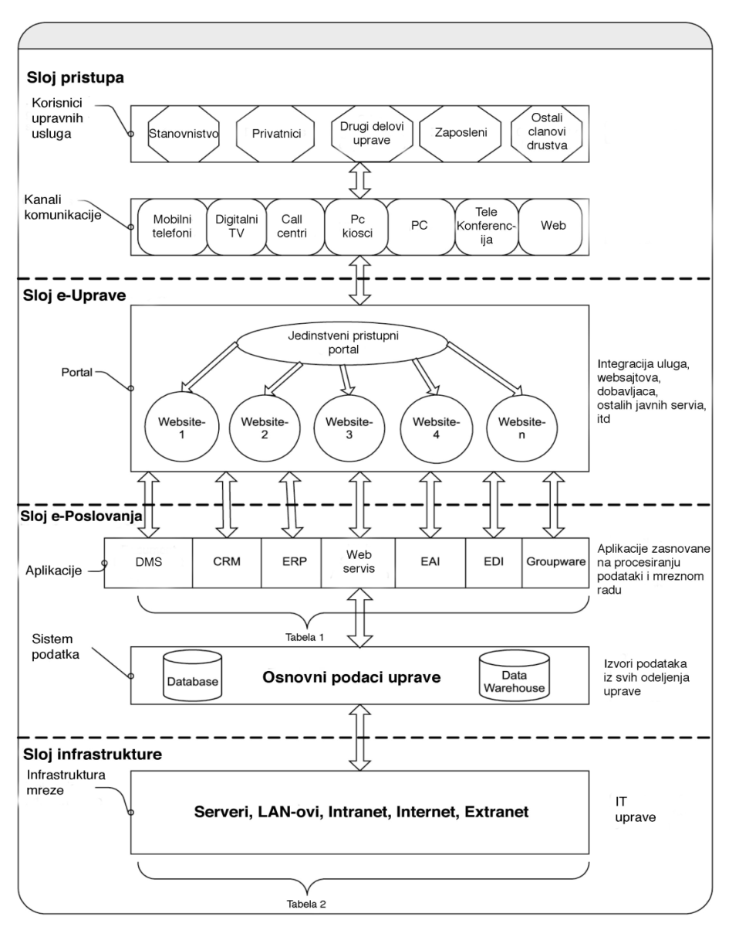
Arhitektura sistema e-uprave
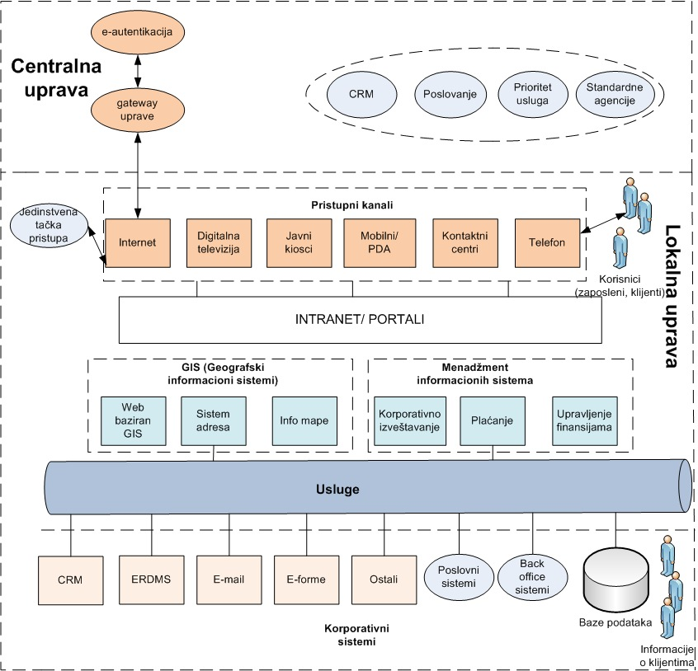

Infrastruktura e-uprave
- Portal
- Računarska mreža
- Infrastruktura e-identifikacije
- Infrastruktura e-nabavki
- Infrastruktura upravljanja znanjem

Portal
Jedinstvena tačka pristupa građana i privrednih subjekata radi korišćenja odgovarajućih online e-servisa
Objedinjuje sve web sajtove pojedinih ministarstava, organa i agencija državne uprave
Sastoji se od XML e-formi, identifikacijskog sistema i komunikacione veze prema infrastrukturi javne uprave
princip “one stop shop”

Računarska mreža
Povezuje organe centralne i lokalne uprave međusobno, kao i lokalnu upravu sa centralnom upravom
Visok protok podataka, bezbednost, mehanizmi kompletne zaštite na mrežnom nivou.

E-identifikacija
Bazira se na kvalifikovanim elektronskim sertifikatima izdatim od strane akreditovanih sertifikacionih tela
Kreiranje kvalifikovanog elektronskog potpisa (SSCD –Secure SignatureCreationDevice)

E-javne nabavke
eProcurement - elektronski sistem oglašavanja, odnosno pozivanja na podnošenje ponuda, elektronska evaluacija tendera, elektronski izbor ponuđaća, elektronsko naručivanje i elektronsko plaćanje

Upravljanje znanjem
Osnovne baze podataka–registri koji se koriste u sistemima e-uprave su:
Registar građana,
Registar pravnih lica i
Registar prostornih objekata.

Implementacija e-uprave
Potrebno je razviti sledeće ključne komponente e-uprave:
Elektronske javne usluge:
Portal uprave
Građani:
Privreda
Uprava
Unutar uprave:
Telekomunikaciona infrastruktura.
E-plaćanje.
Bezbednost.
Standardi.
Zakonska infrastruktura.
Institucionalna infrastruktura.

Metodološki okvir za razvoj e-uprave

«prisustvo u začetku» (emerging presence) - ograničena količina informacija;
«pojačano prisustvo» (enhanced presence) - više informacija vezanih za različite sfere delovanja;
«interakcija» - učešće ciljnih grupa u različitim informatički podržanim procesima i dostupnost određenih usluga;
«transakcija» - dvosmerna on-line razmena informacija i pružanje različitih usluga na ovaj način;
«transformacija» - potpuna integracija procesa i transformacija promena (joined-up e-government);

Faze u implementaciji sistema e-uprave
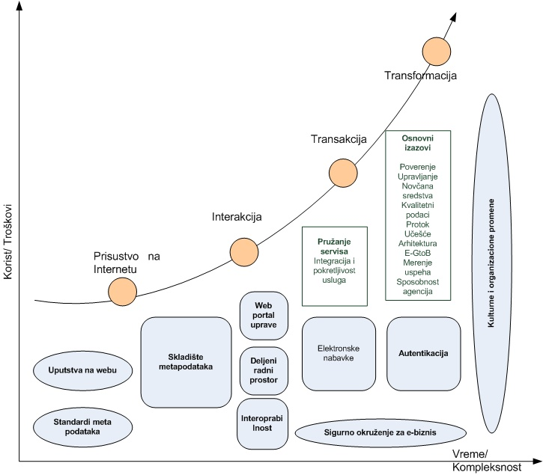

Kriva razvoja e-uprave

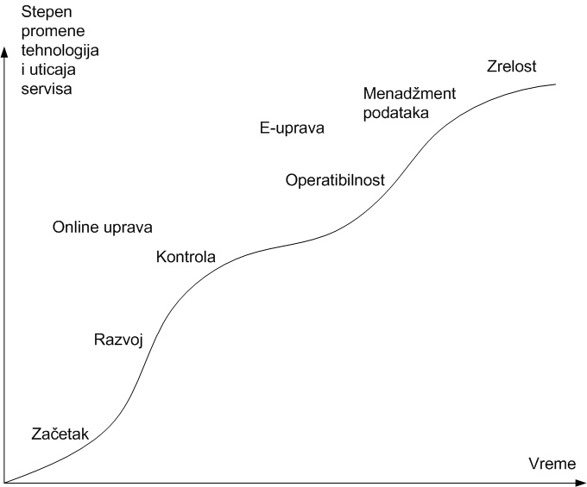

Do pete faze se dolazi kada se integrišu svi informacioni sistemi i kad javnost (G2C,G2B) može dobiti sve usluge na jednom virtuelnom šalteru
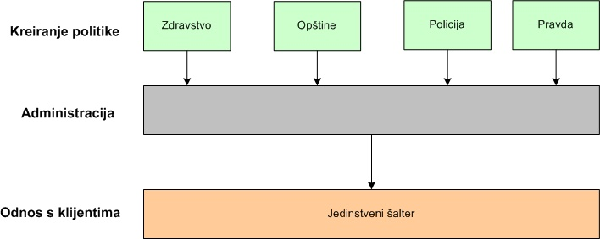

Nivoi elektronske administracije
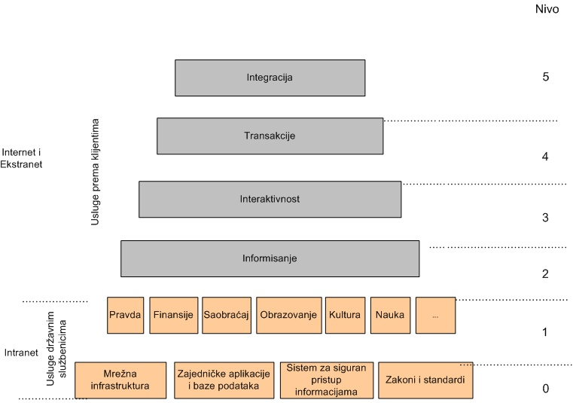
Servisi e-uprave
12 e-servisa za građane
- Prijava poreza na dohodak građana
- Potražnja za zaposlenjem
- Dodaci socijalne zaštite
- Lični dokumenti
- Registracija vozila
- Aplikacija za dozvole za gradnju
- Prijave policiji
- Javne biblioteke
- Izvodi iz matičnih knjiga (rođenje, venčanje)-zahtevi i isporuka
- Konkursi za više i visoko obrazovanje
- Online prijava promene adrese prebivališta
- Servisi koji se odnose na zdravstvo (npr. zakazivanje pregleda u bolnicama)

8 e-servisa za pravna lica
- Socijalni dodaci za zaposlene
- Kompanijski porezi: prijava, notifikacija
- Porez na dodatu vrednost: prijava, notifikacija
- Registracija nove kompanije
- Dostavljanje podataka organizacijama za statistiku
- Carinske deklaracije
- Dozvole koje se odnose na zaštitu životne sredine
- Elektronske javne nabavke

Komunikacioni model m-governmenta
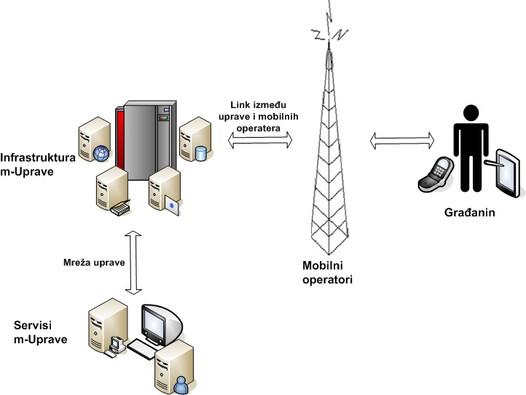

Primeri uspešne prakse e-uprave u svetu
eGIF (eGovernment Interoperability Framework) – Velika britanija
eDavki - portal poreske uprave Republike Slovenije
Indija – SMARTGov
Meksiko – Compranet
Hrvatska - projekat sastanaka Vlade bez papirne dokumentacije
Primeri uspešne prakse e-uprave u svetu
Norveška - projekat e-procurement
Danska - prva elektronska država
Japanski nacionalni sajt
Veb-portal Američke vlade
IamMoving.com
Upis u visokoobrazovne ustanove u Republici Francuskoj

Primeri uspešne prakse e-uprave u svetu
Pružanje informacija policiji u Nemačkoj
Pružanje informacija policiji na Filipinima (Mgovernment)
Komuniciranja građana i lokalne uprave u Engleskoj

Analiza stanja e-uprave kod nas i u svetu
U istraživanju UNPAN-a United Nations e-Government Survey 2008 “From e-Government to Connected Governance” uočen je porast globalnog indeksa zastupljenosti e-uprave
Mere:
Indeks e-spremnosti je ponderisana suma indeksa web razvijenosti i zastupljenosti, indeksa telekomunikacione infrastructure i indeksa razvijenosti ljudskih resursa.
Indeks e-učešća meri nivoi nterakcije uprave i građana, u cilju utvrđivanja mere proaktivnog ponašanja uprave, prema zahtevima građana.

E-uprava u Srbiji
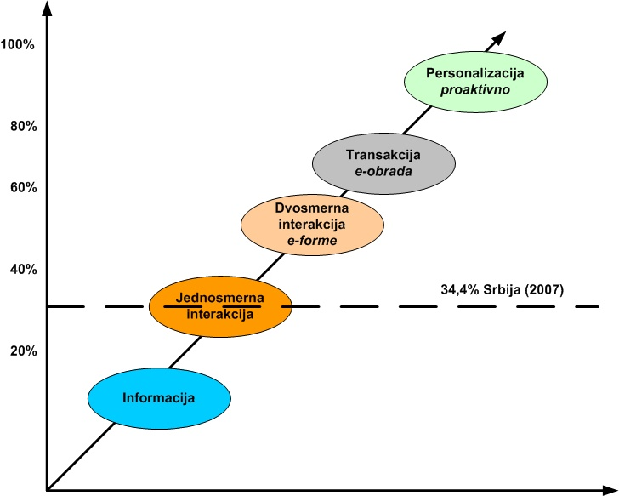
Republika Srbija je dostigla nivo sofisticiranosti javnih servisa od 34.4%, što se prema lestvici sofisticiranosti može smatrati nivoom na prelazu između jednosmerne i dvosmerne interakcije.
Najveću sofisticiranost ostvarili su servisi traženje zaposlenja (70 %) i javne biblioteke (60%), dok najnižu sofisticiranost (0%) imaju servisi naknade socijalne zaštite,usluge u zdravstvu i dobijanje izvoda iz matičnih knjiga.

Portal grada Beograda
Zvanična internet prezentacija Grada Beograda na adresi www.beograd.org.rs
Na oko 700 Internet strana u 4 verzije (srpski ćirilica i latinica, engleski i nemački ), obuhvaćeni su svi sadržaji od interesa za građane i posetioce Beograda, od komunalih pitanja do kulture i umetnosti

Servisi za građane:
RSS feed servisa- za automatsko preuzimanje informacija sa portala
Gradske aktuelnosti – daju informacije o aktuelnim dešavanjima u gradu koa što su na primer: rekonstrukcije saobraćanica,radovi na gradskim i tramvajskim mrežama.....
Servisne informacije daju obaveštenja građanima o komunalnim i drugim aktivnostima koje su bitne za same građane.
Pitajte gradsku vlast - najzanimljiviji servis na portalu grada Beograda omogućava interaktivnost između čelnika grada i korisnika sajta sto smanjuje vreme u dobijanju korisnih informacija

Sajt e-uprave Srbije
Na sajtu se nalaze osnovne informacije o svim bitnim novostima vezanim za e-upravu. Građani i pravna lica imaju mogućnost da se upoznaju sa detaljima i načinom korišćenja usluga e-uprave.
Međutim, ovaj sajt se ne može smatrati portalom uprave, a ne postoji dvosmerna komunikacija.

E-uprava u Srbiji
Kao predlog prvih konkretnih koraka za dalji razvoj e-uprave u Srbiji, možemo navesti izradu i usvajanje nekoliko važnih dokumenata:
Strategija razvoja e-uprave u Srbiji za period od narednih 3-5 godina,
Izrada Nacrta Zakona o elektronskoj upravi u Srbiji,
Usvajanje Akcionog plana za razvoj e-uprave u Srbiji.
Implementacija Zakona o elektronskom potpisu i uspostava bezbedne nacionalne PKI infrastrukture u Srbiji i obezbeđenje uslova za dinamičniji razvoj elektronskog poslovanja (propisi, infrastruktura, koordinacija, osposobljavanje specijalista i sl.).

Zaključak
Reforma i modernizacija javne uprave zasnovana na širokoj upotrebi informaciono-komunikacione tehnologije (IKT) predstavlja jedan od ključnih elemenata sveukupne tranzicije Srbije u moderno informaciono društvo
Motivi koji stoje iza projekta e-uprave moraju biti povezani sa širim, jasno definisanim ciljevima javne politike - povećanje efikasnosti uprave, ili poboljšanje kvaliteta pruženih usluga
Evropska komisija za IT uveliko radi na razvijanju evropskog modela digitalnog grada
eGovernment će svoje najbolje performanse pokazati kada bude stupio na međunarodni nivo i kada više uređenih administracija ostvari međusobnu saradnju

10. Wireless Sensor Networks
Wireless sensor networks
M2M
Future Internet
- Why and ongoing activities
FP7 SENSEI project
- Architecture
Typical WSN entities and roles
Role of the Sensors:
- do the actual sensing
- limited computation, decide where and how to send the data
- route data (if multi-hop routing is used)
Role of the Aggregators:
- logical representatives of regions of interest
- aggregates/summarizes data for the region
- specialized nodes OR dynamically selected from among the sensors (like cluster heads)
Role of the Sink:
- a collector of data from all the sensors and/or
aggregator, directly or via multi hop routing
- receive requests from applications (via gateway)
and responds with appropriate data.
- same ‘radio’ and protocols as the sensors
Role of the Gateway:
- has dual network interface
- provide mapping between WSN domain protocols and wide area network protocols

Assumptions and issues
Tens, hundreds, thousands of tiny nodes in a network
Interaction with outer world through sink nodes and gateways
Network path between a sensor network and the end users considered as a data pipe
Internal sensor network issues and challenges:
- Routing
- MAC protocols
- Energy scavenging
- Task definition and data aggregation
Typical WSN applications
- Security and Military
- Alarms, security, surveillance, nuclear, biological and chemical attack detection, etc.
- Environment
- Forest fire detection, flood detection, intelligent agriculture, air quality,…
- Smart infrastructure (bridges, buildings)
- Industrial Control and Monitoring
- Process, plant, equipment monitoring
- Control of actuators
- Early detection of leaks and spills
- Asset tracking and management
- Health and wellness
- Home/elderly care, Ambient Assisted Living
- Chronic disorders
- Personal health monitoring
- Fitness companions and athletic performance
- Home automation and consumer electronics
- HVAC, Light
- Universal remote controls

Sensor networks hardware
- Modular hardware
- Core board
- Sensor board
- RF module
- Power supply

- Examples
- Berkeley / Intel Motes
- University of Karlsruhe Smart-Its & Particles
- University of Twente/ Ambient Systems Nodes
- UCLA Medusa
- SunSPOTs

WSN Operating systems
- Do we need an OS running on the nodes?
- No if a node run one application only.
- Yes if a node is required to
- Schedule parallel application executions
- Meet deadlines (Real-time OS)
- Prioritize some tasks
- Do we need a real time OS for WSNs?
- In theory it would useful for real time applications (e.g. voice over WSNs), however:
- RTOS not suitable for current WSN hardware
- e.g. task preemption is very memory costly
- The RT execution of a task (e.g. a deadline of packet transmission scheduling) may be nullified by MAC latency, collision and node duty-cycle

Programming environment
- A number of solutions:
- TinyOS
- Contiki
- Mantis
- SOS
- FreeRTOS
- Nano-RK
- BTnut
- AmbientRT
Security issues
- e-Passport crack
- Road Tolls Hacked
Challenges in security for WSN
- Low cost
- Limited resources: battery, power, computation,…
- Large scale
- Distribution
- Infrastructure less
- Wireless
- Dynamic topology and membership
- Relies on cooperation of nodes
- Multi hop routing
- Aggregation of information
How to verify new solutions?
- Best
- On real hardware
- On a large number of nodes, deployed in a real setting
- However
- Costs money
- Large number of nodes costs even more

- Second best
- Simulations
- Make sure to use the right one

- Experimental facilities
- Large number of nodes
- Time-sharing
- Supported functionality can be limited
WSN Simulators
- What specific features are we looking for?
- Wireless transmissions and battery models
- Easy to use
- A simulator is a tool for your target not the target itself
- Scalable: networks consist of >100 nodes
- It should support long simulation time
- Good technical support and documentation
- It is better if well known communication protocols are already implemented
- You want to concentrate on implementing your work and possibly without implementing some other works to compare against

- NS2/NS3
- Pros: Well-known simulator, -active mailing list -good development help -extensive documentation -large amount of contributing code.
- Cons: -Limited GUI support -often complex to debug -not a component-based architecture
- WSN frameworks: Mannasim, 802.15.4.

- OmNet++
- Pros: Well-known WSN simulator, active mailing list, good GUI support, Component-based architecture.
- Cons: Some scalability problems noticed for large-scale networks.
- WSN frameworks: Castalia, Consensus, Mobility, NesCT
- JSIM
- Pros: component-oriented architecture; extensibility; Platform independent mailing list; supports several protocols for WSNs (GPRS or AODV).
- Cons: Less known to the research community than ns2 or OmNet++;

- Tossim
- Pros: -Scalable to hundreds or thousands of motes -Code can be uploaded onto the Tinyos-based motes -Bit-level simulator
- Cons: -Only known inside the WSNs research sphere -Can simulate on TinyOS only -No battery and CPU execution time models (unless recently added) -Cannot simulate different binaries running on different motes.

- Qualnet (ex Glomosim)
- Pros: -Good wireless models -easy to use, scalable -layered architecture - plug-in capability.
- Cons: - not an open source -basic technical support by a community forum -some people experienced delay in the forum-based technical support - advanced support to purchase
WSN deployment and usage
- Autonomous installations deployed by one entity
- Built for a specific scenario and specific users in mind
- 1 to 1 relationship
- Organizations deploy sensors to satisfy their own need for information
- Users have prior knowledge
- about the existence of the sensor network
- of the type of information a particular sensor network can provide
- the general coverage area of a sensor network
- Means for establishing communication links with sensors (protocol, gateway address, etc.)
- Single application at a time
- No time and space sharing
Where is WSN technology today?
- Commercial solutions deployed
- Monitoring of cocoa bean warehouses in Rotterdam
- Monitoring vineyards in the US and France
- Personal health monitoring (various trials)
- Building automation
- Monitoring Great Barrier reef and water system in Australia
- Smart meters

- Nodes deployed according to a plan, not ad-hoc

- Size of the networks up to a few hundred nodes

- Energy consumption, cost of deployment

- Research focus shifting towards integration of WSN with Internet
- Internet of Things

Participatory sensing
- Interactive, participatory sensor networks
- Enable public and professional users to gather, analyze and share local knowledge
- Data collection and interpretation
- Leverages ubiquitous availability of mobile phones
- Equipped with sensors: cameras, temperature, compass, acceleration,…
- Ability to capture a lot of information about the environment on a large scale
- Contributing and sharing to create new knowledge
Participatory sensing examples
- CitiSense: Cellular Environmental Monitoring
- The goal is to build and deploy thousands of small environmental sensors that use cell phones to relay data.
- The sensor-wearing public may also wear biological monitors, collecting basic health information, such as heart rate
- Data will be analyzed, anonymized and reflected back out to individuals, public health agencies and San Diego at large.
- Goal is to give San Diegans up-to-the-minute environmental information about where they live, work and play
- Information that will empower anyone in the community to make healthier choices,”
- http://participatorysensing.org/
- What's Invasive! - a citizen science effort to document invasive plants in our National Parks
WeTap - a participatory sensing campaign geared towards identifying, describing and mapping public drinking fountains.
- What's Polluting - a data collection to expose wasteful idleing trucks in urban areas.
- Biketastic - Helping bikers find good routes and collect the data that improve them!
- What's Bloomin' - Help us document what plants are blooming in your neighborhood by taking geo-tagged images of flowers with your mobile phone.

What’s invasive!
- After registering and logging into the application…
- Location for the list of weeds is automatic, based on your GPS location, or can be manually selected.
- Map a Weed! button is the main function and allows you to:
- (1) Browse the top invasive weeds in the selected area.
- (2) Create an observation, mapping the location of a weed.
- My Results button allows you to see the information you have gathered.

Copenhagen wheel
- http://senseable.mit.edu/copenhagenwheel/
- Smart, responsive and elegant
- It transforms ordinary bicycles quickly into hybrid e-bikes that also function as mobile sensing units
- The Copenhagen Wheel allows you to capture the energy dissipated while cycling and braking and save it for when you need a bit of a boost
- It also maps pollution levels, traffic congestion, and road conditions in real-time.
- Controlled through smart phone
- Unlock and lock your bike
- Change gears and select how much the motor assists you
- As you cycle, the wheel’s sensing unit is also capturing your effort level and information about your surroundings, including road conditions, carbon monoxide, NOx, noise, ambient temperature and relative humidity
- Access this data through your phone or the web and use it to plan healthier bike routes, to achieve your exercise goals or to meet up with friends on the go
- Share your data with friends, or with your city – anonymously if you wish – thereby contributing to a fine-grained database of environmental information from which we can all benefit.
Participatory sensing
- Jedna od tema za projekat, diplomski, master rad
- Možete li da kreirate program za mobilni telefon (Android, iPhone, JME)
- Detekcija rupa na putu
- Polomljeni saobraćajni znaci
- Divlje deponije
- Pogrešno parkirana vozila
- ...

What is M2m?
- M2M stands for
- Machine to machine
- Communication with machines, devices to get information from them
- Measurement of temperature, humidity etc. of interest for a process being monitored
- Number of objects in a storage
- Level of water, oil, fuel, etc. in a tank
- Location and status of a vehicle…
- Characterized by
- Small amount of data transferred
- Need to protect from tampering with devices
- Often using mobile networks to connect to the rest of the system
- Vertical systems, closed

Today’s M2M applications

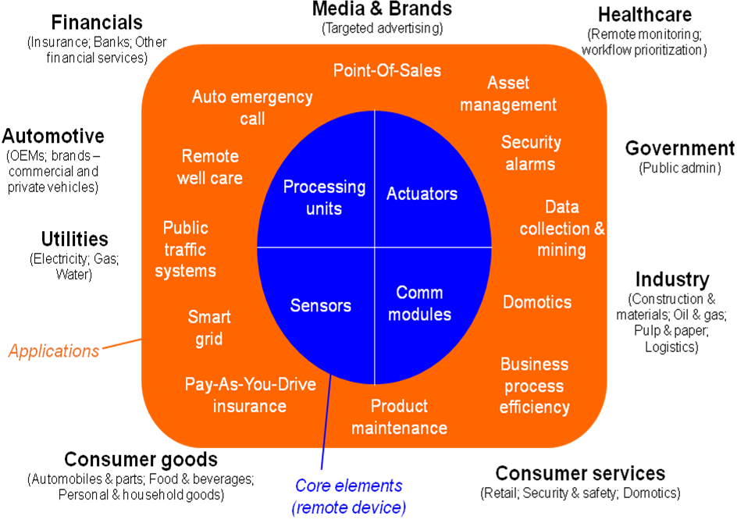

Wanted approach
- Break the vertical silos apart into their components
- Data & services are now recombinable – a service oriented approach
- Multiple stakeholders:
- Users
- WSN providers
- Application service providers
- M2M providers
- Enable the creation of new functionality without deploying an entirely new silo
- 3rd parties are brought into the game

Space for common M2M platform?
- some are already doing it –

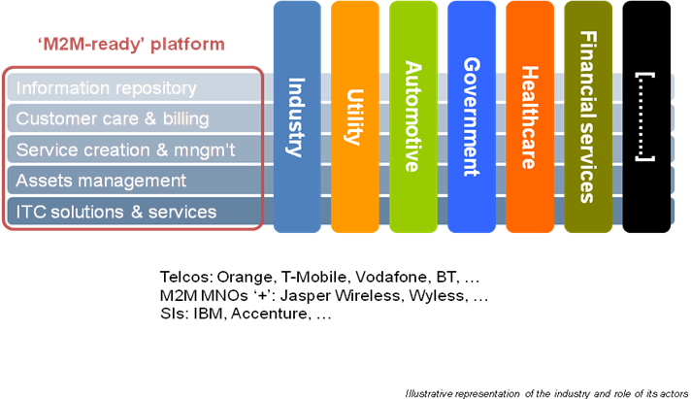

- ...and looking forward
- Deployment consolidation in different Enterprise segments?
- Vehicle installations with multiple stakeholders
- road authorities, insurance companies, vehicle manufacturers
- home/building environment, AMR, security, survelliance, home automation

- Authorities and national interests
- sustainable society and energy consumption
- home healthcare for growing aged population
- road infrastructure, toll and safety
- ... and more growing interests

- Consumer segment next!
- Conveniece in daily life – ”my life organizer”, ”assets” like children, pets and tangible belongings,
- Life-style, social networking and real-world blogging, gaming
- Enriching existing communications- and content-centric services
- The different possible roles of a mobile phone as a ubiquitous device with increasing sensing capabilities

